

BỘ GIÁO DỤC VÀ ĐÀO TÀO

**TRƯỜNG ĐẠI HỌC CẦN THƠ**

**KHOA CÔNG NGHỆ THÔNG TIN & TRUYỀN THÔNG**

**🙞 🕮 🙜**



**LUẬN VĂN TỐT NGHIỆP ĐẠI HỌC**

**NGÀNH KỸ THUẬT PHẦN MỀM**

**Đề tài**

**HỆ THỐNG QUẢN LÝ THI ĐUA TRUNG TÂM CÔNG NGHỆ PHẦN MỀM**

**( CUSC POINT )**

**Sinh viên thực hiện:**  Lê Minh Luân

MSSV: B1400704

Khóa: K40

Cần Thơ, ngày 30 tháng 11 năm 2018



BỘ GIÁO DỤC VÀ ĐÀO TÀO

**TRƯỜNG ĐẠI HỌC CẦN THƠ**

**KHOA CÔNG NGHỆ THÔNG TIN & TRUYỀN THÔNG**

**🙞 🕮 🙜**



**LUẬN VĂN TỐT NGHIỆP ĐẠI HỌC**

**NGÀNH KỸ THUẬT PHẦN MỀM**

**Đề tài**

**HỆ THỐNG QUẢN LÝ THI ĐUA TRUNG TÂM CÔNG NGHỆ PHẦN MỀM**

**( CUSC POINT )**

**Giảng viên hướng dẫn: Sinh viên thực hiện:**

Huỳnh Quang Nghi Lê Minh Luân

MSSV: B1400768

Khóa: K40

Cần Thơ, ngày 30 tháng 11 năm 2018

# LỜI CẢM ƠN

**🙞 🕮 🙜**

Để hoàn thành tốt luận văn và cũng là sản phẩm bàn giao trung tâm công nghệ phần mềm (CUSC), em xin gửi lời cảm ơn chân thành đến các đơn vị:

Cảm ơn ban lãnh đạo Khoa Công Nghệ Thông Tin và Truyền Thông trường Đại Học Cần Thơ đã tạo điều kiện để em tiếp xúc môi trường thực tập chuyên nghiệp trong các công ty lập trình nhầm tích lũy kinh nghiệp sẵn sàng thực hiện luận văn. Tạo điều kiện tốt nhất về nguồn tài liệu tham khảo và xuyên suốt hỗ trợ, thông báo nhanh chóng về quy chế và quá trình thực hiện luận văn cho em cùng các học viên khác đang thực hiện luận văn trong học kỳ này.

Cảm ơn nhà trường đã tạo cho em có cơ hội được học tập và làm việc trong 4 năm vừa qua, tạo mọi điều kiện để em tích lũy kỹ năng nghề nghiệp chuẩn bị cho công việc và thực hiện ước mơ nghề nghiệp trong thời gian sắp tới, tạo nhiều cơ hội để em và các bạn khác năng cao kỹ năng mềm và tiếp xúc các công ty đơn vị chuyên nghiệp trong lĩnh vực phần mềm.

Em xin chân thành cảm ơn quý Thầy, Cô khoa Công nghệ thông tin & Truyền thông đã trực tiếp giảng dạy và giúp đỡ chúng em trong niên khóa 2014-2018 vừa qua. Cảm ơn tập thể lớp Kỹ thuật phần mềm K40 đã cùng đồng hành trong thời gian học tập và rèn luyện xuyên suốt 4 năm qua.

Xin cảm ơn thầy **Huỳnh Quang Nghi** - cán bộ hướng dẫn trực tiếp đã nhiệt tình giúp đỡ, hướng dẫn em trong suốt học kỳ vừa qua để hoàn thành tốt đề tài này. Nhiệt tình hỗ trợ trong suốt quá trình em thực hiện luận văn, tạo điều kiện để em có cơ hội tiếp xúc và nắm bắt yêu cầu từ trung tâm Công nghệ phần mềm về sản phẩm và cũng là luận văn hiện tại.

Xin cảm ơn thầy **Lưu Tiến Đạo –**Phó trưởng bộ phận đào tạo trung tâm Công nghệ phần mềm trường Đại học Cần Thơ (CUSC), đại diện trực tiếp trao đổi với em về yêu cầu và chất lượng sản phẩm trong suốt thời gian thực hiện đề tài.

Cuối cùng em xin gửi lời cảm ơn đến bạn bè, người thân đã giúp đỡ và ủng hộ em về mặt tinh thần và động viên để hoàn thành khóa luận văn này.

Vì kiến thức bản thân còn hạn chế, trong quá trình làm luận văn và báo cáo để hoàn thiện chuyên đề này, không thể tránh khỏi những sai sót, kính mong nhận được những ý kiến đóng góp chân thành từ quý thầy cô phản biện cũng như giảng viên đã trực tiếp hướng dẫn em trong luận văn này.

Xin chân thành cảm ơn!

Cần Thơ, ngày 30 tháng 11 năm 2018

Sinh viên thực hiện

**Lê Minh Luân**

# NHẬN XÉT CỦA CÁN BỘ HƯỚNG DẪN

.........................................................................................................................................................................................................................................................................................................................................................................................................................................................................................................................................................................................................................................................................................................................................................................................................................................................................................................................................................................................................................................................................................................................................................................................................................................................................................................................................................................................................................................................................................................................................................................................................................................................................................................................................................................................................................................................................................................................................................................................................................................................................................................................................................................................................................................................................................................................................................................................................................................................................................................................................................................................................................................................................................................................................................................................................................................................................................................................................................................................................................................................................................

Cần Thơ, ngày........ tháng……. năm 2018

Cán bộ hướng dẫn

# NHẬN XÉT CỦA CÁN BỘ PHẢN BIỆN

...........................................................................................................................................................................................................................................................................................................................................................................................................................................................................................................................................................................................................................................................................................................................................................................................................................................................................................................................................................................................................................................................................................................................................................................................................................................................................................................................................................................................................................................................................................................................................................................................................................................................................................................................................................................................................................................................................................................................................................................................................................................................................................................................................................................................................................................................................................................................................................................................................................................................................................................................................................................................................................................................................................................................................................................................................

Cần Thơ, ngày……. tháng…….. năm 2018

Cán bộ phản biện

# NHẬN XÉT CỦA CÁN BỘ PHẢN BIỆN

...........................................................................................................................................................................................................................................................................................................................................................................................................................................................................................................................................................................................................................................................................................................................................................................................................................................................................................................................................................................................................................................................................................................................................................................................................................................................................................................................................................................................................................................................................................................................................................................................................................................................................................................................................................................................................................................................................................................................................................................................................................................................................................................................................................................................................................................................................................................................................................................................................................................................................................................................................................................................................................................................................................................................................................................................................

Cần Thơ, ngày……. tháng…….. năm 2018

Cán bộ phản biện

# MỤC LỤC

LỜI CẢM ƠN 3

NHẬN XÉT CỦA CÁN BỘ HƯỚNG DẪN 6

NHẬN XÉT CỦA CÁN BỘ PHẢN BIỆN 7

NHẬN XÉT CỦA CÁN BỘ PHẢN BIỆN 8

MỤC LỤC 9

DANH MỤC BẢNG 14

DANH MỤC HÌNH 17

THUẬT NGỮ VIẾT TẮT 20

TÓM TẮT 21

ABSTRACT 23

PHẦN 1: GIỚI THIỆU 25

1. Đặt vấn đề 25

2. Lịch sử giải quyết vấn đề 25

3. Mục tiêu đề tài 27

4. Đối tượng và phạm vi nghiên cứu 28

4.1. Đối tượng nghiên cứu 28

4.2. Phạm vi nghiên cứu 28

5. Nội dung nghiên cứu 29

6. Những đóng góp của đề tài 30

7. Bố cục của quyển luận văn 30

PHẦN 2: NỘI DUNG 32

CHƯƠNG I: CƠ SỞ LÝ THUYẾT 32

1. Lý thuyết phân tích hệ thống thông tin 32

2. Lý thuyết lập trình web 32

2.1. Lý thuyết lập trình web 32

2.2. Công cụ xây dựng phần mềm 34

CHƯƠNG II: MÔ TẢ BÀI TOÁN 36

1. Mô tả bài toán 36

1.1. Giới thiệu 36

1.2. Mô tả tổng thể 37

2. Phân tích bài toán 44

2.1. Giao tiếp phần cứng 44

2.2. Giao tiếp phần mềm 45

2.3. Giao diện truyền thông 45

2.4. Yêu cầu chức năng phần mềm 47

2.5. Các yêu cầu chức năng 71

2.6. Yêu cầu thực thi 71

2.7. Yêu cầu hiệu xuất 71

2.8. Yêu cầu bảo mật 71

2.9. Thuộc tính chất lượng phần mềm 72

2.10. Quy tắc nghiệp vụ 73

3. Lựa chọn và đánh giá giải pháp 74

3.1. Lựa chọn mô hình xây dựng hệ thống 74

3.2. Lựa chọn mô hình cho quy trình xây dựng 74

CHƯƠNG III: THIẾT KẾ VÀ CÀI ĐẶT GIẢI PHÁP 75

1. Tổng quan hệ thống 75

2. Kiến trúc hệ thống 75

2.1. Kiến trúc hệ thống: 75

2.2. Thiết kế kiến trúc: 76

2.3. Mô tả sự phân rã chức năng 78

3. Thiết kế dữ liệu 82

3.1. Mô tả dữ liệu 82

3.2. Mô hình dữ liệu mức luận lý (LDM) 83

4. Thiết kế theo chức năng 95

4.1. Đăng nhập 95

4.2. Đổi mật khẩu 97

4.3. Quản lý cố vấn 99

4.4. Quản lý học viên 101

4.5. Đăng ký thi đua 103

4.6. Đăng ký chấm điểm học viên 106

4.7. Quản lý cán bộ 108

4.8. Quản lý quản trị viên 112

4.9. Quản lý tài khoản chờ cấp quyền 113

4.10. Quản lý lớp 115

4.11. Quản lý hoạt động 119

4.12. Quản lý chu kỳ 124

4.13. Quản lý niên khóa 130

4.14. Quản lý chuyên ngành 131

4.15. Quản lý phân quyền 133

4.16. Quản lý cấu trúc 135

CHƯƠNG IV. KIỂM THỬ VÀ ĐÁNH GIÁ 138

1. Mục tiêu kiểm thử 138

2. Phạm vi kiểm thử 139

3. Cách thức và công cụ kiểm thử 140

3.1. Phương pháp kiểm thử 140

3.2. Các tính năng sẽ không được kiểm thử 140

3.3. Phương pháp tiếp cận / chiến lược kiểm thử 141

3.4. Tiêu chí kiểm thử thành công / thất bại 142

3.5. Tiêu chí đình chỉ và yêu cầu bắt đầu lại 143

3.6. Sản phẩm bàn giao của kiểm thử 143

4. Quản lý kiểm thử 144

4.1. Các hoạt động / công việc được lập kế hoạch tiến hành kiểm thử 144

4.2. Yêu cầu môi trường kiểm thử 144

5. Kịch bản kiểm thử 146

5.1. Test Case 1: Đăng nhập và đăng xuất 146

5.2. Test Case 2: Đổi mật khẩu 146

5.3. Test Case 3: Quản lý học viên 147

5.4. Test Case 4: Quản lý cố vấn 149

5.5. Test Case 5: Quản lý cán bộ 149

5.6. Test Case 6: Quản lý quản trị viên 151

5.7. Test Case 7: Quản lý tài khoản chờ cấp phân quyền 152

5.8. Test Case 8: Quản lý lớp 152

5.9. Test Case 9: Quản lý hoạt động 153

5.10. Test Case 10: Quản lý chu kỳ 154

5.11. Test Case 11: Quản lý niên khóa 156

5.12. Test Case 12: Quản lý chuyên ngành 157

5.13. Test Case 13: Quản lý phân quyền 158

5.14. Test Case 14: Quản lý cấu trúc 159

6. Kết quả kiểm thử 161

6.1. Kiểm thử lần 1 161

6.2. Kiểm thử lần 2 161

6.3. Mức độ không nghiêm trọng ERROR 162

6.4. Mức độ trung bình FAULT 162

6.5. Mức độ nghiêm trọng FAILURE 163

PHẦN KẾT LUẬN 164

1. Kết quả đạt được 164

2. Ưu điểm 164

3. Khuyết điểm 165

4. Hướng phát triển 165

TÀI LIỆU THAM KHẢO 165

1. Tài liệu 165

2. Liên kết 166

PHỤ LỤC 1 : HƯỚNG DẪN CÀI ĐẶT 166

1. Tải và cài đặt máy ảo localhost với xampp 166

2. Cài đặt laravel 168

2.1. Cài đặt composer 168

2.2. Cài đặt laravel 169

3. Thiết lập source code 169

4. Vào trình duyệt và gõ địa chỉ 169

PHỤ LỤC 2 : BẢNG PHÂN CÔNG CÔNG VIỆC 170

# DANH MỤC BẢNG

Bảng 1. Thuật ngữ viết tắt 20

Bảng 2. Đặc điểm người sử dụng 42

Bảng 3. Yêu cầu cấu hình phần cứng thiết bị 43

Bảng 4. Yêu cầu cấu hình phần mềm thiết bị 43

Bảng 5. Danh sách yêu cầu chức năng 47

Bảng 6. Yêu cầu chức năng đăng nhập và đăng xuất 49

Bảng 7. Yêu cầu chức năng đổi mật khẩu 50

Bảng 8. Yêu cầu quản lý học viên 53

Bảng 9. Yêu cầu quản lý cố vấn 54

Bảng 10. Yêu cầu quản ký cán bộ 56

Bảng 11. Yêu cầu quản lý phân quyền chờ cấp 58

Bảng 12. Yêu cầu quản lý quản trị viên 59

Bảng 13. Yêu cầu quản lý lớp 60

Bảng 14. Yêu cầu quản lý hoạt động 63

Bảng 15. Yêu cầu quản lý chu kỳ 65

Bảng 16. Yêu cầu quản lý niên khóa 66

Bảng 17. Yêu cầu quản lý chuyên ngành 67

Bảng 18. Yêu cầu quản lý phân quyền 69

Bảng 19. Yêu cầu quản lý cấu trúc 71

Bảng 20. Yêu cầu thực thi 71

Bảng 21. Yêu cầu hiệu xuất 71

Bảng 22. Yêu cầu bảo mật 71

Bảng 23. Yêu cầu tính chính xác 72

Bảng 24. Cấu trúc chung cho datetime create và datetime update 83

Bảng 25. Bảng users 83

Bảng 26. Bảng profile 84

Bảng 27. Bảng class 84

Bảng 28. Bảng majors 85

Bảng 29. Bảng school_year 85

Bảng 30. Bảng users_has_class 85

Bảng 31. Bảng roles 86

Bảng 32. Bảng users_has_roles 86

Bảng 33. Bảng category 86

Bảng 34. Bảng category_child 87

Bảng 35. Bảng category_child_has_roles 87

Bảng 36. Bảng cycle 88

Bảng 37. Bảng category_child_has_cycle 88

Bảng 38. Bảng cycle_select 89

Bảng 39. Bảng entity_cycle 89

Bảng 40. Bảng default_entity 90

Bảng 41. Bảng active 90

Bảng 42. Bảng active_achievement 91

Bảng 43. Bảng users_has_active_achievement 91

Bảng 44. Bảng registration 92

Bảng 45. Bảng result_point 92

Bảng 46. Bảng result_log 93

Bảng 47. Bảng result_history 94

Bảng 48. Bảng sum_scores_log 94

Bảng 49. Bảng comment 94

Bảng 50. Bảng assignment 95

Bảng 51. Bảng permission 95

Bảng 52. Các thành phần giao diện đăng nhập 96

Bảng 53. Dữ liệu sử dụng giao diện đăng nhập 96

Bảng 54. Các thành phần trong giao diện đổi mật khẩu 98

Bảng 55. Dữ liệu sử dụng đổi mật khẩu 98

Bảng 56. Các thành phần quản lý cố vấn 100

Bảng 57. Dữ liệu sử dụng quản lý cố vấn 101

Bảng 58. Các thành phần trong giao diện quản lý học viên 102

Bảng 59. Dữ liệu sử dụng quản lý học viên 103

Bảng 60. Các thành phần trong giao diện đăng ký thi đua 104

Bảng 61. Dữ liệu sử dụng đăng ký thi đua 105

Bảng 62. Các thành phần trong giao diện chấm điểm học viên 107

Bảng 63. Dữ liệu sử dụng chấm điểm học viên 108

Bảng 64. Các thành phần trong giao diện chấm điểm học viên 110

Bảng 65. Dữ liệu sử dụng chấm điểm học viên 111

Bảng 66. Các thành phần trong giao diện quản lý quản trị viên 112

Bảng 67. Dữ liệu sử dụng quản lý quản trị viên 112

Bảng 68. Các thành phần trong giao diện quản lý tài khoản chờ cấp quyền 114

Bảng 69. Dữ liệu sử dụng quản lý tài khoản chờ cấp 114

Bảng 70. Các thành phần trong giao diện quản lý lớp 116

Bảng 71. Dữ liệu sử dụng quản lý lớp 116

Bảng 72. Các thành phần trong giao diện quản lý học viên lớp 118

Bảng 73. Dữ liệu sử dụng quản lý học viên lớp 118

Bảng 74. Các thành phần trong giao diện quản lý hoạt động 119

Bảng 75. Dữ liệu sử dụng quản lý hoạt động 120

Bảng 76. Các thành phần giao diện quản lý hoạt động 122

Bảng 77. Dữ liệu sử dụng quản lý hoạt động 123

Bảng 78. Các thành phần trong giao diện quản lý chu kỳ 125

Bảng 79. Dữ liệu sử dụng quản lý chu kỳ 125

Bảng 80. Các thành phần giao diện quản lý bộ chọn 126

Bảng 81. Dữ liệu sử dụng quản lý bộ chọn 127

Bảng 82. Các thành phần giao diện quản lý giá trị chu kỳ 128

Bảng 83. Dữ liệu sử dụng quản lý chu kỳ 129

Bảng 84. Các thành phần trong giao diện quản lý niên khóa 131

Bảng 85. Dữ liệu sử dụng quản lý niên khóa 131

Bảng 86. Dữ liệu sử dụng quản lý chuyên ngành 132

Bảng 87. Các thành phần trong giao diện quản lý phân quyền 134

Bảng 88. Dữ liệu sử dụng quản lý phân quyền 134

Bảng 89. Các thành phần giao diện quản lý mục lớn 136

Bảng 90. Dữ liệu sử dụng quản lý mục lớn 136

Bảng 91. Các thành phần giao diện quản lý mục con 137

Bảng 92. Dữ liệu sử dụng quản lý mục con 137

Bảng 93. Danh sách use case kiểm thử 139

Bảng 94. Tổng thể kiểm thử chức năng 142

Bảng 95. Yêu cầu phần cứng 145

Bảng 96. Yêu cầu phần mềm 145

Bảng 97. Công cụ kiểm thử 145

Bảng 98. Kết quả test case 1 146

Bảng 99. Kết quả test case 2 147

Bảng 100. Kết quả test case 3 148

Bảng 101. Kết quả test case 4 149

Bảng 102. Kết quả test case 5 151

Bảng 103. Kết quả test case 6 151

Bảng 104. Kết quả test case 7 152

Bảng 105. Kết quả test case 8 153

Bảng 106. Kết quả test case 9 154

Bảng 107. Kết quả test case 10 156

Bảng 108. Kết quả test case 10 157

Bảng 109. Kết quả test case 11 158

Bảng 110. Kết quả test case 12 159

Bảng 111. Kết quả test case 14 160

Bảng 112. Kết quả kiểm thử lần 1 161

Bảng 113. Kết quả kiểm thử lần 2 162

# DANH MỤC HÌNH

Hình 1. Mô hình vận hành chung cho hệ thống. 46

Hình 2. Use Case đăng nhập và đăng xuất 49

Hình 3. Use Case đổi mật khẩu 50

Hình 4. Use Case quản lý học viên 52

Hình 5. Use Case quản lý cố vấn 54

Hình 6. Use Case quản lý cán bộ 56

Hình 7. Use Case Quản lý phân quyền đang chờ cấp 58

Hình 8. Use Case Quản lý quản trị viên 59

Hình 9. Use Case Quản lý lớp 60

Hình 10. Use Case Quản lý hoạt động 62

Hình 11. Use Case Quản lý chu kỳ 64

Hình 12. Use Case Quản lý niên khóa 66

Hình 13. Use Case Quản lý chuyên ngành 67

Hình 14. Use Case Quản lý phân quyền 69

Hình 15. Use Case Quản lý cấu trúc 70

Hình 1. Mô hình MVC 75

Hình 2. Mô hình thác nước 76

Hình 1. Mô hình MVC hệ thống CUSC POINT 77

Hình 2. Cấu trúc routing 77

Hình 3. Cấu trúc Auth và Middleware 78

Hình 4. Cấu trúc view 79

Hình 5. Phân rã chức năng quản trị viên 80

Hình 6. Phân rã chức năng cố vấn 81

Hình 7. Phân rã chức năng cán bộ 81

Hình 8. Phân rã chức năng học viên 82

Hình 9. Mô hình dữ liệu mức quan niệm (CDM) 83

Hình 10. Giao diện đăng nhập 97

Hình 11. Sơ đồ hoạt động đăng nhập 98

Hình 12. Giao diện đổi mật khẩu 99

Hình 13. Sơ đồ hoạt động đổi mật khẩu 100

Hình 14. Giao diện quản lý cố vấn 101

Hình 15. Sơ đồ hoạt động quản lý cố vấn 102

Hình 16. Giao diện quản lý học viên 103

Hình 17. Sơ đồ hoạt động quản lý học viên 104

Hình 18. Giao diện đăng ký thi đua 105

Hình 19. Sơ đồ hoạt động đăng ký thi đua 106

Hình 20. Giao diện chấm điểm học viên 108

Hình 21. Sơ đồ hoạt động chấm điểm học viên 109

Hình 22. Giao diện chấm điêm học viên 111

Hình 23. Sơ đồ hoạt động chấm điểm học viên 112

Hình 24. Giao diện quản lý quản trị viên 113

Hình 25. Sơ đồ hoạt động quản lý quản trị viên 114

Hình 26. Quản lý tài khoản chờ cấp quyền 115

Hình 27. Giao diện quản lý lớp 116

Hình 28. Sơ đồ hoạt động quản lý lớp 118

Hình 29. Giao diện quản lý học viên lớp 119

Hình 30. Giao diện quản lý hoạt động 120

Hình 31. Sơ đồ hoạt động quản lý hoạt động 121

Hình 32. Giao diện quản lý hoạt động 123

Hình 33. Sơ đồ hoạt động quản lý hoạt động 124

Hình 34. Sơ đồ hoạt động điều hướng phân công theo hoạt động 125

Hình 35. Giao diện quản lý chu kỳ 125

Hình 36. Sơ đồ hoạt động quản lý chu kỳ 126

Hình 37. Sơ đồ quản lý bộ chọn 127

Hình 38. Sơ đồ hoạt động quản lý bộ chọn 128

Hình 39. Giao diện quản lý giá trị chu kỳ 129

Hình 40. Sơ đồ hoạt động quản lý chu kỳ 130

Hình 41. Sơ đồ hoạt động xử lý chốt chu kỳ 131

Hình 42. Giao diện quản lý niên khóa 131

Hình 43. Sơ đồ hoạt động quản lý niên khóa 132

Hình 44. Giao diện quản lý chuyên ngành 133

Hình 45. Các thành phần trong giao diện quản lý chuyên ngành 133

Hình 46. Sơ đồ hoạt động quản lý chuyên ngành 134

Hình 47. Giao diện quản lý phân quyền 135

Hình 48. Sơ đồ hoạt động quản lý phân quyền 136

Hình 49. Giao diện quản lý lớn 136

Hình 50. Sơ đồ hoạt động quản lý mục lớn 137

Hình 51. Sơ đồ hoạt động quản lý mục con 139

Hình 52. Tiến hành cài đặt 168

Hình 53. Chọn vị trí lưu 168

Hình 54. Khởi động dịch vụ 169

Hình 55. Trang chủ composer 170

Hình 56. Sao chép mã nguồn vào thư mục htdocs 170

# THUẬT NGỮ VIẾT TẮT

|  |  |  |
| --- | --- | --- |
| STT | Thuật ngữ / Từ viết tắt | Định nghĩa / Giải thích |
| 1 | IDE | Môi trường phát triển tích hợp trong lập trình |
| 2 | JS | JavaScript |
| 3 | Người quản trị | Cách gọi khác của Người quản trị hệ thống quản lý điểm . |
| 4 | Người quản trị hệ thống |
| 5 | Người quản trị hệ thống điểm rèn luyện |
| 6 | Admin |
| 7 | Người dùng cơ bản | Cách gọi những tài khoản được phân quyền theo kiểu mặc định |
| 8 | IT | Information Technology |
| 9 | Người dùng thường | Tất cả các tài khoản không phải tài khoản quản trị viên |
| 10 | ĐRL | Điểm rèn luyện |
| 11 | CUSC | Trung tâm công nghệ phần mềm Trường Đại học Cần Thơ |
| 1 | Test Case | Mô – đun (trường hợp kiểm thử) |
| 2 | Test Requirement | Yêu cầu kiểm tra |
| 3 | Test Manager | Người quản lý dự án kiểm thử |
| 4 | Test Designer | Người thiết kế các Test Case |
| 5 | Tester | Người thực thi kiểm thử |
| 6 | Developer | Nhà phát triển phần mềm |
| 7 | Error | Sai sót  (Là một hành động của con người dẫn đến kết quả sai). |
| 8 | Fault | Lỗi  (Là một sơ xuất của người lập trình, lỗi logic làm cho chương trình hoạt động sai yêu cầu ). |
| 9 | Failure | Hỏng hóc  (Là sự khác biệt giữa kết quả thực tế trên màn hình và kết quả mong đợi của hệ thống, service nào đó). |

1. Thuật ngữ viết tắt

# TÓM TẮT

Ngày nay, cùng với sự phát triển nhanh chóng của ngành công nghệ thông tin và truyền thông, các quá trình quản lý thi đua và quản lý rèn luyện dần được thay thế bằng các ứng dụng công nghệ, đặc biệt là sự bùng nổ công nghệ website đã góp phần to lớn vào quy trình tự động hóa tiết kiệm thời gian và hạn chế sai sót trong quá trình vận hành. Ở Việt Nam, việc bùng nổ cuộc cách mạng lần thứ tư về công nghệ đang diễn ra rất nhanh, với lợi thế là một trong các nước sở hữu nhân lực và môi trường phát triển phần mềm, cũng như gia công phần mềm trên thế giới. Chúng ta hoàn toàn tự tin đưa các thành tựu công nghệ mới vào việc vận hành và phát triển phục vụ phúc lợi xã hội và phục vụ nhu cầu ứng dụng công nghệ thông tin đang ngày càng tăng của các doanh nghiệp, tổ chức, các nhân, các website và hệ thống quản lý đang dần thay thế các quy trình vận hành đã lỗi thời. Hiện nay các tổ chức , cá nhân tham gia nhiều lĩnh vực khác nhau trong cuộc sống đều cần những trang quản lý phù hợp với quy trình và yêu cầu của họ.

**CUSC POINT** là trang web quản lý thi đua và đánh giá rèn luyện trực tiếp cho các học viên và cán bộ trung tâm công nghệ phần mềm, hệ thống này vừa là luận văn vừa là sản phẩm thực tế được xây dựng và thiết kế dựa theo yêu cầu từ trung tâm Công nghệ phần mềm trường Đại học Cần Thơ. Trang web được thiết kế theo hướng giao diện thân thiện người dùng và năng cao tính thực tiễn bằng cách bám sát theo thao tác người dùng. Cán bộ và học viên truy cập vào hệ thống này có thể thực hiện các chức năng: Xem quản lý thông tin cá nhân, điều hướng quản trị, quản lý lớp, chuyên ngành, niên khóa, tạo và đăng ký hoạt động thi đua, chấm điểm thi đua và còn rất nhiều chức năng. Các phần chức năng sẽ được trình bày cụ thể theo từng phân quyền và được liệt kê đầy đủ về cách thức hoạt động, các sử dụng trong các phần sau. **CUSC POINT** hướng tới quy trình quản lý và xây dựng cấu trúc động trong việc thi đua và phân quyền nhầm tăng tính linh động cho sản phẩm. **CUSC POINT** được quản lý dưới hệ thống quân quyền đa cấp bậc: Quản trị viên, học viên, cố vấn là các phân quyền bắt buộc phải có của hệ thống, các phân quyền khác được gọi chung là phân quyền cán bộ, nhóm này có thể tùy chỉnh và quản lý hoàn toàn động theo yêu cầu người quản trị. Hệ thống được xây dựng trên nền tảng Framework Laravel 5.6 và được quản lý bởi hệ quản trị cơ sở dữ liệu MySql, ngoài ra hệ thống còn dùng nhiều thư viện và framework mã nguồn mỡ khác.

Về cơ bản, **CUSC POINT** là một website hỗ trợ quản lý, hoàn thành tốt các yêu cầu thiết kế và cài đặt. Trong hệ thống tương lai, website dự kiến sẽ phát triển thêm các tính năng mới về quản trị các hoạt động thi đua, quản trị hệ thống quy đổi điểm thành các phần thưởng, thực hiện nâng cấp hệ thống thành hệ thống chạy toàn thời gian (realtime). Dựa trên hệ thống API hoàn chỉnh tích hợp xác thực bảo mật theo thời gian và key token, sắp tới hệ thống dự kiện sẽ triển khai ứng dụng trên nền tảng di động Android và iOS.

# ABSTRACT

Today, along with the rapid development of information and communication technology, the management process emulation and management training gradually replaced by technological applications. In particular, the boom in website technology has greatly contributed to the automation process of saving time and minimizing errors during the operation. In Vietnam, the outbreak of the fourth revolution in technology is happening very quickly, with the advantage of being one of the countries possessing human resources and software development environment, as well as outsourcing in the world. We are confident to bring new technological advances into the operation and development of social welfare and serve the increasing demand for information technology applications of enterprises, organizations, website and management systems are gradually replacing obsolete operating procedures. At present, organizations and individuals involved in many different fields of life need management sites that are relevant to their processes and requirements.

CUSC POINT is a direct emulation and evaluation management platform for students and staff in the software engineering center, which is both a thesis and a real-life product designed and built. as requested by the Software Engineering Center of Can Tho University. The site is designed to be user-friendly and highly functional by following user action. Staff and students accessing this system can perform the following functions: View personal information management, administrative navigation, class management, specialization, yearbook, create and register emulation activities. , grading and much more. The functional sections will be presented in detail at each decentralization and will be listed in full detail on how they will work, the uses in the following sections. CUSC POINT to the rule manager and build dynamic structure in the thi đua and parse duplicate the dynamic feature for the product. CUSC POINT managed by the following level level system: Administrator, student, problem are a valid permissions of the system, the other permissions are shared to be allowed, this group can change and manage complete by admin request. The system is built in the Frame framework Laravel 5.6 and managed by MySql database manager, outside system has used more than non source and framework source code.

Basically, CUSC POINT is a management support website that fulfills the requirements of design and installation. In future systems, the website is expected to develop new features for managing emulation activities, managing point-of-sale systems, and upgrading systems to full-time systems. time (realtime). Based on a complete API that integrates security authentication with time and key tokens, the upcoming event system will be deployed on Android and iOS mobile platforms.

# PHẦN 1: GIỚI THIỆU

## Đặt vấn đề

Hiện tại việc đào tạo và làm việc tại trung tâm Công nghệ phần mềm CUSC đang ngày càng mở rộng và phát triển dự trên sự điều hành và hỗ trợ trực tiếp từ trường Đại học Cần Thơ. Với số lượng học viên đăng ký học tập ngày càng nhiều, làm phát sinh nhiều nhu cầu mới nhầm phục vụ việc dạy và học. Đồng hành trong quá trình giảng dạy là đội ngũ giảng viên cán bộ nhiều kinh giúp cho việc dạy và học luôn luôn đạt được thành quả cao qua các kỳ thi và hoạt động chuyên môn cũng như thể hiện trực tiếp qua sự thành công của các học viên đã tốt nghiệp. Cùng với sự phát triển kỹ năng chuyên môn, đội ngũ cán bộ đào tạo nhận ra nhiều nhu cầu mới đang cần được triển khai vào hoạt động của trung tâm. Một trong những vấn đề quan trọng đó là việc phát triển kỹ năng mềm và khuyến khích rèn luyện cho học viên trung tâm. Hiện tại việc tổ chức hoạt động và các ngày hội tạo trung tâm nhận được sự hưởng ứng và tham gia đông đảo từ phía các học viên. Tuy nhiên việc khen thưởng cho những học viên, cán bộ nồng cố trong việc tổ chức hoạt động, cũng như quả lý lưu lượng học viên tham gia, và đánh giá rèn luyện học viên vẫn chưa được triển khai cụ thể. Việc này đặt ra một nhiệm vụ mới về việc tổ chức ban quản lý và theo dõi hoạt động học viên trung tâm Công nghệ phần mềm trường Đại học Cần Thơ (CUSC) đồng thời cung cấp quy trình hoạt động cho việc đánh giá thi đua. Vấn đề mới làm nảy sinh nhu cầu mới về một sản phẩm đủ tính linh động và đa chức năng nhầm hỗ trợ quy trình quản lý trước đây trên hệ thống rời rạc các biểu bảng và mẫu báo cáo excel.

## Lịch sử giải quyết vấn đề

Dựa trên hoạt động và cách thức rèn luyện học viên trong trung tâm, ban quản lý đào tạo cần một website quản lý với các chức năng chính là theo dõi và ghi nhật ký thi đua, đồng thời cập nhật liên tục sự thay đổi điểm số cho các học viên trong suốt quá trình thi đua.

Việc sử dụng một hệ thống quản lý điểm học viên là không hề mới. Trung tâm công nghệ phần mềm Đại học Cần Thơ đã có rất nhiều sản phẩm liên quan đến yêu cầu trên và được ứng dụng rất hiệu quả không chỉ ở trung tâm mà còn cả ở Đại học Cần Thơ và khách hàng đã từng cộng tác với trung tâm. Không chỉ vậy các phẩm thuộc lĩnh vực này được sử dụng rộng rãi trong các tổ chức giáo dục và cơ quan đơn vị. Có rất nhiều phiên bản cũng như nhà phát triển khác nhau với sự đa dạng về cách xây dựng và quản lý, cũng như nền tảng phát triển sản phẩm.

Hiện nay, có rất nhiều trang web cũng như ứng dụng cho phép người dùng thực hiện quản lý lưu trữ thông tin và ứng dụng thực thi công việc thủ công:

* Trong nước:

Hiện tại có một số đề tài cùng lĩnh vực ở một số trường đại học, tiêu biểu như:

* + Ứng dụng xem tin tức cho Đại học quốc tế Hồ Chí Minh: IU Apps.
  + Ứng dụng thông tin cho học viên thành phố Hồ Chí Minh: HCMCity STUDENTS.
  + Ứng dụng BK Youth và BK Student cho học viên đại học Bách Khoa Thành phố Hồ Chi Minh.

(*Các ứng dụng trên đều chạy trên nền tảng android , được tải lên CH Play và được tổ chức dạng tin tức thông báo là chính, vẫn chưa có nhiều tính năng hữu ích. Một ứng dụng đã hết hạn và không sử dụng được.*

*Về mặt ứng dụng: đa số các ứng dụng không được học viên chú ý, riêng ứng dụng UI Apps hoạt động tốt như một trang báo, ngoài ra không có chức năng nào nổi bật. Đặc biệt không hỗ trợ được chức năng quan trọng nhất là chấm điểm thi đua*.)

Xây dựng ứng dụng web quản lý công tác xét điểm rèn luyện khoa CNTT & TT : Báo cáo tổng kết đề tài Khoa học và Công nghệ cấp trường / Lâm Phan Việt (Chủ nhiệm đề tài) ; Hồ Quang Thái (Cán bộ hướng dẫn) ; Trần Chí Tâm (Tham gia thực hiện). - Cần Thơ : Trường Đại học Cần Thơ, 2012.

Phân tích thống kê điểm rèn luyện và kết quả học tập của sinh viên trường Đại học Cần Thơ giai đoạn 2007 - 2011 : Báo cáo tổng kết đề tài khoa học và công nghệ cấp Trường / Võ Văn Tài (Chủ nhiệm đề tài) ; Trần Ngọc Liên, Lê Thị Mỹ Xuân, Phạm Văn Hiền (tham gia thực hiện). - Cần Thơ : Trường Đại học Cần Thơ, 2011. Ngoài nước:

* Ứng dụng Harvard Mobile của đại học Harvard: Thực hiện các hoạt động học viên trên di động, nhưng không có chấm điểm rèn luyện.
* Ứng dụng Yale , Yale Educational Travel: Chủ yếu tích hợp một số ứng dụng cơ bản như dự báo thời tiết, dãn đường, báo trạm xe bus, thông tin và các bài báo về trường này, không có phần về học tập và thi đua học viên, hay điểm rèn luyện.
* Ứng dụng UCL Go! – Student Edition: chủ yếu thông báo lịch biểu, chỉ đường, bài báo.

(Hình thức quản lý của của các trường ngoại quốc này tương đối khác, nên không sử dụng hình thức chấm điểm rèn luyện mà thay vào đó và những hình thức rèn luyện khác. Nên không có chức năng chấm điểm rèn luyện.)

Nhìn chung, tuy có nhiều điểm tương đồng nhưng sự khác biệt ở hai tính năng chính làm cho việc ứng dụng các sản phẩm trước đó và quy trình quản lý tại trung tâm là rất khó. Sự khác biệt lớn đầu tiên là việc quản lý trên các ứng dụng có sẵn thường giới hạn theo học kỳ và niên khóa, tuy nhiên tại trung tâm công nghệ phần mềm Đại học Cần Thơ (CUSC) việc quản lý này xuyên suốt thời gian học của một học viên và được tổ chức theo nhiều chu kỳ tách biệt như niên khóa, học kỳ, hằng tháng, hằng quý, ….đa dạng về khung thời gian và khác biệt với từng học viên. Khác biệt thức hai là việc tổ chức khung thi đua được tổ chức theo đề mục phân cấp riêng biệt nên rất khó ứng dụng trên các ứng dụng rộng rãi hiện nay, tuy cũng chạy trên hệ thống phân cấp nhưng lại khác biệt lớn về cách thức hoạt động. Cấu trúc này có sự tương đồng với hệ thống điểm rèn luyện của trường Đại học Cần Thơ (sẽ nhắc đến trong phần sau).

## Mục tiêu đề tài

Dựa trên yêu cầu trên trung tâm đã cộng tác với khoa Công nghệ thông tin Trường Đại học Cần Thơ để thực hiện một sản phẩm đáp ứng các nhu cầu đã đặt ra.

Với sự hỗ trợ từ hai thầy:

Thầy **Huỳnh Quang Nghi,**  giảng viên bộ môn Công nghệ phần mềm, khoa Công nghệ thông tin và Truyền thông và thầy **Lưu Tiến Đạo,** Phó trưởng Bộ phận Đào tạo Trung tâm công nghệ phầm mềm Đại học Cần Thơ đã hỗ trợ em thực hiện xây dựng hệ thống đáp ứng các nhu cầu trên dựa trên nền tảng web và đồng thời sử dụng làm luận văn báo cáo tốt nghiệp.

Mục tiêu chính của đề tài là xây dựng được một trang web quản lý trực tuyến theo chu kỳ động, phân quyền tự động và chấm điểm tự động phục vụ nhu cầu quản lý điểm và quản lý thi đua tại CUSC. Để làm được những điều trên, trang web cần đạt được những mục tiêu sau đây:

* Xây dựng được một cấu trúc quản lý người dùng đủ sức tải và bảo mật để lưu trữ thông tin các cán bộ và học viên tham gia vào quá trình quản lý
* Tích hợp công nghệ thiết kế giao diện website bắt mắt và thư viện bootstrap vào trang web để trang web có thể sử dụng cả trên máy tính lẫn điện thoại.
* Thiết kế cấu trúc tổ chức lớp học và chuyên ngành, phân quyền cán bộ quản lý nhằm gom nhóm người dùng và điều hướng chức năng cũng như ngăn chặn các lỗi về dữ liệu có thể phát sinh.
* Tổ chức kiến trúc chu kỳ, bộ chọn, và giá trị chu kỳ cho việc quản lý khung thời gian thi đua (sẽ nói rõ ở phần thuyết trình giới thiệu sản phẩm).
* Quản lý nhập xuất dữ liệu và điều hướng đăng nhập, xác thực người dùng.

Về phân biệt các chức năng theo phân quyền. Do sự thay đổi trong việc phân quyền truy cập nên rất khó liệt kê đầy đủ chức năng của một phân quyền. Tuy nhiên các chức năng chính sẽ xoay quanh các phân quyền sau

* Quản trị viên có toàn quyền hệ thống về tổ chức thi đua xét duyệt và chấm điểm.
* Cố vấn, cán bộ có thể thực hiện tổ chức các bảng thi đua, tác động điểm học viên được phân công.
* Học viên có thể đăng ký tham gia hoạt động, đăng ký mục tiêu thi đua cho mình và theo dõi sự thay đổi điểm cá nhân

## Đối tượng và phạm vi nghiên cứu

### Đối tượng nghiên cứu

Đối tượng nghiên cứu chính của đề tài xây dựng được trang web quản lý thi đua cho CUSC, với các chức năng chính như quản lý tài khoản, phân quyền tài khoản, quản lý gôm nhóm tài khoản theo lớp, chuyên ngành, quản lý cấu trúc bảng thi đua, quản lý hệ thống chấm điểm tự động.

### Phạm vi nghiên cứu

Phạm vi nghiên cứu của đề tài bao gồm các nội dung sau:

* Phía quản trị viên:
* Quản lý tài khoản hệ thống (Quản trị viên, cố vấn, học viên, các phân quyền cán bộ,….).
* Quản lý niên khóa.
* Quản lý cấu trúc các chuyên ngành.
* Quản lý lớp học phần .
* Quản lý bảng điểm học viên.
* Quản lý bảng thi đua.
* Tổ chức và xét duyệt các hoạt động thi đua.
* Xây dựng hệ cấu trúc các chu kỳ và chốt cộng điểm khi kết thúc chu kỳ.
* Xây dụng cấu trúc bảng điểm và bảng đăng ký.
* Điều hướng truy cập cho tất cả các phân quyền.
* Không phục và sao lưu dữ liệu.
* Phía cố vấn:
* Quản lý học viên thuộc lớp được phân công
* Tạo hoạt động cộng điểm.
* Chấm điểm học viên thuộc lớp mình quản lý.
* Phía Cán bộ:
* Thực hiện chấm điểm học viên cho các mục mà mình được phép.
* Phía học viên:
* Đăng ký thi đua cho mình.
* Đăng ký tham gia hoạt động.

## Nội dung nghiên cứu

Tìm hiểu cơ chế hoạt động của trang website quản lý, quá trình chấm điểm tại CUSC, đăng ký, tổ chức hoạt động và tiến hành thi đua. Cấu trúc mục quản lý theo yêu cầu tại trung tâm, số lượng học viên tối đa có thể có, các phân quyền có thể phát sinh trong hệ thống, các thay đổi theo thời gian về cách chấm điểm, các tổ chức khung thời gian thi đua cho từng mục (được gọi chung là chu kỳ).

Phân tích và thiết kế cơ sở dữ liệu cho từng chức năng trong hệ thống.

Tìm hiểu Framework Laravel, thư viện CSS Bootstrap, Jquery, bộ hỗ trợ giao diện web đa chức năng Modern Admin… chuẩn bị trước các công nghệ và công cụ hỗ trợ đễ bắt đầu lập trình hình thành trang web.

Lập trình, lần lượt xây dựng các chức năng trang web tương ứng với bản kế hoạch thiết kế đã đề ra. Xây dựng lớp bảo mật và quản lý truy cập cho trang web

Theo dõi và ghi nhận kết quả đạt được khi trang web hoàn thành, tiến hành kiểm tra và kiểm thử kết quả hoạt động của trang web nhằm khắc phục và sữa chữa lỗi phát sinh từ đó rút ra kết luận đề xuất hướng phát triển của trang web trong tương lai.

Quá trình thực hiện:

**Thời gian**: 4 tháng từ tháng 8 đến tháng 12 năm 2018

**Phạm vi**: Trường Đại học Cần Thơ, Trung tâm công nghệ phần mềm ĐHCT

## Những đóng góp của đề tài

Xây dựng được hệ thống quản lý điểm thi đua cho học viên CUSC đưa vào sử dụng thực tế, xây dựng được bộ API hệ thống hoàn chỉnh đảm bảo sẵn sàng triển khai trên nhiều nền tảng client khác.

Giải quyết bài toán chấm điểm mục động và chu kỳ động một cách nhanh chóng đảm bảo về mặt chính xác và khả năng phục hồi thông qua hệ thống nhật ký hoạt động người dùng.

Sử dụng công nghệ bảo mật mới và xác thực người dùng từ framework PHP mạnh nhất hiện tại là Laravel, (phiên bản mới nhất hiện tại là 5.6). Áp dụng tính năng bố cục tự động theo kích thước màn hình cho trang web (Website Responsive) từ thư viện bootstrap. Áp dụng bộ công cụ xây dựng giao diện web full chức năng từ hệ thống thư viện và template tự động cung cấp bởi Modern Admin template. Sử dung công nghệ load trang không cần tải lại của Jquery là AJAX.

Hệ thống quản lý rõ ràng, chính xác, công tác duyệt hoạt động nhanh chóng, chốt điểm chính xác. Hệ thống duyệt và quản lý truy cập mạnh từ AUTH Laravel và lớp Permission tự phát triển giúp ngăn chặn truy cập không mong muốn từ bên ngoài hệ thống hoặc trong nội bộ hệ thống giữa các phân quyền

Là bước đi nền tảng cho các trang web thương mại điện tử sau này, góp phần xây dựng cũng cố hệ thống mua bán online sử dụng công nghệ tích hợp, mở đầu cho phong trào công nghệ hóa phần mềm vào đời sống, xã hội trong tương lai.

## Bố cục của quyển luận văn

Phần Giới thiệu là nêu lên vấn đề cần giải quyết và phạm vi của vấn đề. Qua đó lên kế hoạch và phương pháp thực hiện. Phần giới thiệu bao gồm những nội dung chính: Đặt vấn đề, tóm tắt lịch sử giải quyết vấn đề, mục tiêu đề tài, đối tượng, phạm vi và nội dung nghiên cứu, những đóng góp chính của đề tài, bố cục của quyển luận văn. Phần Nội dung bao gồm có ba chương trình bài các nội dung chính của luận văn một cách chi tiết, cách giải quyết và kết quả đạt được. Mô tả bài toán nêu lên chi tiết về bài toán, phân tích đánh giá và đưa ra các giải pháp để tiếp cận vấn đề từ đó lựa chọn giải pháp tối ưu nhất. Thiết kế và cài đặt giải pháp là mô tả tổng quan hệ thống, thiết kế kiến trúc tổng thể, thiết kế cơ sở dữ liệu, thiết kế giao diện chức năng hệ thống. Kiểm thử và đánh giá gồm có Mô tả mục tiêu, kế hoạch, các trường hợp kiểm thử và kết quả kiểm thử, từ đó đưa ra đánh giá đối với các chức năng của hệ thống. Phần kết luận là trình bài kết quả đạt được cũng như hướng phát triển chung của đề tài.

# PHẦN 2: NỘI DUNG

# CHƯƠNG I: CƠ SỞ LÝ THUYẾT

## Lý thuyết phân tích hệ thống thông tin

Hệ thống là một tập hợp các đối tượng, các thành phần có liên quan với nhau, tương tác với nhau theo những nguyên tắc, những cơ chế nào đó cùng tồn tại trong một thể thống nhất.

Hệ thống thông tin là một tập hợp và kết hợp của các phần cứng, phần mềm và các hệ mạng truyền thông được xây dựng và sử dụng để thu thập, tái tạo, phân phối và chia sẻ các dữ liệu, thông tin và tri thức nhằm phục vụ các mục tiêu của tổ chức.

Phân tích và thiết kế hệ thống thông tin là thực hiện các bước phân tích, xử lý có tổ chức một cách khoa học do một nhóm các chuyên gia về hệ thống thực hành nhằm mục đích phát triển và duy trì những hệ thống thông tin trên nền tảng máy tính.

Mô hình dữ liệu mức quan niệm (CDM – Conceptual Data Model) là mô hình chi tiết mô tả toàn bộ cấu trúc dữ liệu tổ chức mà nó không phụ thuộc bất kỳ một hệ quản trị cơ sở dữ liệu nào hay sự xem xét việc cài đặt.

Biểu mẫu (Form) được dùng để tình bày hay thu thập thông tin trên đối tượng đơn như một khách hàng, sản phẩm, sự kiện… Biểu mẫu có thể xem là giao diện giữa người và máy được dùng để nhận dữ liệu đầu vào và biến đổi cho dữ liệu ở đầu ra của một xử lý.

Báo cáo (Report) thể hiện kết quả của đầu ra của quá trình xử lý, được dùng để chuyển tải thông tin trên đối tượng.

## Lý thuyết lập trình web

### Lý thuyết lập trình web

**HTML:** là chữ viết tắt của cụm từ **H**yper**T**ext **M**arkup **L**anguage (dịch là Ngôn ngữ đánh dấu [siêu văn bản](https://vi.wikipedia.org/wiki/Si%C3%AAu_v%C4%83n_b%E1%BA%A3n)) được sử dụng để tạo một trang web, trên một website có thể sẽ chứa nhiều trang và mỗi trang được quy ra là một tài liệu HTML (thi thoảng mình sẽ ghi là một tập tin HTML). Cha đẻ của HTML là **Tim Berners-Lee**, cũng là người khai sinh ra World Wide Web và chủ tịch của **World Wide Web Consortium** (W3C – tổ chức thiết lập ra các chuẩn trên môi trường Internet).

**CSS:** Trong [tin học](https://vi.wikipedia.org/wiki/Tin_h%E1%BB%8Dc), các **tập tin định kiểu theo tầng** – dịch từ [tiếng Anh](https://vi.wikipedia.org/wiki/Ti%E1%BA%BFng_Anh) là **Cascading Style Sheets** (**CSS**) – được dùng để miêu tả cách trình bày các tài liệu viết bằng ngôn ngữ [HTML](https://vi.wikipedia.org/wiki/HTML) và [XHTML](https://vi.wikipedia.org/wiki/XHTML). Ngoài ra ngôn ngữ định kiểu theo tầng cũng có thể dùng cho [XML](https://vi.wikipedia.org/wiki/XML), [SVG](https://vi.wikipedia.org/wiki/SVG), [XUL](https://vi.wikipedia.org/w/index.php?title=XUL&action=edit&redlink=1). Các đặc điểm kỹ thuật của CSS được duy trì bởi [World Wide Web Consortium](https://vi.wikipedia.org/wiki/W3C)

**JavaScript:** theo phiên bản hiện hành, là một [ngôn ngữ lập trình kịch bản](https://vi.wikipedia.org/wiki/Ng%C3%B4n_ng%E1%BB%AF_l%E1%BA%ADp_tr%C3%ACnh_k%E1%BB%8Bch_b%E1%BA%A3n) [dựa trên đối tượng](https://vi.wikipedia.org/w/index.php?title=D%E1%BB%B1a_tr%C3%AAn_%C4%91%E1%BB%91i_t%C6%B0%E1%BB%A3ng&action=edit&redlink=1) được phát triển từ các ý niệm [nguyên mẫu](https://vi.wikipedia.org/w/index.php?title=L%E1%BA%ADp_tr%C3%ACnh_d%E1%BB%B1a_tr%C3%AAn_nguy%C3%AAn_m%E1%BA%ABu&action=edit&redlink=1). Ngôn ngữ này được dùng rộng rãi cho các [trang web](https://vi.wikipedia.org/wiki/Website), nhưng cũng được dùng để tạo khả năng viết script sử dụng các đối tượng nằm sẵn trong các ứng dụng.

**PHP:** là một [ngôn ngữ lập trình](https://vi.wikipedia.org/wiki/Ng%C3%B4n_ng%E1%BB%AF_l%E1%BA%ADp_tr%C3%ACnh) kịch bản hay một loại [mã lệnh](https://vi.wikipedia.org/w/index.php?title=M%C3%A3_l%E1%BB%87nh&action=edit&redlink=1) chủ yếu được dùng để phát triển các [ứng dụng](https://vi.wikipedia.org/wiki/%E1%BB%A8ng_d%E1%BB%A5ng_web) viết cho máy chủ, [mã nguồn mở](https://vi.wikipedia.org/wiki/Ph%E1%BA%A7n_m%E1%BB%81m_ngu%E1%BB%93n_m%E1%BB%9F), dùng cho mục đích tổng quát. Nó rất thích hợp với [web](https://vi.wikipedia.org/wiki/Internet) và có thể dễ dàng nhúng vào trang [HTML](https://vi.wikipedia.org/wiki/HTML). Do được tối ưu hóa cho các [ứng dụng web](https://vi.wikipedia.org/wiki/%E1%BB%A8ng_d%E1%BB%A5ng_web), tốc độ nhanh, nhỏ gọn, cú pháp giống [C](https://vi.wikipedia.org/wiki/C_(ng%C3%B4n_ng%E1%BB%AF_l%E1%BA%ADp_tr%C3%ACnh)) và [Java](https://vi.wikipedia.org/wiki/Java_(ng%C3%B4n_ng%E1%BB%AF_l%E1%BA%ADp_tr%C3%ACnh)), dễ học và thời gian xây dựng sản phẩm tương đối ngắn hơn so với các ngôn ngữ khác nên PHP đã nhanh chóng trở thành một [ngôn ngữ lập trình](https://vi.wikipedia.org/wiki/Ng%C3%B4n_ng%E1%BB%AF_l%E1%BA%ADp_tr%C3%ACnh) web phổ biến nhất thế giới.

**Laravel:** Laravel là một PHP Framework mã nguồn mở và miễn phí, được phát triển bởi Taylor Otwell và nhắm mục tiêu hỗ trợ phát triển các ứng dụng web theo cấu trúc model- view- controller (MVC). Những tính năng nổi bật của Laravel bao gồm cú pháp dễ hiểu- rõ ràng, một hệ thống đóng gói Modular và quản lý gói phụ thuộc, nhiều cách khác nhau để truy cập vào các cơ sở dữ liệu quan hệ, nhiều tiện ích khác nhau hỗ trợ việc triển khai vào bảo trì ứng dụng.

**MySQL:** là [hệ quản trị cơ sở dữ liệu](https://vi.wikipedia.org/wiki/H%E1%BB%87_qu%E1%BA%A3n_tr%E1%BB%8B_c%C6%A1_s%E1%BB%9F_d%E1%BB%AF_li%E1%BB%87u) [tự do nguồn mở](https://vi.wikipedia.org/wiki/Ph%E1%BA%A7n_m%E1%BB%81m_ngu%E1%BB%93n_m%E1%BB%9F) phổ biến nhất thế giới và được các nhà phát triển rất ưa chuộng trong quá trình phát triển ứng dụng. Vì MySQL là cơ sở dữ liệu tốc độ cao, ổn định và dễ sử dụng, có tính khả chuyển, hoạt động trên nhiều hệ điều hành cung cấp một hệ thống lớn các hàm tiện ích rất mạnh. Với tốc độ và tính bảo mật cao, MySQL rất thích hợp cho các ứng dụng có truy cập CSDL trên internet. MySQL miễn phí hoàn toàn cho nên bạn có thể tải về MySQL từ trang chủ. Nó có nhiều phiên bản cho các hệ điều hành khác nhau: phiên bản Win32 cho các hệ điều hành dòng [Windows](https://vi.wikipedia.org/wiki/Microsoft_Windows), [Linux](https://vi.wikipedia.org/wiki/Linux), [Mac OS X](https://vi.wikipedia.org/wiki/Mac_OS_X), [Unix](https://vi.wikipedia.org/wiki/Unix), [FreeBSD](https://vi.wikipedia.org/wiki/FreeBSD), [NetBSD](https://vi.wikipedia.org/w/index.php?title=NetBSD&action=edit&redlink=1), [Novell NetWare](https://vi.wikipedia.org/w/index.php?title=Novell_NetWare&action=edit&redlink=1), [SGI Irix](https://vi.wikipedia.org/w/index.php?title=SGI_Irix&action=edit&redlink=1), [Solaris](https://vi.wikipedia.org/wiki/Solaris), [SunOS](https://vi.wikipedia.org/w/index.php?title=SunOS&action=edit&redlink=1),...

MySQL là một trong những ví dụ rất cơ bản về Hệ Quản trị Cơ sở dữ liệu quan hệ sử dụng Ngôn ngữ truy vấn có cấu trúc (SQL).

MySQL được sử dụng cho việc bổ trợ [PHP](https://vi.wikipedia.org/wiki/PHP), [Perl](https://vi.wikipedia.org/wiki/Perl), và nhiều ngôn ngữ khác, nó làm nơi lưu trữ những thông tin trên các trang web viết bằng PHP hay Perl,...

**Ajax:** là viết tắt của Asynchronous JavaScript and XML, (tạm dịch là JavaScript và XML không đồng bộ), là một kỹ thuật mới để tạo các ứng dụng web giàu tính tương tác, nhanh hơn và mượt mà hơn với sự giúp đỡ của XML, HTML, CSS và JavaScript.

**jQuery:** là một thư viện kiểu mới của JavaScript, được tạo bởi John Resig vào năm 2006 với một phương châm tuyệt vời: Write less, do more - Viết ít hơn, làm nhiều hơn. jQuery làm đơn giản hóa việc truyền tải HTML, xử lý sự kiện, tạo hiệu ứng động và tương tác Ajax. Với jQuery, khái niệm Rapid Web Development đã không còn quá xa lạ. jQuery là một bộ công cụ tiện ích JavaScript làm đơn giản hóa các tác vụ đa dạng với việc viết ít code hơn.

**Bootstrap:** là một framework cho phép thiết kế website reponsive nhanh hơn và dễ dàng hơn  
Bootstrap là bao gồm các HTML templates, CSS templates và Javascript tao ra những cái cơ bản có sẵn như: typography, forms, buttons, tables, navigation, modals, image carousels và nhiều thứ khác. Trong bootstrap có thêm các plugin Javascript trong nó. Giúp cho việc thiết kế reponsive của bạn dễ dàng hơn và nhanh chóng hơn.

**Mô hình MVC:** (Model - View - Controller) là một kiến trúc phần mềm hay mô hình thiết kế được sử dụng trong kỹ thuật phần mềm. Nó giúp cho các developer tách ứng dụng của họ ra 3 thành phần khác nhau Model, View và Controller. Mỗi thành phần có một nhiệm vụ riêng biệt và độc lập với các thành phần khác.

### Công cụ xây dựng phần mềm

**PhpStorm:** là một IDE PHP chuyên nghiệp nhưng lại nhẹ nhàng và cực kỳ thông minh, tập trung vào hiệu quả năng suất của nhà phát triển, như am hiểu từng đoạn code của bạn. PhpStorm cung cấp bộ code completion thông minh, dể dàng điều hướng và kiểm tra lỗi nhanh chóng. PHPStorm hỗ trợ tốt các framework như Symfony, Drupal, Magento, Yii...Một lợi thế khác của PHP là Cross Platform có thể chạy được trên nhiều nền tảng khác nhau.

Tải PhpStorm tại: <https://www.jetbrains.com/phpstorm/download>

**MySQL Workbench:** là một công cụ thiết kế cơ sở dữ liệu đa nền tảng được phát triển bởi MySQL. Nó là một ứng dụng thành công phát triển từ dự án DBDesigner4. MySQL Workbench cung cấp một công cụ giao diện đồ hoạ để làm việc với MySQL Server và CSDL. MySQL Workbench hỗ trợ toàn vẹn cho MySQL Server phiên bản 5.1 và mới hơn, nó cũng tương thích với MySQL Server 5.0 (nhưng không phải là với tất cả chức năng). Nó không hỗ trợ MySQL Server phiên bản 4.x (bạn có thể xem phiên bản hiện tại MySQL Server của WAMP cài trên máy mình tại trang [http://localhost](http://localhost/)). MySQL Workbench có thể sử dụng như là các công cụ giao diện người dùng riêng trên các hệ điều hành như [Windows](http://www.microsoft.com/WINDOWS), [Linux](http://www.kernel.org/) và [OS X](http://www.apple.com/macosx/) trong các sản phẩm và phiên bản khác nhau.

Tải MySQL Workbench tại: <https://dev.mysql.com/downloads/workbench/>

**Xampp:** là chương trình tạo máy chủ Web ([Web Server](https://vi.wikipedia.org/w/index.php?title=Web_Server&action=edit&redlink=1)) được tích hợp sẵn [Apache](https://vi.wikipedia.org/wiki/Apache_(HTTP)), [PHP](https://vi.wikipedia.org/wiki/PHP), [MySQL](https://vi.wikipedia.org/wiki/MySQL), [FTP Server](https://vi.wikipedia.org/w/index.php?title=FTP_Server&action=edit&redlink=1), [Mail Server](https://vi.wikipedia.org/w/index.php?title=Mail_Server&action=edit&redlink=1) và các công cụ như [phpMyAdmin](https://vi.wikipedia.org/wiki/PhpMyAdmin). Không như Appserv, Xampp có chương trình quản lý khá tiện lợi, cho phép chủ động bật tắt hoặc khởi động lại các dịch vụ máy chủ bất kỳ lúc nào. Xampp là một mã nguồn mở máy chủ web đa nền được phát triển bởi [Apache Friends](https://www.apachefriends.org/index.html), bao gồm chủ yếu là [Apache HTTP Server](https://vi.wikipedia.org/wiki/Apache_HTTP_Server), MariaDB database, và interpreters dành cho những đối tượng sử dụng ngôn ngữ PHP và Perl. Xampp là viết tắt của [Cross-Plarform](https://vi.wikipedia.org/wiki/%C4%90a_n%E1%BB%81n_t%E1%BA%A3ng) (đa nền tảng-X), [Apache](https://vi.wikipedia.org/wiki/Apache_(HTTP)) (A), MariaDB (M), [PHP](https://vi.wikipedia.org/wiki/PHP) (P) và [Perl](https://vi.wikipedia.org/wiki/Perl) (P). Nó phân bố [Apache](https://vi.wikipedia.org/wiki/Apache_(HTTP)) nhẹ và đơn giản, khiến các lập trình viên có thể dễ dàng tạo ra máy chủ web local để kiểm tra và triển khai trang web của mình.

Tải xampp tại: <https://www.apachefriends.org/download.html>

**GitHub:** là một dịch vụ cung cấp [kho lưu trữ mã nguồn](https://vi.wikipedia.org/w/index.php?title=Kho_l%C6%B0u_tr%E1%BB%AF_m%C3%A3_ngu%E1%BB%93n&action=edit&redlink=1) [Git](https://vi.wikipedia.org/wiki/Git_(ph%E1%BA%A7n_m%E1%BB%81m)) dựa trên nền web cho các dự án phát triển phần mềm. GitHub cung cấp cả phiên bản trả tiền lẫn miễn phí cho các tài khoản. Các dự án [mã nguồn mở](https://vi.wikipedia.org/wiki/Ph%E1%BA%A7n_m%E1%BB%81m_ngu%E1%BB%93n_m%E1%BB%9F) sẽ được cung cấp kho lưu trữ miễn phí. Tính đến tháng 4 năm 2016, GitHub có hơn 14 triệu người sử dụng với hơn 35 triệu kho mã nguồn[[3]](https://vi.wikipedia.org/wiki/GitHub#cite_note-3), làm cho nó trở thành máy chủ chứa mã nguồn lớn trên thế giới. Github đã trở thành một yếu có sức ảnh hưởng trong cộng đồng phát triển mã nguồn mở. Thậm chí nhiều nhà phát triển đã bắt đầu xem nó là một sự thay thế cho sơ yếu lý lịch và một số nhà tuyển dụng yêu cầu các ứng viên cung cấp một liên kết đến tài khoản Github để đánh giá ứng viên. Hiện tại đã có ứng dụng GitHub trên desktop hỗ trợ trên nền tảng window.

Tải GitHub Desktop tại: <https://desktop.github.com/>

# CHƯƠNG II: MÔ TẢ BÀI TOÁN

## Mô tả bài toán

### Giới thiệu

#### Mục đích website

Website quản lý thi đua học viên Trung tâm công nghệ phần mềm Trường Đại học Cần Thơ nhằm mục đích chính là tiết kiệm thời gian, tăng tính chính xác của quy trình, hạn chế rủi ro về mặt dữ liệu trong suốt quá trình chấm điểm và quy đổi điểm thi đua cho học viên trung tâm. Website hỗ trợ tất cả các phân khúc người dùng dễ dàng nắm bắt cũng như sử dụng hệ thống.

#### Qui ước tài liệu

Cấu trúc của tài liệu: Các tiêu đề được đánh dấu theo danh sách đánh số (ví dụ, 1, 2, 3, v.v ...), các tiêu đề nhỏ hơn là đánh dấu theo tiểu mục được đánh số (ví dụ: 1.1, 1.2, 1.3, v.v ...). Các mục dạng liệt kê được thể hiện bằng dấu chấm đầu dòng (•).

Quy ước văn bản:

* Font: Time New Roman.
* Font size: 13.
* Font color text: Đen.
* Font color title: Xanh dương.
* Margin-left: 3.5 cm.
* Margin-right: 2 cm.
* Margin-top: 3 cm.
* Margin-bottom: 3 cm.
* Line spacing: 1.2 pt.
* Tiêu đề được in đậm và lớn hơn nội dung 2pt. Mỗi tiêu đề sẽ tăng 2pt nếu tiêu đề đó lớn hơn tiêu đề trước.

#### Đối tượng dự định và gợi ý đọc

Đối tượng đọc bao gồm: Các thành viên, nhóm thuộc Nhà hàng website quản lý nhà hàng.

Tài liệu:

* Giới thiệu bao gồm: Mục đích, Quy ước tài liệu, Đối tượng dự định và gợi ý đọc, Phạm vi sản phẩm, Các tài liệu tham khảo.
* Mô tả tổng thể bao gồm: Quan điểm sản phẩm, chức năng sản phẩm, lớp người dùng và đặc điểm, môi trường hoạt động, tài liệu hướng dẫn người sử dụng, giả định và phụ thuộc
* Yêu cầu giao diện bên ngoài bao gồm: Giao diện người dùng, giao diện phần cứng, giao diện phần mềm, giao diện truyền thông.

#### Phạm vi sản phẩm

Lĩnh vực sản phẩm:

* Ứng dụng công nghệ thông tin trong quản lý.
* Sản phẩm ứng dụng nghiên cứu trong lĩnh vực công nghệ thông tin.

Thời gian thực hiện: 4 tháng (kể từ ngày bắt đầu dự án: 08/2018).

Phạm vi: Được triển khai trên phạm vi nhà hàng có nhu cầu quản lý thông tin và nhân viên, cần tính tiện lợi và nhanh chóng nhưng vẫn đảm bảo về mặt thông tin.

Đối tượng phục vụ của phần mềm: Quản trị viên, cố vấn, cán bộ, học viên Trung tâm công nghệ phầm mềm Trường Đại học Cần Thơ (CUSC).

Đối tượng sử dụng tài liệu: Học viên thực hiện đề tài, người quản lý và kiểm tra chất lượng tài liệu (giảng viên môn học).

### Mô tả tổng thể

#### Các chức năng của sản phẩm

***Chức năng người dùng quản trị:***

* Đăng nhập.
* Đăng xuất.
* Đổi mật khẩu.
* Quản lý học viên:
  + Thêm học viên.
  + Sửa học viên.
  + Xóa học viên.
  + Khóa tài khoản học viên.
  + Xem chi tiết học viên.
  + Tìm kiếm học viên
  + Xem bảng đăng ký học viên.
  + Chấm điểm học viên.
  + Import danh sách.
  + Export danh sách.
* Quản lý cố vấn:
  + Thêm cố vấn.
  + Sửa cố vấn.
  + Xóa cố vấn.
  + Xem chi tiết cố vấn.
  + Tìm kiếm cố vấn.
  + Import danh sách cố vấn.
  + Export danh sách cố vấn.
* Quản lý cán bộ:
  + Thêm cán bộ.
  + Sửa cán bộ.
  + Xóa cán bộ.
  + Xem chi tiết cán bộ.
  + Tìm kiếm cán bộ.
  + Imort danh sách cán bộ.
  + Export danh sách cán bộ.
  + Điều hướng phân quyền cán bộ.
* Quản lý quản trị viên:
  + Xem thông tin quản trị viên.
* Quản lý phân quyền chờ cấp:
  + Cấp quyền mới.
  + Xóa tài khoản.
* Quản lý lớp:
  + Thêm lớp.
  + Sửa lớp
  + Xóa lớp.
  + Xem chi tiết.
  + Thêm thành viên.
  + Xóa thành viên.
* Quản lý hoạt động:
  + Xem chi tiết hoạt động.
  + Thêm hoạt động.
  + Sửa hoạt động.
  + Xóa hoạt động.
  + Duyệt hoạt động.
  + Thêm vai trò.
  + Tùy chỉnh vai trò.
  + Xóa vai trò.
  + Cộng điểm vai trò.
  + Xuất danh sách.
* Quản lý chu kỳ:
  + Thêm loại chu kỳ.
  + Sửa loại chu kỳ.
  + Xóa loại chu kỳ.
  + Thêm bộ chọn cho một chu kỳ.
  + Sửa bộ chọn cho một chu kỳ.
  + Xóa bộ chọn của một chu kỳ.
  + Thêm giá trị chu kỳ.
  + Sửa giá trị chu kỳ.
  + Xóa giá trị chu kỳ.
  + Chốt chu kỳ.
* Quản lý niên khóa:
  + Thêm niên khóa.
  + Sửa niên khóa.
  + Xóa niên khóa.
* Quản lý chuyên ngành:
  + Thêm chuyên ngành.
  + Sửa chuyên ngành.
  + Xóa chuyên ngành.
* Quản lý phân quyền:
  + Thêm phân quyền.
  + Sửa phân quyền.
  + Xóa phân quyền.
  + Cấp quyền truy cập cho phân quyền.
* Quản lý cấu trúc:
  + Thêm mục lớn.
  + Sửa mục lớn.
  + Xóa mục lớn.
  + Tạo mục con.
  + Sửa mục con.
  + Xóa mục con.

***Chức năng người dùng cố vấn:***

* Đăng nhập.
* Đăng xuất.
* Đổi mật khẩu.
* Quản lý học viên trong lớp:
  + Xem chi tiết học viên.
  + Tìm kiếm học viên
  + Xem bảng đăng ký học viên.
  + Chấm điểm học viên.
  + Export danh sách.
* Quản lý hoạt động:
  + Xem danh sách hoạt động.
  + Thêm hoạt động của mình.
  + Sửa hoạt động của mình.
  + Xóa hoạt động của mình.
  + Thêm vai trò.
  + Tùy chỉnh vai trò.
  + Xóa vai trò.
  + Cộng điểm vai trò.
  + Xuất danh sách.

***Chức năng người dùng cán bộ:***

* Đăng nhập.
* Đăng xuất.
* Đổi mật khẩu.
* Quản lý học viên trong lớp được phân công:
  + Xem chi tiết học viên.
  + Tìm kiếm học viên
  + Xem bảng đăng ký học viên.
  + Chấm điểm học viên.
  + Export danh sách.
* Quản lý hoạt động:
  + Xem danh sách hoạt động.
  + Thêm hoạt động của mình.
  + Sửa hoạt động của mình.
  + Xóa hoạt động của mình.
  + Thêm vai trò.
  + Tùy chỉnh vai trò.
  + Xóa vai trò.
  + Cộng điểm vai trò.
  + Xuất danh sách.

***Chức năng người dùng học viên:***

* Đăng nhập.
* Đăng xuất.
* Đổi mật khẩu.
* Xem và chỉnh sửa bảng đăng ký cá nhân.
* Xem và chỉnh sửa thông tin cá nhân.
* Xem thành tích thi đua cá nhân.

#### Đặc điểm người sử dụng

|  |  |  |  |  |  |
| --- | --- | --- | --- | --- | --- |
| STT | Người sử dụng | Đặc trưng | Các chức năng | Vai trò và mức độ quan trọng | Yêu cầu |
| 1 | Quản trị viên | Người trực tiếp điều hành mọi hoạt động của hệ thống, đảm bảo sự hoạt động và vận hành chính xác của hệ thống | Toàn quyền hệ thống | Vai trò: Quản trị viên cao nhất  Mức độ: Rất quan trọng | Có kiến thức tin học tốt.  Có kiến thức quản trị dữ liệu và thông tin.  Có kinh nghiệm quản trị website. |
| 2 | Cố vấn | Người thực hiện chấm điểm học viên trong khuôn khổ lớp mà mình cố vấn. | Có quyền tác động đến các cột điểm mà mình được phép và được phép tạo các hoạt động thi đua để cộng điểm cho học viên | Vai trò: Cố vấn lớp học các học viên.  Mức độ: Quan trọng | Có kiến thức tin học tốt.  Có hiểu biết về quy trình thi đua rèn luyện tại CUSC |
| 3 | Cán bộ | Người thực hiện chấm điểm học viên trong khuôn khổ lớp mà mình được phân công. | Có quyền tác động đến các cột điểm mà mình được phép và được phép tạo các hoạt động thi đua để cộng điểm cho học viên | Vai trò: Cố vấn lớp học các học viên.  Mức độ: Quan trọng | Có kiến thức tin học tốt.  Có hiểu biết về quy trình thi đua rèn luyện tại CUSC |
| 4 | Học viên | Người chịu tác động chính từ hệ thống, tham gia đăng ký và rèn luyện từ hệ thống | Có thể đăng ký thi đua, thay đổi thông tin cá nhân, theo dõi thi đua của mình. | Vai trò: Học viên CUSC.  Mức độ: Quan trọng | Có kiến thức tin học căn bảng. |
| ***Chú ý: Đây chỉ là phân quyên sử dựng cơ bản, các tài khoản có thể các chức năng khác nhau tuy thuộc vào sự phân quyền của quản trị viên.*** | | | | | |

1. Đặc điểm người sử dụng

#### Môi trường vận hành

Về mặt phần cứng:

|  |  |  |
| --- | --- | --- |
| **Yêu cầu cấu hình** | **Cấu hình tối thiểu** | **Cấu hình đề nghị** |
| **Với thiết bị PC** | | |
| CPU | - Intel(R) Core(TM) 2 CPU E4600 @ 2.40GHz hoặc cao hơn.  - Pentium(R) Dual-Core CPU E2210 @ 2.20 GHz hoặc cao hơn. | - Intel(R) Core(TM) i3-2100 CPU @ 3.10 GHz hoặc cao hơn. |
| RAM | 1 GB. | 2 GB trở lên. |
| Card màn hình | Không yêu cầu | 512 Mb trở lên. |
| Dung lượng trống ổ cứng | còn trống ít nhất 0.5GB. | còn trống ít nhất 1GB. |
|  |  |  |

1. Yêu cầu cấu hình phần cứng thiết bị

Về phần mềm:

|  |  |  |
| --- | --- | --- |
| **Yêu cầu** | **Yêu cầu tối thiểu** | **Phiên bản đề nghị** |
| **Với thiết bị PC** | | |
| Adobe Flash Player | Phiên bản 2010 trở lại đây | Phiên bản mới nhất hiện tại | |
| Trình duyệt | Phiên bản mọi trình duyệt từ 2010 | Opera, Mozilla Firefox, Chrome, CocCoc, Yandex, Microsoft Edge, Safari  (Các phiên bản hiện tại) | |
| Hệ điều hành | WindowsVista/Windows7/Windows XP/ Windows 8 /Windows 2003 Server/các bản Linux từ năm 2000 đến nay/ các bản Mac OS từ 2000 đến nay | Windows 7 (64/32 bit)/ Windows 8 (64/32 bit)/ Windows 10/Ubuntu 14.04/Ubuntu 16.04, Mac OSX | |
|  |  |  |

1. Yêu cầu cấu hình phần mềm thiết bị

#### Các ràng buộc về thực thi và thiết kế

* Các ràng buộc thực hiện:
* Giao diện dễ sử dụng với người dùng, tất cả các chức năng dễ nhìn, dễ thực hiện.
* Thiết bị muốn sử dụng phần mềm phải kết nối với Internet đến trang web của ứng dụng bằng một trình duyệt web.
* Người dùng muốn dùng sản phẩm phải được cấp tài khoản và mật khẩu mặt định để đăng nhập.
* Ràng buộc về thiết kế
* Ngôn ngữ lập trình: Lập trình web với:
  + Front-end: HTML/CSS + Bootstrap, JS (Ajax, jQuery, JSON)
  + Back-end: PHP (Laravel), Java Script
* Ngôn ngữ thiết kế Database: MySQL.
* Ngôn ngữ giao diện: Tiếng việt.
* IDE: Atom, Xampp, PhpStorm.
* Công cụ hỗ trợ vẽ biểu đồ: Start UML, Edraw Max
* Xây dựng tài liệu và thuyết trình: Microsoft Ofice 2013.

#### Các giả định và phụ thuộc

* Hỏng cơ sở dữ liệu.
* Phần cứng thiết bị hỏng đột ngột.
* Nguồn điện không ổn định hoặc thiếu giải pháp cho nguồn điện dự phòng.
* Đường truyền internet yếu, không ổn định.
* Bàn giao sản phẩm không đúng thời gian.
* Các dạng tấn công hệ thống.
* Thay đổi đột ngột trong các tài liệu của dự án.
* Hệ thống hoạt động tốt trên máy tính từ Windows XP trở lên, hoạt động không tốt với các hệ điều hành cũ hơn.

#### Các yêu cầu giao tiếp bên ngoài

* Font chữ: "Open Sans", -apple-system, BlinkMacSystemFont, "Segoe UI", Roboto, "Helvetica Neue", Arial, sans-serif. Tùy theo hoàn cảnh và chức năng.
* Button: Màu nền và màu chữ tùy vào ngữ cảnh, đơn sắc.
* Menu: đặt ở phía trái của trang web.
* Các thông báo hiện thị dạng target (header phía trên) hoặc dưới dạng text nằm trong layout.
* Các hộp thoại xác nhận sử dụng Dialog.
* Giao diện chương trình: Loại giao diện website
* Các trang có thể được tổ chức theo hàng dọc ở phần trên bên trái màng hình.

## Phân tích bài toán

### Giao tiếp phần cứng

Yêu cầu hỗ trợ phần cứng được sử dụng trong dự án bao gồm:

Máy tính: Mỗi cá nhân tham gia hệ thống đều cần sử dụng một máy tính hoặc thiết bị có khả năng truy cập website với cỡ màn hình từ 10 đến 21 inch (môi trường giao diện lý tưởng).

Cơ sở dữ liệu:

* Có khả năng chứa dữ liệu lớn.
* Cho phép kết nối nhanh chóng (thời gian kết nối dưới 10 giây ).
* Hỗ trợ nhiều luồng truy xuất cùng lúc.
* Dễ dàng mở rộng kế thừa ở các phiên bản sau này.

Phần mềm có khả năng tương tác với người dùng bằng chuột, màn hình, bàn phím và điện thoại thông minh, máy tính bảng.

Kết nối: Cần hỗ trợ kết nối Internet cho thiết bị bằng mạng có dây hoặc không dây

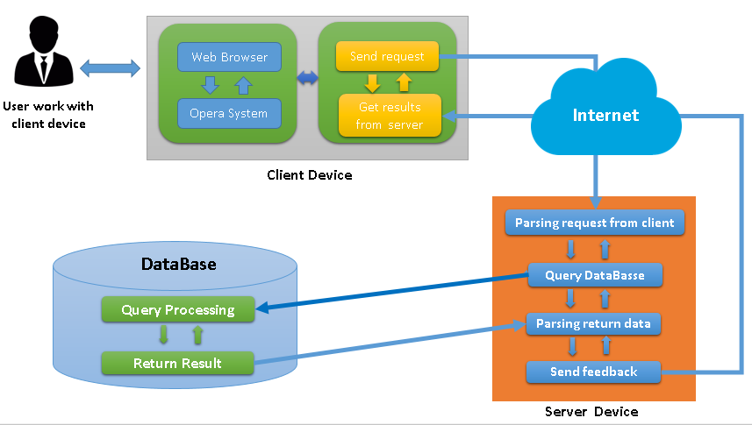

1. Mô hình vận hành chung cho hệ thống.

### Giao tiếp phần mềm

Giao tiếp hệ cơ sở dữ liệu MySQL: Một chương trình ứng dụng từ server sẽ gửi yêu cầu đến hệ điều hành và bộ quản lý nhập xuất (I/O) để truy vấn đến cơ sở dữ liệu của MySQL. Sau khi xử lý yêu cầu MySQL sẽ trả lời các yêu cầu trên. Nếu sai, nó sẽ gửi lại lỗi, nếu đúng thì kết quả sẽ được đưa vào bộ đệm MySQL, sau đó được đưa vào bộ đệm chương trình, Cuối cùng dữ liệu được xử lý và gửi về cho client. Client sẽ nhận dữ liệu là một trang web, và hiển thị trên trình duyệt.

### Giao diện truyền thông

Trang web cho phép người dùng liên hệ quản lý thông qua mail và trang web phản hồi. Hệ thống có thể chạy trên hầu hết các trình duyệt hiện nay thường được sử dụng các chương trình web như firefox, opera, googlechorme, ... Để đảm bảo mạng truyền thông an toàn, có thể sử dụng HTTPS (Hypertext Transfer Protocol Secure - đây là một sự kết hợp của giao thức HTTP và giao thức bảo mật SSL (Secure Socket Layer) hoặc TLS (Bảo mật lớp vận tải) cho phép trao đổi thông tin an toàn qua Internet). Sự cố có thể xảy ra trong hệ thống không đồng bộ với các thiết bị khác nhau trên nhiều hệ điều hành.

### Yêu cầu chức năng phần mềm

|  |  |  |
| --- | --- | --- |
| **ID** | **Tên Use Case** | **Ghi chú** |
| **UC_LOI** | Đăng nhập |  |
| **UC_LOU** | Đăng xuất |  |
| **UC_REP** | Đổi mật khẩu |  |
| **UC_STM** | Quản lý học viên |  |
| **UC_TEM** | Quản lý cố vấn |  |
| **UC_EMM** | Quản lý cán bộ |  |
| **UC_ADM** | Quản lý quản trị viên |  |
| **UC_WAM** | Quản lý phân quyền chờ cấp |  |
| **UC_CLM** | Quản lý lớp |  |
| **UC_ACM** | Quản lý hoạt động |  |
| **UC_CYM** | Quản lý chu kỳ |  |
| **UC_SCM** | Quản lý niên khóa |  |
| **UC_MAM** | Quản lý chuyên ngành |  |
| **UC_ROM** | Quản lý phân quyền |  |
| **UC_STM** | Quản lý cấu trúc |  |
|  |  |  |

1. Danh sách yêu cầu chức năng

Quy cách đặt tên use case dựa vào tên tiếng anh của use case:

VD: Use Case Student Management, sử dụng tiền tố là UC (viết tắt là UC) nối với 3 chữ cái theo thứ tự là 2 chữ cái âm tiết đầu và 1 chữ cái âm tiết sau. **St**udent **M**anagement (**STM**).

#### UC_LOI và UC_LOU

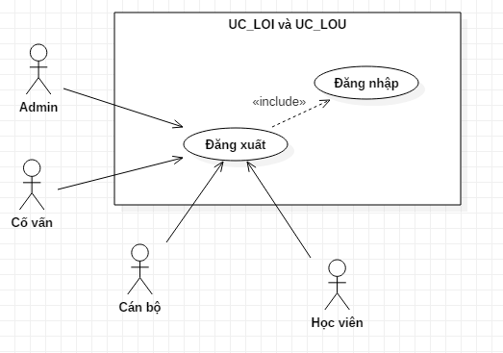

1. Use Case đăng nhập và đăng xuất

|  |  |  |
| --- | --- | --- |
| **Use case: UC_LOI và UC_LOU** | | |
| Mục đích: | Cho phép Người dùng/Người quản lý đăng nhập, đăng xuất khỏi hệ thống | |
| Mô tả: | Người dùng/Người quản lý sau khi đã đăng nhập thành công và sử dụng các chức năng theo yêu cầu thì có thể đăng xuất khỏi hệ thống | Mức độ cần thiết: Cao |
| Phân loại: Đơn giản |
| Tác nhân: | Mọi tác nhân trong hệ thống | |
| Thành phần và mối quan tâm | Người dùng/Người quản lý có thể đăng xuất ra khỏi hệ thống thành công nhầm mục đích bảo vệ tài khoản. | |
| Các mối quan hệ | + Association (kết hợp): Admin, Cố vấn, Cán bộ, Học viên  + Include(bao gồm): Đăng nhập  + Extend(mở rộng):  + Generalization(tổng quát hóa): | |
| Điều kiện trước: | Yêu cầu đăng nhập | |
| Luồng sự kiện chính (Basic flows) | 1. Người dùng/ Người quản trị đăng nhập hệ thống 2. Người dùng/ Người quản trị sử dụng các chức năng theo mong muốn   3. Người dùng/Người quản trị chọn nút Đăng xuất  4. Người dùng/Người quản trị trở về giao diện đăng nhập  5. Kết thúc sự kiện | |
| Luồng sự kiện phụ (Alternative Flows): | Không | |
| Điều kiện sau: | Thực hiện đăng xuất thành công | |
|  |  | |

1. Yêu cầu chức năng đăng nhập và đăng xuất

#### UC_REP

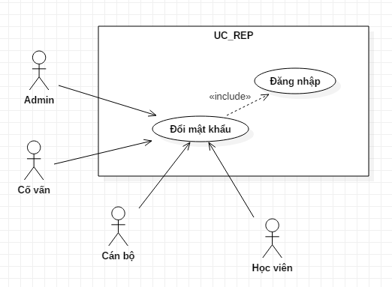

1. Use Case đổi mật khẩu

|  |  |  |
| --- | --- | --- |
| **Use case: UC_REP** | | |
| Mục đích: | Cho phép Người dùng/Người quản lý có thể đổi mật khẩu của mình | |
| Mô tả: | Người dùng/Người quản lý sau khi đã đăng nhập thành công chọn chức năng đổi mật khẩu | Mức độ cần thiết: Trung bình |
| Phân loại: Đơn giản |
| Tác nhân: | Mọi tác nhân trong hệ thống | |
| Thành phần và mối quan tâm | Người dùng/Người quản lý muốn đổi mật khẩu mới nhầm mục đích bảo mật và thực hiện đổi mật khẩu thành công. | |
| Các mối quan hệ | + Association (kết hợp): Admin, Cố vấn, Cán bộ, Học viên  + Include(bao gồm): Dang Nhap  + Extend(mở rộng):  + Generalization(tổng quát hóa): | |
| Điều kiện trước: | Yêu cầu đăng nhập | |
| Luồng sự kiện chính (Basic flows) | 1. Người dùng/Người quản lý đăng nhập vào hệ thống trước khi thao tác đổi mật khẩu  2. Người dùng/Người quản lý được yêu cầu nhập vào  - Mật khẩu cũ  - Mật khẩu mới  - Nhập lại mật khẩu mới  3. Hệ thống xác nhận mật khẩu   * Xác nhận mật khẩu, nếu mật khẩu cũ đúng và mật khẩu mới hợp lệ thì thao tác này thành công.   Nếu thành công → Thông báo thành công → Sang bước 5.   * Ngược lại, thông báo thất bại → Sang bước 2 (nếu Người dùng/Người quản lý muốn) hoặc Sang bước 5   5. Kết thúc sự kiện | |
| Luồng sự kiện phụ (Alternative Flows): | Truy xuất vào cơ sở dữ liệu (khi hệ thống xác nhận mật khẩu)  Cập nhật mật khẩu đã đổi vào cơ sở dữ liệu (nếu thành công) | |
| Điều kiện sau: | Thực hiện đổi mới mật khẩu thành công hoặc kết thúc sự kiện | |
|  |  | |

1. Yêu cầu chức năng đổi mật khẩu

#### UC_STM

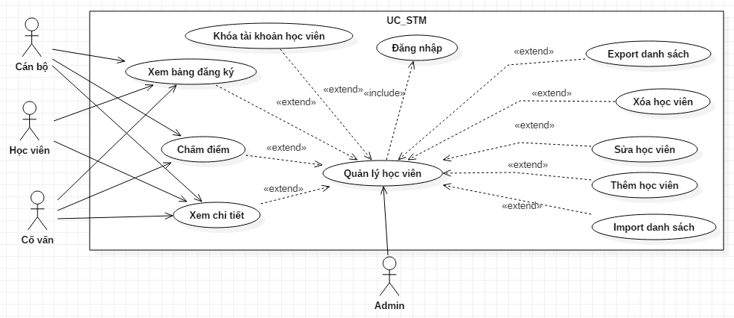

1. Use Case quản lý học viên

|  |  |  |
| --- | --- | --- |
| **Use case: UC_STM** | | |
| Mục đích: | Quản lý học viên | |
| Mô tả: | Người quản trị/ người dùng chọn tính năng quản lý sinh học viên | Mức độ cần thiết: Cao |
| Phân loại: Tương đối |
| Tác nhân: | Admin, Cố vấn, Cán bộ, Học viên | |
| Thành phần và mối quan tâm | Người quản lý có thể: Thêm học viên, Sửa học viên, Xóa học viên, Khóa tài khoản học viên, Xem chi tiế học viên, Xem bảng đăng ký học viên, Chấm điểm học viên, Import danh sách, Export danh sách.  Cố vấn có thể: Xem chi tiết học viên, Xem bảng đăng ký học viên, Chấm điểm học viên.  Cán bộ có thể: Xem chi tiết học viên, Xem bảng đăng ký học viên, Chấm điểm học viên  Học viên: Xem chi tiết thông tin của mình, Xem bảng đăng ký học viên | |
| Các mối quan hệ | + Association (kết hợp): Admin, Cố vấn, Cán bộ, Học viên  + Include(bao gồm): Đăng nhập  + Extend(mở rộng): : Thêm học viên, Sửa học viên, Xóa học viên, Khóa tài khoản học viên, Xem chi tiế học viên, Xem bảng đăng ký học viên, Chấm điểm học viên, Import danh sách, Export danh sách.  + Generalization(tổng quát hóa): | |
| Điều kiện trước: | Yêu cầu đăng nhập sau đó chọn quyền quản lý hoặc riêng học viên thì chọn thông tin các nhân. | |
| Luồng sự kiện chính (Basic flows) | 1. Người dùng đăng nhập vào hệ thống  2. Người dùng chọn 1 trong 9 chức năng (Tùy theo mức phần quyền mà mỗi chức năng có được phép thực hiện hay không)  Sub 1: **Thêm học viên**  Người quản lý thêm một tài khoản học viên vào danh sách các học viên, Học viên có thể dùng tài khoản này để đăng nhập vào hệ thống  Sub 2: **Sửa học viên**  Người quản lý sủa thông tin về một học viên khi cần thiết.  Sub 3: Nếu chọn **Xóa học viên**  Người quản lý xóa một học viên khỏi danh sách các sinh học, sau khi xóa học viên sẽ không thể đăng nhập vào tài khoản này nữa.  Sub 4: **Xem chi tiết học viên**  Người quản lý, Cố vấn, Cán bộ có quyền hiển thị thông tin học viên  Học viên viên có quyền hiển thị tài khoản của mình.  Sub 5: **Khóa tài khoản học viên**.  Người quản lý khóa tài khoản một học viên, sau khi khóa học viên sẽ không thể đăng nhập vào tài khoản này nữa. Tuy nhiên tài khoản vẫn còn  Sub 6: **Tìm kiếm học viên**  Người quản lý, Cố vấn, Cán bộ có thể tìm kiếm thông tin học viên trên danh sách các học viên  Sub 7: **Chấm điểm học viên**  Người quản lý, Cố vấn, Cán bộ có thể chấm điểm học viên đưa trên quyền hạn mà mỗi loại phân quyền tài khoản được chấm mục nào, không được chấm mục nào.  Sub 8: **Xem bảng đăng ký**  Người quản lý, Cố vấn, Cán bộ có quyền hiển thị bản đăng ký thi đua học viên  Học viên viên có quyền hiển thị bảng đăng ký của mình và tiến hành chỉnh sửa.  Sub 9: **Import danh sách**  Người quản lý có thể import danh sách học viên từ file excel.  Sub 10: **Export danh sách**  Người quản lý có thể import danh sách học viên thành file excel, csv, pdf, sao chép vào clipboard.  3. Kết thúc sự kiện | |
| Luồng sự kiện phụ (Alternative Flows): | Mỗi tài khoản thực hiện luôn phiên các Sub được phép trước khi trở về giao diện phần mềm. | |
| Điều kiện sau: | Thực hiện thành công Sub (1, 2, 3, 4, 5, 6, 7, 8, 9 ,10) đã chọn | |

1. Yêu cầu quản lý học viên

#### UC_TEM

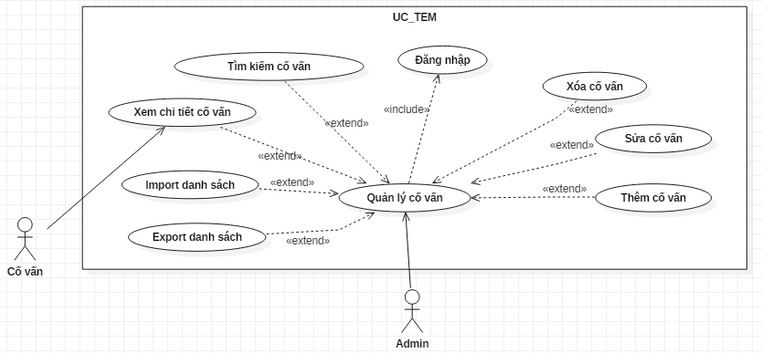

1. Use Case quản lý cố vấn

|  |  |  |
| --- | --- | --- |
| **Use case: UC_TEM** | | |
| Mục đích: | Quản lý cố vấn | |
| Mô tả: | Người quản lý chọn tính năng quản lý cố vấn | Mức độ cần thiết: Cao |
| Phân loại: Tương đối |
| Tác nhân: | Người quản lý | |
| Thành phần và mối quan tâm | Người quản lý có thể: Thêm cố vấn, Sửa cố vấn, Xóa cố vấn, Xem chi tiết cố vấn, Tìm kiếm cố vấn, Export danh sách, Imprt danh sách. | |
| Các mối quan hệ | + Association (kết hợp): Người quản lý  + Include(bao gồm): Đăng nhập  + Extend(mở rộng): Thêm cố vấn, Sửa cố vấn, Xóa cố vấn, Xem chi tiết cố vấn, Tìm kiếm cố vấn, Export danh sách, Imprt danh sách  + Generalization(tổng quát hóa): | |
| Điều kiện trước: | Yêu cầu đăng nhập sau đó chọn quản lý cố vấn | |
| Luồng sự kiện chính (Basic flows) | 1. Người quản lý đăng nhập vào hệ thống  2. Người dùng chọn 1 trong các chức năng  Sub 1: Nếu chọn **Thêm cố vấn**  Người quản lý thêm một tài khoản cố vấn vào danh sách các cố vấn, Cố vấn có thể dùng tài khoản này để đăng nhập vào hệ thống  Sub 2: Nếu chọn **Sửa cố vấn**  Người quản lý sửa thông tin về một cán bộ khi cần thiết.  Sub 3: Nếu chọn **Xóa cố vấn**  Người quản lý xóa một cố vấn khỏi danh sách cố vấn, sau khi xóa cố vấn sẽ không thể đăng nhập vào tài khoản này nữa.  Sub 4: Nếu chọn **Xem chi tiết cố vấn**  Người quản lý có thể xem thông tin cụ thể về một cố vấn  Sub 5: Nếu chọn **Tìm kiếm cố vấn**  Người quản lý có thể tìm kiến thông tin cố vấn thông qua các từ khóa  Sub 6: Nếu chọn **Export danh sách**  Người quản lý có thể xuất danh sách cán bộ cố vấn thành file excel, csv, pdf và sao chép vào clipboard.  Sub 7: Nếu chọn **Import danh sách**  Người quản lý có thể nạp danh sách cố vấn từ file excel vào cơ sở dữ liệu.  3. Kết thúc sự kiện | |
| Luồng sự kiện phụ (Alternative Flows): | Người quản lý thực hiện luôn phiên các trước khi trở về giao diện phần mềm. | |
| Điều kiện sau: | Thực hiện thành công Sub (1, 2, 3, 4, 5, 6, 7) đã chọn | |

1. Yêu cầu quản lý cố vấn

#### UC_EMM

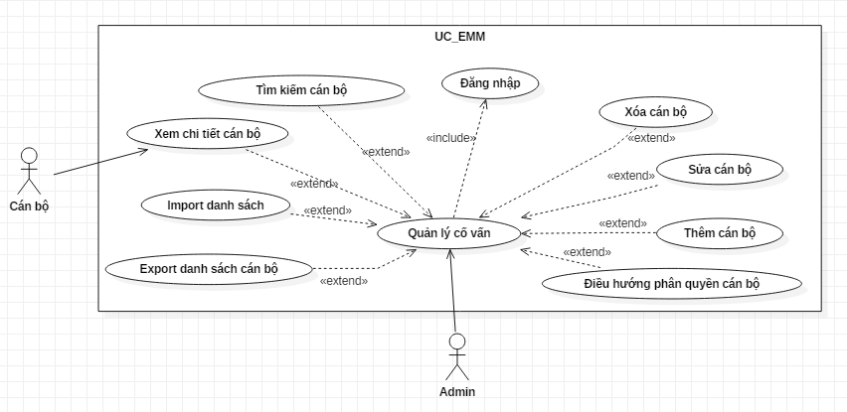

1. Use Case quản lý cán bộ

|  |  |  |
| --- | --- | --- |
| **Use case: UC_EMM** | | |
| Mục đích: | Quản lý cán bộ | |
| Mô tả: | Người quản lý chọn tính năng quản lý cán bộ | Mức độ cần thiết: Cao |
| Phân loại: Tương đối |
| Tác nhân: | Người quản lý | |
| Thành phần và mối quan tâm | Người quản lý có thể: Thêm cán bộ, Sửa cán bộ, Xóa cán bộ, Xem chi tiết cán bộ, Tìm kiếm cán bộ, Export danh sách cán bộ, Imprt danh sách cán bộ, Điều hướng phân quyền cán bộ. | |
| Các mối quan hệ | +Association (kết hợp): Người quản lý  +Include(bao gồm): Đăng nhập  +Extend(mở rộng): Thêm cán bộ, Sửa cán bộ, Xóa cán bộ, Xem chi tiết cán bộ, Tìm kiếm cán bộ, Export danh sách cán bộ, Imprt danh sách cán bộ, Điều hướng phân quyền cán bộ.  +Generalization(tổng quát hóa): | |
| Điều kiện trước: | Yêu cầu đăng nhập sau đó chọn quản lý cán bộ | |
| Luồng sự kiện chính (Basic flows) | 1. Người quản lý đăng nhập vào hệ thống  2. Người dùng chọn 1 trong các chức năng  Sub 1: Nếu chọn **Thêm cán bộ**  Người quản lý thêm một tài khoản cán bộ vào danh sách các cán bộ, Cán bộ có thể dùng tài khoản này để đăng nhập vào hệ thống  Sub 2: Nếu chọn **Sửa cán bộ**  Người quản lý sửa thông tin về một cán bộ khi cần thiết.  Sub 3: Nếu chọn **Xóa cán bộ**  Người quản lý xóa một cán bộ khỏi danh sách các cán bộ, sau khi xóa cán bộ sẽ không thể đăng nhập vào tài khoản này nữa.  Sub 4: Nếu chọn **Xem chi tiết cán bộ**  Người quản lý có thể xem thông tin cụ thể về một cán bộ  Sub 5: Nếu chọn **Tìm kiếm cán bộ**  Người quản lý có thể tìm kiến thông tin cán bộ thông qua các từ khóa  Sub 6: Nếu chọn **Export danh sách cán bộ**  Người quản lý có thể xuất danh sách cán bộ thành file excel, csv, pdf và sao chép vào clipboard.  Sub 7: Nếu chọn **Import danh sách cán bộ**  Người quản lý có thể nạp danh sách cán bộ từ file excel vào cơ sở dữ liệu.  Sub 8: Nếu chọn **Điều hướng phân quyền cán bộ**  Người quản lý có thể thêm hoặc bớt các lớp vào danh sách các lớp mà cán bộ theo phân quyền có thể chấm.  3. Kết thúc sự kiện | |
| Luồng sự kiện phụ (Alternative Flows): | Người quản lý thực hiện luôn phiên các trước khi trở về giao diện phần mềm. | |
| Điều kiện sau: | Thực hiện thành công Sub (1, 2, 3, 4, 5, 6, 7, 8) đã chọn | |

1. Yêu cầu quản ký cán bộ

#### UC_WAM

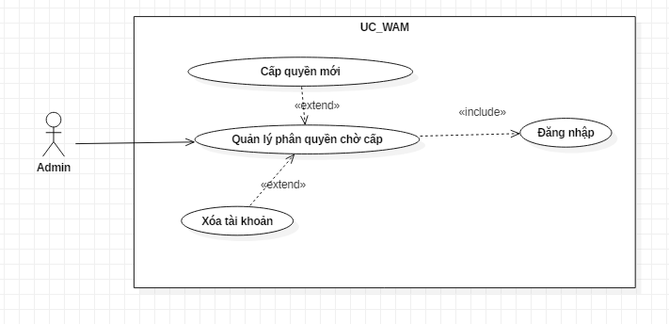

1. Use Case Quản lý phân quyền đang chờ cấp

|  |  |  |
| --- | --- | --- |
| **Use case: UC_WAM** | | |
| Mục đích: | Quản lý tài khoản chờ | |
| Mô tả: | Người quản lý chọn tính năng quản lý tài khoản đang chờ cấp quyền | Mức độ cần thiết: Cao |
| Phân loại: Tương đối |
| Tác nhân: | Người quản lý | |
| Thành phần và mối quan tâm | Người quản lý có thể: Cấp quyền mới, .Xóa tài khoản | |
| Các mối quan hệ | +Association (kết hợp): Người quản lý  +Include(bao gồm): Đăng nhập  +Extend(mở rộng): Cấp quyền mới, .Xóa tài khoản.  +Generalization(tổng quát hóa): | |
| Điều kiện trước: | Yêu cầu đăng nhập sau đó chọn quản lý tài khoản chờ cấp quyền | |
| Luồng sự kiện chính (Basic flows) | 1. Người quản lý đăng nhập vào hệ thống  2. Người dùng chọn 1 trong các chức năng  Sub 1: Nếu chọn **Cấp quyền mới**  Người quản lý trỏ tài khoản tới một phân quyền mới, sau khi cấp phân quyền thì tài khoản hoạt động bình thường  Sub 2: Nếu chọn **Xóa tài khoản**  Người quản lý xóa tài khoản khỏi hệ thống, sau khi xóa tài khoản sẽ không thể khôi phục  3. Kết thúc sự kiện | |
| Luồng sự kiện phụ (Alternative Flows): | Người quản lý thực hiện luôn phiên các trước khi trở về giao diện phần mềm. | |
| Điều kiện sau: | Thực hiện thành công Sub (1, 2) đã chọn | |

1. Yêu cầu quản lý phân quyền chờ cấp

#### UC_ADM

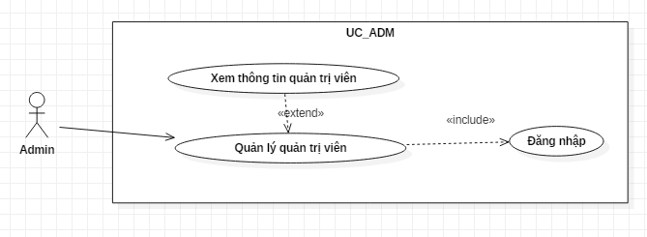

1. Use Case Quản lý quản trị viên

|  |  |  |
| --- | --- | --- |
| **Use case: UC_WAM** | | |
| Mục đích: | Quản lý quản trị viên | |
| Mô tả: | Người quản lý chọn tính năng quản lý quản trị viên | Mức độ cần thiết: Cao |
| Phân loại: Thấp |
| Tác nhân: | Người quản lý | |
| Thành phần và mối quan tâm | Người quản lý có thể: Xem thông tin quản trị viên | |
| Các mối quan hệ | +Association (kết hợp): Người quản lý  +Include(bao gồm): Đăng nhập  +Extend(mở rộng): Xem thông tin quản trị viên.  +Generalization(tổng quát hóa): | |
| Điều kiện trước: | Yêu cầu đăng nhập sau đó chọn quản lý quản trị viên | |
| Luồng sự kiện chính (Basic flows) | 1. Người quản lý đăng nhập vào hệ thống  2. Người dùng chọn 1 trong các chức năng  Sub 1: Nếu chọn **Xem thông tin quản trị viên**  Sẽ hiện thị thông tin cho tiết của một tài khoản quản trị viên  3. Kết thúc sự kiện | |
| Luồng sự kiện phụ (Alternative Flows): | Người quản lý thực hiện luôn phiên các trước khi trở về giao diện phần mềm. | |
| Điều kiện sau: | Thực hiện thành công Sub (1) đã chọn | |

1. Yêu cầu quản lý quản trị viên

#### UC_CLM

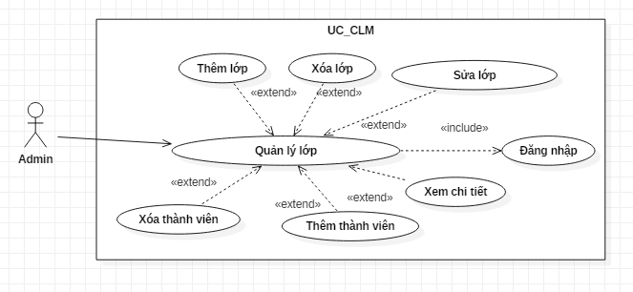

1. Use Case Quản lý lớp

|  |  |  |
| --- | --- | --- |
| **Use case: UC_CLM** | | |
| Mục đích: | Quản lý lớp | |
| Mô tả: | Người quản lý chọn tính năng quản lý lớp | Mức độ cần thiết: Cao |
| Phân loại: Tương đối |
| Tác nhân: | Người quản lý | |
| Thành phần và mối quan tâm | Người quản lý muốn: Thêm lớp, Sửa lớp, Xóa lớp, Xem chi tiết, Thêm thành viên, Xóa thành viên. | |
| Các mối quan hệ | + Association (kết hợp): Người quản lý  + Include(bao gồm): Đăng nhập  + Extend(mở rộng): Thêm lớp, Sửa lớp, Xóa lớp, Xem chi tiết, Thêm thành viên, Xóa thành viên.Xóa thành viên.  +Generalization(tổng quát hóa): | |
| Điều kiện trước: | Yêu cầu đăng nhập sau đó chọn quyền quản lý cho Admin và chọn mục Quản lý lớp | |
| Luồng sự kiện chính (Basic flows) | 1. Người dùng đăng nhập vào hệ thống  2. Người dùng chọn 1 trong các chức năng  Sub 1: Nếu chọn **Thêm lớp**  Người sử dụng muốn thêm một lớp vào danh sách các lớp, đồng thời chọn một tài khoản làm cố vấn cho lớp này.  Sub 2: Nếu chọn **Sửa lớp**  Người sử dụng muốn sửa thông tin một lớp.  Sub 3: Nếu chọn **Xóa lớp**:  Người sử dụng muốn xóa một lớp khỏi danh sách các lớp, đồng thời cho phép các tài khoản học viên trong lớp đó nếu muốn.  Sub 4: Nếu chọn **Xem chi tiết**  Người sử dụng hiển thị thông tin danh sách các lớp, khi chọn vào một mục thì sẽ hiển thị thông tin tương ứng với mục đó. Các mục hiển thị tự động khi người sử dụng chọn vào xem chi tiết  Sub 5: Nếu chọn **Thêm thành viên**  Người sử dụng muốn thêm một hoặc nhiều tài khoản vào lớp  Sub 6: Nếu chọn **Xóa thành viên**:  Người sử dụng muốn xóa một hoặc nhiều thành viên khỏi lớp | |
| Luồng sự kiện phụ (Alternative Flows): | Người quản lý thực hiện luôn phiên các Sub 1, Sub 2, Sub 3, Sub 4, Sub 5, Sub 6 trước khi trở về giao diện phần mềm. | |
| Điều kiện sau: | Thực hiện thành công Sub (1, 2, 3, 4, 5, 6) đã chọn | |

1. Yêu cầu quản lý lớp

#### UC_ACM

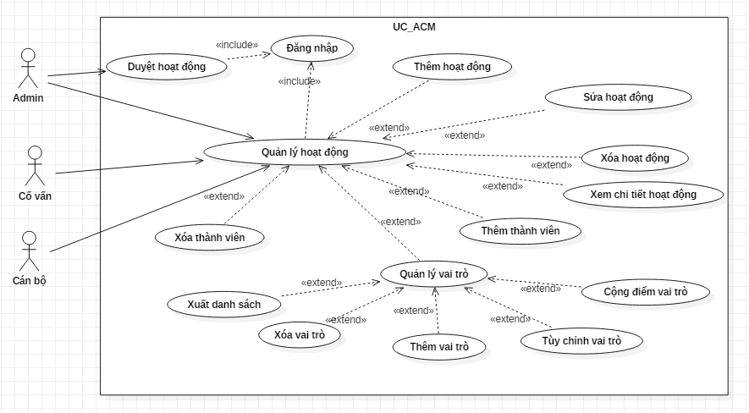

1. Use Case Quản lý hoạt động

|  |  |  |
| --- | --- | --- |
| **Use case: UC_ACM** | | |
| Mục đích: | Quản lý hoạt động | |
| Mô tả: | Người quản lý chọn tính năng quản lý hoạt động | Mức độ cần thiết: Cao |
| Phân loại: Tương đối |
| Tác nhân: | Người quản lý, Cán bộ, Cố vấn | |
| Thành phần và mối quan tâm | Người quản lý có thể: Thêm hoạt động, Sửa hoạt động, Xóa hoạt động, Xem chi tiết hoạt động, Duyệt hoạt động, Thêm vai trò, Tùy chỉnh vai trò, Xóa vai trò, Cộng điểm vai trò, Xuất danh sách.  Cố vấn và Cán bộ có thể: Thêm hoạt động, Sửa hoạt động, Xóa hoạt động, Xem chi tiết hoạt động, Quản lý vai trò, Xuất danh sách. | |
| Các mối quan hệ | + Association (kết hợp): Người quản lý, Cán bộ, Cố vấn  + Include(bao gồm): Đăng nhập  + Extend(mở rộng): Thêm hoạt động, Sửa hoạt động, Xóa hoạt động, Xem chi tiết hoạt động, Duyệt hoạt động, Thêm vai trò, Tùy chỉnh vai trò, Xóa vai trò, Cộng điểm vai trò, Xuất danh sách.  + Generalization(tổng quát hóa): | |
| Điều kiện trước: | Yêu cầu đăng nhập sau đó chọn quyền quản lý cho Admin, Cố vấn hoặc Cán bộ và chọn mục Quản lý hoạt động | |
| Luồng sự kiện chính (Basic flows) | 1. Người dùng đăng nhập vào hệ thống  2. Người dùng chọn 1 trong các chức năng  Sub 1: Nếu chọn **Thêm hoạt động**  Người sử dụng muốn thêm một hoạt động vào danh sách các hoạt động.  Sub 2: Nếu chọn **Sửa chu kỳ**  Người sử dụng muốn sửa thông tin một chu kỳ.  Sub 3: Nếu chọn **Xóa chu kỳ**:  Người sử dụng muốn xóa một chu kỳ khỏi danh sách các chu kỳ.  Sub 4: Nếu chọn **Xem chi tiết hoạt động hoặc quản lý vai trò**  Người sử dụng hiển thị thông tin danh sách các hoạt động, khi chọn vào một mục thì sẽ hiển thị thông tin tương ứng với mục đó. Các mục hiển thị tự động khi người sử dụng chọn vào xem chi tiết. Sẽ hiện ra danh sách và phân công theo chức năng cho hoạt động đó   * Sub 4.1: Nếu chọn **Thêm vai trò**   Cho phép người sử dụng thêm một vai trò mới trong hoạt động   * Sub 4.2: Nếu chọn **Tùy chỉnh vai trò**   Cho phép tùy chỉnh điểm cộng và tên một vai trò ứng với hoạt động   * Sub 4.3: Nếu chọn **Xóa vai trò**   Cho phép xóa đi một vai trò không còn cần sử dụng nửa   * Sub 4.4: Nếu chọn **Cộng điểm vai trò**   Cho phép liên kết đến danh sách học viên để chọn và cộng điểm cho học viên theo vai trò.   * Sub 4.5: Nếu chọn **Xuất danh sách**   Cho phép xuất danh sách hoạt động dưới dạng excel.  Sub 5: Nếu chọn **Xóa thành viên**:  Người sử dụng muốn xóa một hoặc nhiều thành viên khỏi hoạt động  Sub 6: Nếu chọn **Duyệt hoạt động** (Dành riêng cho Admin):  Admin sẽ duyệt các hoạt động, chỉ khi được duyệt thì các hoạt động mới có giá trị khi cộng điểm. | |
| Luồng sự kiện phụ (Alternative Flows): | Người quản lý thực hiện luôn phiên các Sub 1, Sub 2, Sub 3, Sub 4, Sub 5, Sub 6 trước khi trở về giao diện phần mềm. | |
| Điều kiện sau: | Thực hiện thành công Sub (1, 2, 3, 4, 5, 6) đã chọn | |

1. Yêu cầu quản lý hoạt động

#### UC_CYM

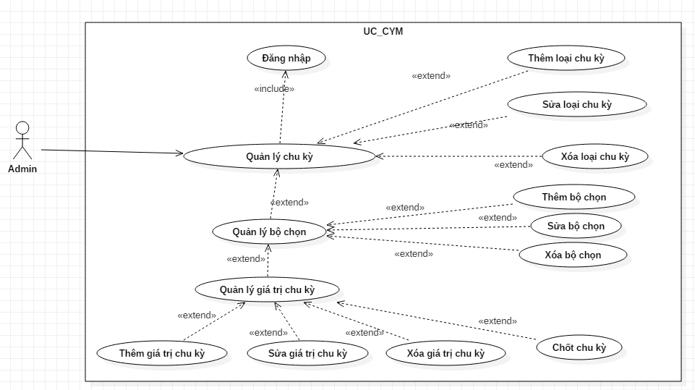

1. Use Case Quản lý chu kỳ

|  |  |  |
| --- | --- | --- |
| **Use case: UC_CYM** | | |
| Mục đích: | Quản lý chu kỳ | |
| Mô tả: | Người quản lý chọn tính năng quản lý chu kỳ | Mức độ cần thiết: Cao |
| Phân loại: Tương đối |
| Tác nhân: | Người quản lý | |
| Thành phần và mối quan tâm | Người quản lý có thể: Thêm loại chu kỳ, Sửa loại chu kỳ, Xóa loại chu kỳ, Thêm bộ chọn, Sửa bộ chọn, Xóa bộ chọn, Thêm giá trị chu kỳ, Sửa giá trị chu kỳ, Xóa giá trị chu kỳ, Chốt chu kỳ. | |
| Các mối quan hệ | + Association (kết hợp): Người quản lý  + Include(bao gồm): Đăng nhập  + Extend(mở rộng): Thêm loại chu kỳ, Sửa loại chu kỳ, Xóa loại chu kỳ, Quản lý bộ chọn, Quản lý giá trị chu kỳ.  + Generalization(tổng quát hóa): | |
| Điều kiện trước: | Yêu cầu đăng nhập sau đó chọn quyền quản lý cho Admin và chọn mục Quản lý chu kỳ | |
| Luồng sự kiện chính (Basic flows) | 1. Người dùng đăng nhập vào hệ thống  2. Người dùng chọn 1 trong các chức năng  Sub 1: Nếu chọn **Thêm loại chu kỳ**  Người sử dụng muốn thêm một chu kỳ vào danh sách các chu kỳ.  Sub 2: Nếu chọn **Sửa loại chu kỳ**  Người sử dụng muốn sửa thông tin một hoạt động.  Sub 3: Nếu chọn **Xóa loại chu kỳ**:  Người sử dụng muốn xóa một hoạt động khỏi danh sách các hoạt động.  Sub 4: Nếu chọn **Quản lý bộ chọn**  Người sử dụng hiển thị thông tin danh sách các bộ chọn tương ứng với chu kỳ mà mình thao tác, khi chọn vào một mục thì sẽ hiển thị thông tin tương ứng với mục đó. Các mục hiển thị tự động khi người sử dụng chọn vào xem chi tiết. Sẽ hiện ra danh sách và phân công theo chức năng cho hoạt động đó   * Sub 4.1: Nếu chọn **Thêm bộ chọn**   Cho phép người sử dụng thêm một bộ chọn mới trong một loại chu kỳ   * Sub 4.2: Nếu chọn **Sửa bộ chọn**   Cho phép tùy chỉnh lại bộ chọn   * Sub 4.3: Nếu chọn **Xóa bộ chọn**   Cho phép xóa đi một bộ chọn thuộc loại chu kỳ không còn cần sử dụng nửa   * Sub 4.4: Nếu chọn **Quản lý giá trị chu kỳ**   + Sub 4.4.1: Nếu chọn **Thêm giá trị chu kỳ**   Cho phép người sử dụng thêm một giá trị chu kỳ dựa trên bộ chọn, sử dụng trực tiếp cho quá trình cộng điểm   * + Sub 4.4.2: Nếu chọn **Sửa giá trị chu kỳ**   Cho phép tùy chỉnh lại giá trị chu kỳ   * + Sub 4.4.3: Nếu chọn **Xóa giá trị chu kỳ**   Cho phép xóa đi một giá trị chu kỳ. | |
| Luồng sự kiện phụ (Alternative Flows): | Người quản lý thực hiện luôn phiên các Sub 1, Sub 2, Sub 3, Sub 4 trước khi trở về giao diện phần mềm. | |
| Điều kiện sau: | Thực hiện thành công Sub (1, 2, 3, 4) đã chọn | |

1. Yêu cầu quản lý chu kỳ

#### UC_SCM

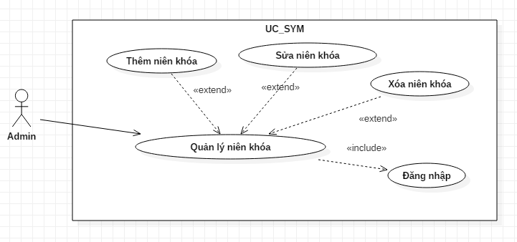

1. Use Case Quản lý niên khóa

|  |  |  |
| --- | --- | --- |
| **Use case: UC_SCM** | | |
| Mục đích: | Quản lý niên khóa | |
| Mô tả: | Người quản lý chọn tính năng quản lý niên khóa | Mức độ cần thiết: Cao |
| Phân loại: Tương đối |
| Tác nhân: | Người quản lý | |
| Thành phần và mối quan tâm | Người quản lý muốn: Thêm niên khóa, Sửa niên khóa, Xóa niên khóa. | |
| Các mối quan hệ | + Association (kết hợp): Người quản lý  + Include(bao gồm): Đăng nhập  + Extend(mở rộng): Thêm niên khóa, Sửa niên khóa, Xóa niên khóa.  +Generalization(tổng quát hóa): | |
| Điều kiện trước: | Yêu cầu đăng nhập sau đó chọn quyền quản lý cho Admin và chọn mục Quản lý niên khóa | |
| Luồng sự kiện chính (Basic flows) | 1. Người dùng đăng nhập vào hệ thống  2. Người dùng chọn 1 trong các chức năng  Sub 1: Nếu chọn **Thêm niên khóa**  Người sử dụng muốn thêm một niên khóa vào danh sách các niên khóa.  Sub 2: Nếu chọn **Sửa niên khóa**  Người sử dụng muốn sửa thông tin một niên khóa.  Sub 3: Nếu chọn **Xóa niên khóa**:  Người sử dụng muốn xóa một niên khóa khỏi danh sách các niên khóa. | |
| Luồng sự kiện phụ (Alternative Flows): | Người quản lý thực hiện luôn phiên các Sub 1, Sub 2, Sub 3 trước khi trở về giao diện phần mềm. | |
| Điều kiện sau: | Thực hiện thành công Sub (1, 2, 3) đã chọn | |

1. Yêu cầu quản lý niên khóa

#### UC_MAM

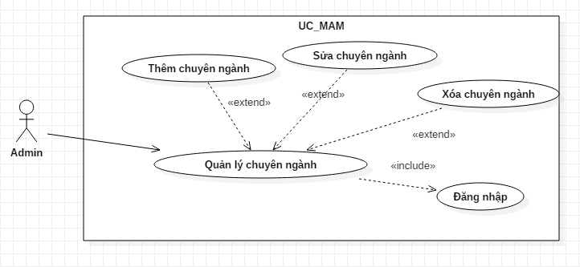

1. Use Case Quản lý chuyên ngành

|  |  |  |
| --- | --- | --- |
| **Use case: UC_CYM** | | |
| Mục đích: | Quản lý chuyên ngành | |
| Mô tả: | Người quản lý chọn tính năng quản lý chuyên ngành | Mức độ cần thiết: Cao |
| Phân loại: Tương đối |
| Tác nhân: | Người quản lý | |
| Thành phần và mối quan tâm | Người quản lý muốn: Thêm chuyên ngành, Sửa chuyên ngành, Xóa chuyên ngành. | |
| Các mối quan hệ | + Association (kết hợp): Người quản lý  + Include(bao gồm): Đăng nhập  + Extend(mở rộng): Thêm chuyên ngành, Sửa chuyên ngành, Xóa chuyên ngành.  +Generalization(tổng quát hóa): | |
| Điều kiện trước: | Yêu cầu đăng nhập sau đó chọn quyền quản lý cho Admin và chọn mục Quản lý chuyên ngành | |
| Luồng sự kiện chính (Basic flows) | 1. Người dùng đăng nhập vào hệ thống  2. Người dùng chọn 1 trong các chức năng  Sub 1: Nếu chọn **Thêm chuyên ngành**  Người sử dụng muốn thêm một chuyên ngành vào danh sách các chuyên ngành.  Sub 2: Nếu chọn **Sửa chuyên ngành**  Người sử dụng muốn sửa thông tin một chuyên ngành.  Sub 3: Nếu chọn **Xóa chuyên ngành**:  Người sử dụng muốn xóa một chuyên ngành khỏi danh sách các chuyên ngành. | |
| Luồng sự kiện phụ (Alternative Flows): | Người quản lý thực hiện luôn phiên các Sub 1, Sub 2, Sub 3 trước khi trở về giao diện phần mềm. | |
| Điều kiện sau: | Thực hiện thành công Sub (1, 2, 3) đã chọn | |

1. Yêu cầu quản lý chuyên ngành

#### UC_ROM

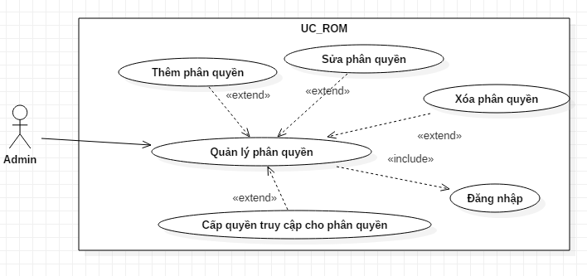

1. Use Case Quản lý phân quyền

|  |  |  |
| --- | --- | --- |
| **Use case: UC_CYM** | | |
| Mục đích: | Quản lý phân quyền | |
| Mô tả: | Người quản lý chọn tính năng quản lý phân quyền | Mức độ cần thiết: Cao |
| Phân loại: Tương đối |
| Tác nhân: | Người quản lý | |
| Thành phần và mối quan tâm | Người quản lý muốn: Thêm phân quyền, Sửa phân quyền, Xóa phân quyền., Cấp quyền truy cập cho phân quyền | |
| Các mối quan hệ | + Association (kết hợp): Người quản lý  + Include(bao gồm): Đăng nhập  + Extend(mở rộng): Thêm phân quyền, Sửa phân quyền, Xóa phân quyền, Cấp quyền truy cập cho phân quyền  +Generalization(tổng quát hóa): | |
| Điều kiện trước: | Yêu cầu đăng nhập sau đó chọn quyền quản lý cho Admin và chọn mục Quản lý phân quyền | |
| Luồng sự kiện chính (Basic flows) | 1. Người dùng đăng nhập vào hệ thống  2. Người dùng chọn 1 trong các chức năng  Sub 1: Nếu chọn **Thêm phân quyền**  Người sử dụng muốn thêm một phân quyền vào danh sách các phân quyền.  Sub 2: Nếu chọn **Sửa phân quyền**  Người sử dụng muốn sửa thông tin một phân quyền.  Sub 3: Nếu chọn **Xóa phân quyền**:  Người sử dụng muốn xóa một phân quyền khỏi danh sách các phân quyền.  Sub 4: Nếu chọn **Cấp quyền truy cập cho phân quyền**  Cho phép quản trị viên có thể tùy chỉnh cho phép hay chặn bất cứ truy cập nào nếu muốn | |
| Luồng sự kiện phụ (Alternative Flows): | Người quản lý thực hiện luôn phiên các Sub 1, Sub 2, Sub 3 , Sub 4 trước khi trở về giao diện phần mềm. | |
| Điều kiện sau: | Thực hiện thành công Sub (1, 2, 3, 4) đã chọn | |

1. Yêu cầu quản lý phân quyền

#### UC_STM

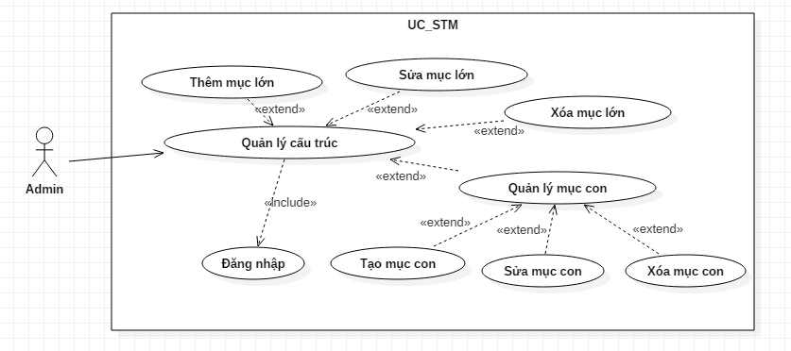

1. Use Case Quản lý cấu trúc

|  |  |  |
| --- | --- | --- |
| **Use case: UC_CYM** | | |
| Mục đích: | Quản lý cấu trúc | |
| Mô tả: | Người quản lý chọn tính năng quản lý cấu trúc | Mức độ cần thiết: Cao |
| Phân loại: Tương đối |
| Tác nhân: | Người quản lý | |
| Thành phần và mối quan tâm | Người quản lý có thể: Thêm mục lớn, Sửa mục lớn, Xóa mục lớn, Tạo mục con, Sửa mục con, Xóa mục con. | |
| Các mối quan hệ | + Association (kết hợp): Người quản lý  + Include(bao gồm): Đăng nhập  + Extend(mở rộng): Thêm mục lớn, Sửa mục lớn, Xóa mục lớn, Quản lý mục con.  + Generalization(tổng quát hóa): | |
| Điều kiện trước: | Yêu cầu đăng nhập sau đó chọn quyền quản lý cho Admin và chọn mục Quản lý cấu trúc | |
| Luồng sự kiện chính (Basic flows) | 1. Người dùng đăng nhập vào hệ thống  2. Người dùng chọn 1 trong các chức năng  Sub 1: Nếu chọn **Thêm mục lớn**  Người sử dụng muốn thêm một chu kỳ vào danh sách các mục lớn.  Sub 2: Nếu chọn **Sửa mục lớn**  Người sử dụng muốn sửa thông tin mục lớn.  Sub 3: Nếu chọn **Xóa loại chu kỳ**:  Người sử dụng muốn xóa một hoạt động khỏi danh sách các mục lớn.  Sub 4: Nếu chọn **Quản lý mục con**  Người sử dụng hiển thị thông tin danh sách các mục con tương ứng với mục lớn mà mình thao tác, khi chọn vào một mục thì sẽ hiển thị thông tin tương ứng với mục đó. Các mục hiển thị tự động khi người sử dụng chọn vào xem chi tiết. Sẽ hiện ra danh sách và phân công theo chức năng cho hoạt động đó   * Sub 4.1: Nếu chọn **Thêm mục con**   Cho phép người sử dụng thêm một mục con mới trong một mục lớn   * Sub 4.2: Nếu chọn **Sửa mục con**   Cho phép tùy chỉnh lại mục con   * Sub 4.3: Nếu chọn **Xóa mục con**   Cho phép xóa đi một mục con thuộc mục lớn không còn cần sử dụng nửa. | |
| Luồng sự kiện phụ (Alternative Flows): | Người quản lý thực hiện luôn phiên các Sub 1, Sub 2, Sub 3, Sub 4 trước khi trở về giao diện phần mềm. | |
| Điều kiện sau: | Thực hiện thành công Sub (1, 2, 3, 4) đã chọn | |

1. Yêu cầu quản lý cấu trúc

### Các yêu cầu chức năng

### Yêu cầu thực thi

|  |  |
| --- | --- |
| **Mã yêu cầu** | **Yêu cầu tối thiểu** |
| NR_001 | Cho phép đa luồng truy cập. |
| NR_002 | Máy tính đóng vai trò là máy chủ phải hoạt động liên tục trong suốt thời gian vận hành hệ thống. |
| NR_003 | Luôn online trong quá trình sử dụng hệ thống này |
|  |  |

1. Yêu cầu thực thi

### Yêu cầu hiệu xuất

|  |  |
| --- | --- |
| **Mã yêu cầu** | **Yêu cầu tối thiểu** |
| NR_004 | Tốc độ đường truyền mạng tối thiểu download/upload 4 Mbps / 512 Kbps. |
| NR_005 | Hệ thống phản ứng nhanh thời gian chờ là ít hơn 1 giây cho mỗi hoạt động |
| NR_006 | Có khả năng thích ứng cao với nhiều thiết bị, hệ điều hành khác nhau |
| NR_007 | Hoạt động tốt khi có nhiều thiết bị cùng truy cập |
| NR_008 | Đảm bảo về mặt lưu trữ nếu có yêu cầu lưu trữ lượng lớn dữ liệu. |
|  |  |

1. Yêu cầu hiệu xuất

### Yêu cầu bảo mật

|  |  |
| --- | --- |
| **Mã yêu cầu** | **Yêu cầu tối thiểu** |
| NR_008 | Bảo mật token và device_token chống truy cập trái phép |
| NR_009 | Lớp phân quyền Permission chống truy cập chéo phân quyền |
| NR_010 | Hệ thống xác thực auth theo thời gian chống tấn công lượt truy cập |
|  |  |

1. Yêu cầu bảo mật

### Thuộc tính chất lượng phần mềm

* **Hoạt động sản phẩm:**
* **Tính chính xác:**

|  |  |
| --- | --- |
| **Tiêu chuẩn** | **Mô tả** |
| Nhiệm vụ đầu ra | Đảm bảo cung cấp đầy đủ và chính xác thông tin mà người dùng yêu cầu. |
| Độ chính xác có thể đạt được | Khả năng thông tin sai lệch đến các giới hạn lưu trữ dưới 1%, thông tin phải là sản lượng chính xác theo thông tin lưu trữ trong hệ thống. |
| Thông tin đầu ra đầy đủ thông tin | Xác suất bị mất dữ liệu khi lưu trữ hoặc báo cáo xuống dưới 1%. |
| Nhận thông tin sớm nhất | Các thành viên có thể thực hiện thao tác sau khi người quản trị cập nhật. |
| Tính khả dụng của thông tin | Thời gian phản hồi trung bình khi thực hiện truy vấn ít hơn 1 giây, thời gian truy cập để tạo báo cáo cần thiết ít hơn 10 giây. |
| Các tiêu chuẩn và hướng dẫn cần thiết | Phần mềm và tài liệu phải tuân theo với tư cách là tài liệu cung cấp cho khách hàng. |
|  |  |

1. Yêu cầu tính chính xác
   * **Độ tin cậy**: Tần xuất sai sót trog quá trình chấm điểm và quản lý việc cong trừ điểm xảy ra dưới 1 trường hợp trong học kỳ.
   * **Tính hiệu quả**: Các thông số thực tế được tính như sau: Số lượng học viên, số lượng cán bộ, cũng như cố vấn, số lớp học và tần suất sử dụng hệ thống. Qua đó quyết định việc lưu trữ khối lượng, sử dụng bộ nhớ, và dòng xử lý cho các máy chủ một cách tối ưu.
   * **Tính toàn vẹn**: Chỉ những người dùng được ủy quyền của hệ thống mới có thể thực hiện các thao tác chấm điểm trong khuôn khổ cho phép mà nguwoif quản trị đã phân quyền cho họ. Các thành viên không có liên quan hoặc không phải là thành viên của hệ thống sẽ không thể xem thông tin cũng như tham gia vào việc sử dụng hệ thống này.
   * **Khả năng sử dụng**:

Về mặt sử dụng cho người quản trị: Hệ thống được sử dụng chủ yếu cho các kỹ sư, lập trình là những người có chuyên môn trong các hệ thống thông tin. Vì vậy, khi thiết kế hệ thống không cần quá nhiều chi tiết, chỉ cần đầy đủ các chức năng cần thiết để người dùng có thể sử dụng ngay để bắt đầu tham gia vào hệ thống.

Về mặt sử dụng cho yêu cầu thực tế của người dùng: Hệ thống cần thân thiện dễ làm quen với người dùng, thiết kế một số mục cần giống với bản điểm trên giấy để người dùng dễ tiếp xúc.

* **Cập nhật sản phẩm:**
  + **Khả năng bảo trì**: Lập trình, thiết kế hệ thống phải tuân theo các tiêu chuẩn chất lượng đã đề ra. Mã, tên tệp tin, tên lớp, ... để viết đúng cú pháp, các tiêu chuẩn đã được nhất trí.Cần bố trí môt hình các gói để thuận tiện cho nâng cấp về sau, tốt nhất nên sử dụng mô hình MVC.
  + **Tính linh hoạt**: Người quản lý có thể dễ dàng thêm nội dung trong báo cáo cũng như chọn thời gian, thời gian của thống kê yêu cầu. Cho phép người quản lý phân quyền cho các người dùng khác hỗ trợ công tác quản lý.
  + **Khả năng kiểm tra**: Quá trình chấm điểm , thay đổi thông tin cũng như phân quyền thành viên phải được xuất khẩu vào các tập tin nhật ký hệ thống để dễ dàng kiểm tra các lỗi trong quá trình hoạt động, lưu trữ. Không chấp nhận việc trùng lắp dữ liệu trong tạo mới.
* **Chuyển đổi sản phẩm:** 
  + **Khả năng di chuyển**: Có thể sử dụng trên nhiều trình duyệt khác nhau hoặc trên các hệ điều hành khác nhau. Không chỉ vậy, hệ thống cần tương thích với các thiết bị khác nhau.
  + **Khả năng tái sử dụng**: Các thành phần của hệ thống được thiết kế riêng biệt và có các chức năng cụ thể riêng biệt. Sẵn sàng thay đổi hoặc sử dụng cho hệ thống khác. Cần tạo ra một hệ thống luôn sẵn sàng cho việc nâng cấp tính năng cũng như thay đổi linh hoạt nếu có sự thay đổi về mặt quy chế chấm điểm.
  + **Khả năng tương tác**: Thông tin được lưu trữ trong hệ thống có thể được hiển thị dưới dạng các tệp lưu trữ dạng như SQL, Microsoft Excel, Microsoft Word,…

### Quy tắc nghiệp vụ

* Thành viên chỉ sử dụng các chức trong khuôn khổ phân quyền mà người quản lý quy đinh cho mỗi tài khoản.
* Người quản trị có toàn quyền các chứ năng trong hệ thống
* Hệ thống luôn có từ một tài khoản: Không cho phép xóa tất cả các tài khoản trong hệ thống. Tài khoản quản trị là không được phép xóa nếu chỉ còn 1 tài khoản quản trị.
* Người quản lý cần phải là một người nắm rõ quy trình chấm điểm , cần có hiểu biết về lĩnh vực tin học cũng như quản lý. Tốt nhất cần một cán bộ không tham gia vào quy trình chấm điểm để làm người quản trị.

## Lựa chọn và đánh giá giải pháp

### Lựa chọn mô hình xây dựng hệ thống

Kể từ khi Microsoft giới thiệu hai nền tảng phát triển ứng dụng mới là WPF và Silverlight, đã có nhiều thay đổi trong việc xử lý sự kiện và binding dữ liệu, giữa các tầng của ứng dụng với nhau. Qua đó, hầu hết các công việc của tầng kết hợp với lớp presentation. Điều này làm nảy sinh ra nhu cầu phải có một mô hình phát triển ứng dụng mới phù hợp hơn. Và do đó, Model – View – ViewModel (MVVM) pattern ra đời và ngày càng trở nên phổ biến.

Trong các mô hình trên thì MVC là nổi trội nhất và đang được xem là một xu hướng phát triển tốt nhất cho các hệ thống website. Dựa trên các điều kiện đó, đề tài lựa chọn mô hình MVC để xây dựng hệ thống.

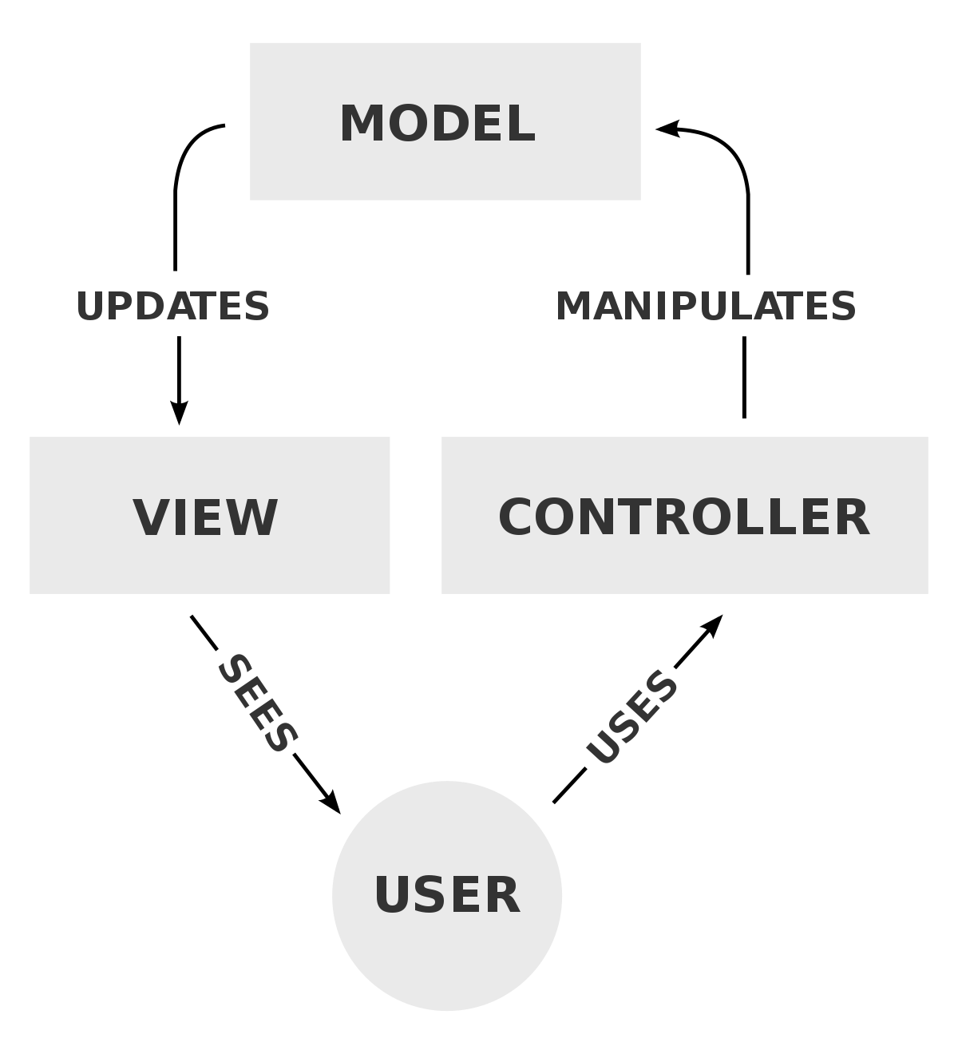

1. Mô hình MVC

### Lựa chọn mô hình cho quy trình xây dựng

Với thời lượng 4 tháng xây dựng một hệ thống website quản lý thì mô hình thích hợp nhất cho sự phát triển này là mô hình thác nước:

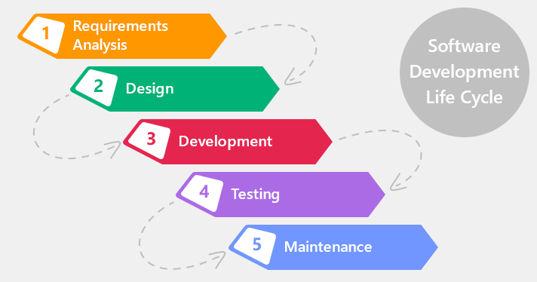

1. Mô hình thác nước

# CHƯƠNG III: THIẾT KẾ VÀ CÀI ĐẶT GIẢI PHÁP

## Tổng quan hệ thống

## Kiến trúc hệ thống

### Kiến trúc hệ thống:

Dựa trên mô hình MVC đã có, hệ thống được xây dựng và mở rộng theo hướng phát triển mô hình MVC với các lớp bảo mật và phân luồng dữ liệu được thiết kế riêng hoặc sử dụng các gói được cung cấp bởi framework Laravel.

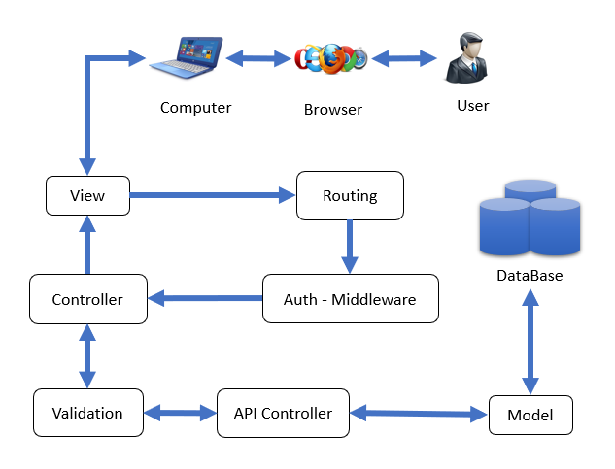

1. Mô hình MVC hệ thống CUSC POINT

### Thiết kế kiến trúc:

Các thành phần được xây dựng dựa trên kiến trúc Laravel

Nhóm tương tác người dùng bao gồm: User, Computer (hoặc thiết bị khác có khả năng truy cập website) và một Browser được cài sẵn trên thiết bị, đây là nhóm tương tác chính phía client để gửi đi các yêu cầu và nhận kết quả trả về.

Nhóm các lớp chức năng hệ thống gồm:

* Routing: Hệ thống các đường dẫn được cấu trúc trong hai file là web.php và api.php

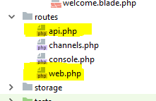

1. Cấu trúc routing

* Auth và Middleware: Hai thành phần này góp phần bảo vệ hệ thống thông qua việc xác thực người dùng và xác thực truy cập của người dùng. Ngoài hai lớp mặc định trên hệ thống được cấu trúc thêm lớp: Permission cho phép điều hướng và ngăn chặn các truy cập trái phép về phân quyền.

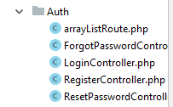

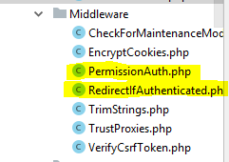

1. Cấu trúc Auth và Middleware

* View: là file hiển thị kết quả được kết nối từ nhiều thành phần, các thành phần chính của một chức năng thường được ghép từ nhiều mục và thành phần (component).

Các thành phần trả về client thuộc thư mục pages, các thành phần tái sử dụng chứa trong component, thư mục public chứa đầy đủ các thư viện javascript và css hỗ trợ cho việc hiển thị giao diện.

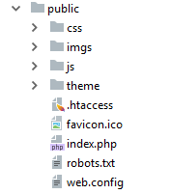

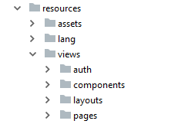

1. Cấu trúc view

* Controller: là các lớp điều hướng quản lý kết quả trả về và gọi view đồng thời trả các gói kết quả cho view dưới dạng dữ liệu json.
* API Controller là các lớp xử lý các request từ client và gọi đến Validation để xác minh độ chính xác về mặt dữ liệu từ các request.
* Model là các lớp trực tiếp kết nối database và chứa các hàm đảm nhiệm chức chuyên biệt được gọi từ API Controller và trả về kết quả dưới dạng Collection.

### Mô tả sự phân rã chức năng

Quản trị viên:

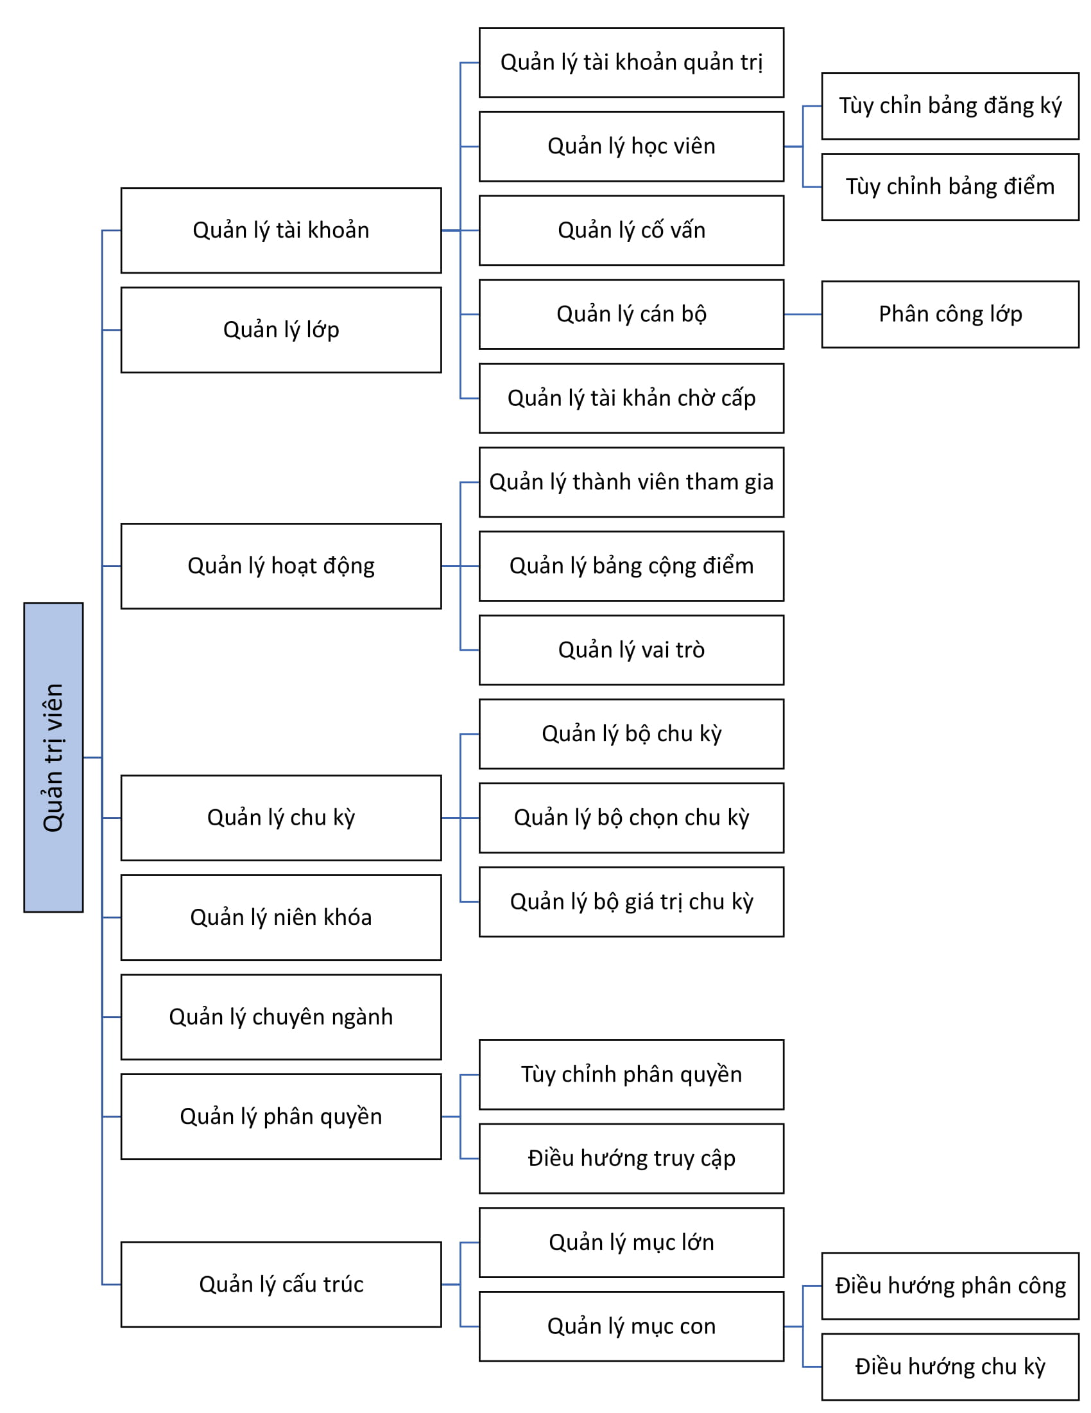

1. Phân rã chức năng quản trị viên

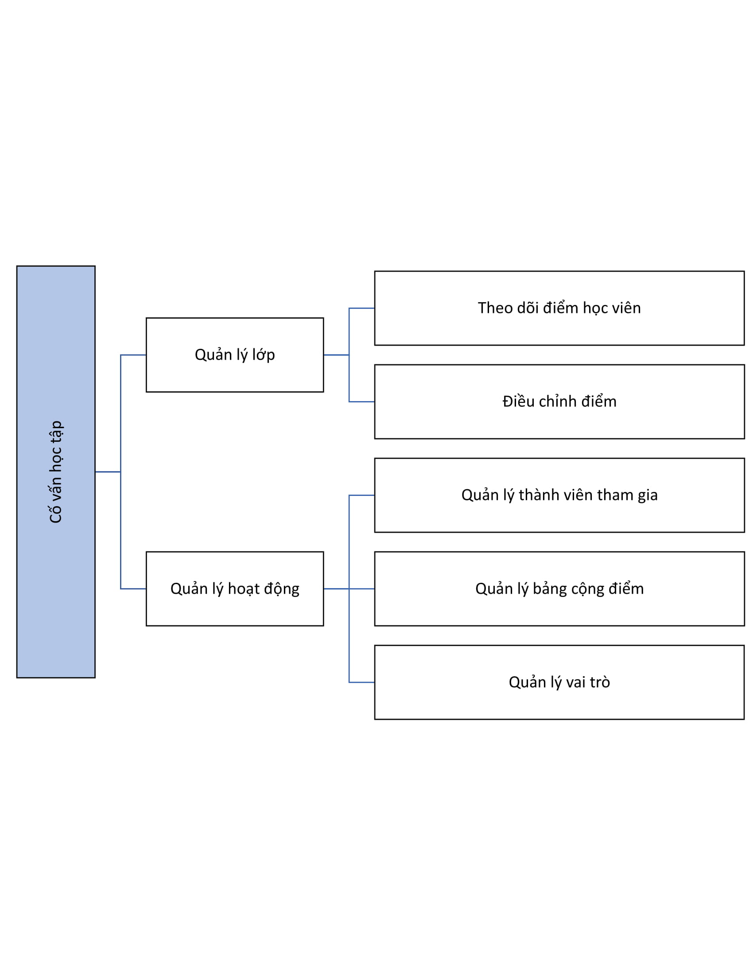Cố vấn:

1. Phân rã chức năng cố vấn

Cán bộ:

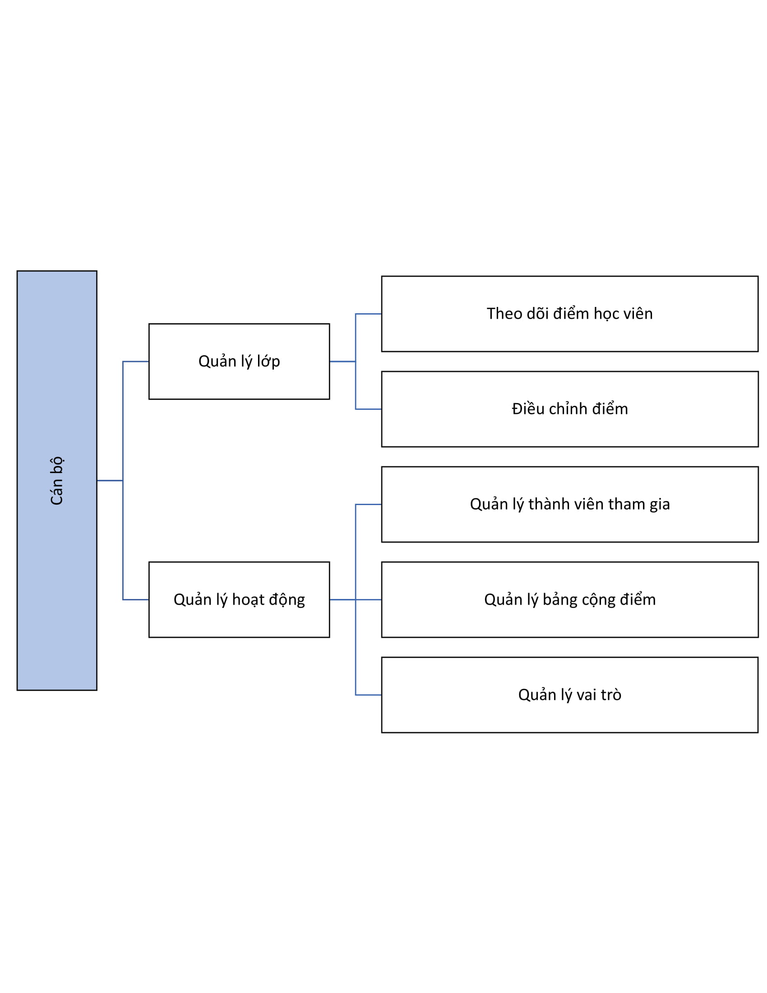

1. Phân rã chức năng cán bộ

Học viên:

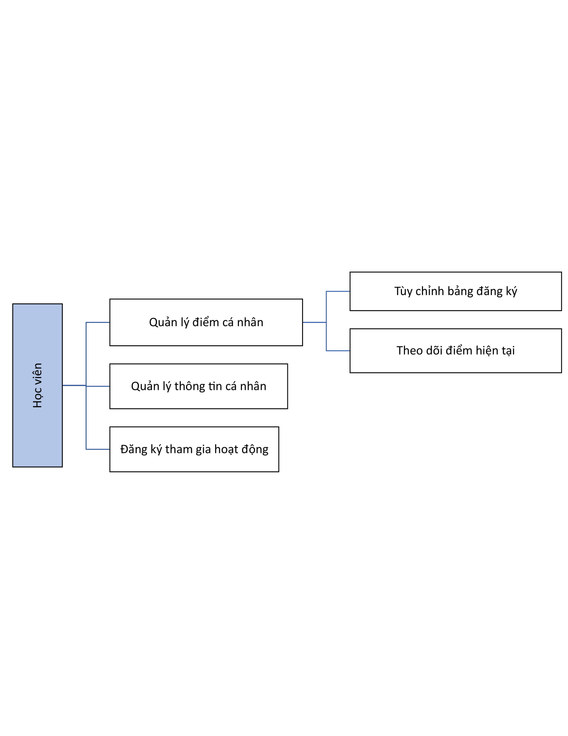

1. Phân rã chức năng học viên

## Thiết kế dữ liệu

### Mô tả dữ liệu

#### Mô hình CDM

1. Mô hình dữ liệu mức quan niệm (CDM)

### Mô hình dữ liệu mức luận lý (LDM)

Từ mô hình thực thể kết hợp ta có thể phân tích được dữ liệu cho mô hình luận lý như sau:

Tất cả các bảng đều có thêm hai trường tự động nhằm hỗ trợ việc xác nhận ngày tạo và ngày tùy chỉnh gần nhất của dòng dữ liệu:

|  |  |  |  |  |  |
| --- | --- | --- | --- | --- | --- |
| STT | Thuộc tính | Kiểu | Khóa chính | Khóa ngoại | Diễn giải |
|  | **created_at** | timestamp |  |  | Lưu thời gian tạo |
|  | **updated_at** | timestamp |  |  | Lưu thời gian cập nhật gần nhất |

1. Cấu trúc chung cho datetime create và datetime update

**users**: lưu thông tin người dùng khi đăng nhập hệ thống và sử dụng.

|  |  |  |  |  |  |
| --- | --- | --- | --- | --- | --- |
| STT | Thuộc tính | Kiểu | Khóa chính | Khóa ngoại | Diễn giải |
| 1 | id | varchar(80) | x |  | Id người dùng |
| 2 | cusc_id | varchar(20) |  |  | Id tại cusc |
| 3 | password | text |  |  | Mật khẩu đăng nhập |
| 4 | phone | varchar(20) |  |  | Điện thoại người nhận |
| 5 | email | varchar(64) |  |  | Địa chỉ email |
| 6 | active | tinyint(4) |  |  | Khóa đăng nhập tài khoản |
| 7 | token | text |  |  | Token bảo mật |
| 8 | scores | int(11) |  |  | Điểm hiện tại của học viên |
| 9 | device_token | text |  |  | Token thiết bị |
| 10 | remember_token | text |  |  | Lưu trạng thái đăng nhập (ghi nhớ đăng nhập) |
| 11 | created_at | timestamp |  |  | Lưu thời gian tạo |
| 12 | updated_at | timestamp |  |  | Lưu thời gian cập nhật gần nhất |

1. Bảng users

**profile:** lưu thông tin chi tiết của người dùng

|  |  |  |  |  |  |
| --- | --- | --- | --- | --- | --- |
| STT | Thuộc tính | Kiểu | Khóa chính | Khóa ngoại | Diễn giải |
| 1 | id | varchar(80) | x |  | Id trùng với id người dùng trong bản users |
| 2 | name | text |  |  | Tên người dùng |
| 3 | birthday | date |  |  | Ngày sinh người dùng |
| 4 | address | text |  |  | Địa chỉ người dùng |
| 5 | gender | tinyint(4) |  |  | Giới tính |
| 6 | created_at | timestamp |  |  | Lưu thời gian tạo |
| 7 | updated_at | timestamp |  |  | Lưu thời gian cập nhật gần nhất |

1. Bảng profile

Mỗi lớp học được lưu trong bảng **class** và được xác định qua các ngành lưu trong bảng **majors**, ứng với lớp sẽ là niên khóa **school_year:**

**class:**

|  |  |  |  |  |  |
| --- | --- | --- | --- | --- | --- |
| STT | Thuộc tính | Kiểu | Khóa chính | Khóa ngoại | Diễn giải |
| 1 | cl_id | varchar(80) | x |  | Id lớp |
| 2 | cl_name | varchar(45) |  |  | Tên lớp |
| 3 | cl_code | varchar(16) |  |  | Mã lớp |
| 4 | u_manager_id | varchar(80) |  | x | Id giáo viên chủ nhiệm |
| 5 | sy_id | varchar(80) |  | x | Id niên khóa |
| 6 | m_id | varchar(80) |  | x | Id ngành |
| 7 | cl_active | tinyint(4) |  |  | Trạng thái kích hoạt |
| 8 | created_at | timestamp |  |  | Lưu thời gian tạo |
| 9 | updated_at | timestamp |  |  | Lưu thời gian cập nhật gần nhất |

1. Bảng class

**majors:**

|  |  |  |  |  |  |
| --- | --- | --- | --- | --- | --- |
| STT | Thuộc tính | Kiểu | Khóa chính | Khóa ngoại | Diễn giải |
| 1 | m_id | varchar(80) | x |  | Id ngành |
| 2 | m_code | varchar(16) |  |  | Mã chuyên ngành |
| 3 | m_name | text |  |  | Tên ngành |
| 4 | m_active | tinyint(4) |  |  | Trạng thái |
| 5 | created_at | timestamp |  |  | Lưu thời gian tạo |
| 6 | updated_at | timestamp |  |  | Lưu thời gian cập nhật gần nhất |

1. Bảng majors

**school_year:**

|  |  |  |  |  |  |
| --- | --- | --- | --- | --- | --- |
| STT | Thuộc tính | Kiểu | Khóa chính | Khóa ngoại | Diễn giải |
| 1 | sy_id | varchar(80) | x |  | Id khóa học |
| 2 | sy_name | text |  |  | Tên khóa học |
| 3 | sy_begin | date |  |  | Thời gian bắt đầu |
| 4 | sy_active | tinyint(4) |  |  | Trạng thái |
| 5 | created_at | timestamp |  |  | Lưu thời gian tạo |
| 6 | updated_at | timestamp |  |  | Lưu thời gian cập nhật gần nhất |

1. Bảng school_year

**users_has_class:** bảng liên kết , cho biết học viên nào học lớp nào

|  |  |  |  |  |  |
| --- | --- | --- | --- | --- | --- |
| STT | Thuộc tính | Kiểu | Khóa chính | Khóa ngoại | Diễn giải |
| 1 | uc_id | varchar(80) | x |  | Id bảng liên kết |
| 2 | u_id | varchar(80) |  | x | Id tài khoản học viên |
| 3 | cl_id | varchar(80) |  | x | Id lớp |
| 4 | created_at | timestamp |  |  | Lưu thời gian tạo |
| 5 | updated_at | timestamp |  |  | Lưu thời gian cập nhật gần nhất |

1. Bảng users_has_class

Với mỗi tài khoản sẽ được phân quyền và được cấp các quyền riêng cho từng loại tài khoản:

**roles:** bảng phân quyền thành viên trong hệ thống

|  |  |  |  |  |  |
| --- | --- | --- | --- | --- | --- |
| STT | Thuộc tính | Kiểu | Khóa chính | Khóa ngoại | Diễn giải |
| 1 | r_id | varchar(80) | x |  | Id phân quyền |
| 2 | r_name | varchar(64) |  |  | Tên phân quyền |
| 3 | r_note | text |  |  | Chi tiết mô tả cho phân quyền |
| 4 | r_active | tinyint(4) |  |  | Trạng thái kích hoạt |
| 5 | created_at | timestamp |  |  | Lưu thời gian tạo |
| 6 | updated_at | timestamp |  |  | Lưu thời gian cập nhật gần nhất |

1. Bảng roles

**users_has_roles:** bảng liên kết user và phân quyền để xác định user nào thuộc phân quyền nào

|  |  |  |  |  |  |
| --- | --- | --- | --- | --- | --- |
| STT | Thuộc tính | Kiểu | Khóa chính | Khóa ngoại | Diễn giải |
| 1 | ur_id | varchar(80) | x |  | Id bảng liên kết |
| 2 | u_id | varchar(80) |  | x | Id tài khoản |
| 3 | r_id | varchar(80) |  | x | Id phân quyền |
| 4 | created_at | timestamp |  |  | Lưu thời gian tạo |
| 5 | updated_at | timestamp |  |  | Lưu thời gian cập nhật gần nhất |

1. Bảng users_has_roles

Để tổ chức cấu trúc bảng điểm sử dụng các bảng sau:

**category:** sử dụng lưu các mục lớn trong hệ thống bản điểm:

VD : **A. ANH VĂN (Hoặc tương đương)**

|  |  |  |  |  |  |
| --- | --- | --- | --- | --- | --- |
| STT | Thuộc tính | Kiểu | Khóa chính | Khóa ngoại | Diễn giải |
| 1 | c_id | varchar(80) | x |  | Id mục lớn |
| 2 | c_item | varchar(8) |  |  | Đề mục |
| 3 | c_name | text |  |  | Tên mục lớn |
| 4 | c_max_scores | int(11) |  |  | Giá trị tối đa cho điểm |
| 5 | c_type | int(11) |  |  | Loại mục (1 cộng tất cả điểm, 2 lấy điểm lớn nhất) |
| 6 | c_active | tinyint(4) |  |  | Trạng thái |
| 7 | created_at | timestamp |  |  | Lưu thời gian tạo |
| 8 | updated_at | timestamp |  |  | Lưu thời gian cập nhật gần nhất |

1. Bảng category

**category_child:**  các mục con trong một mục lớn

VD:  
1. TOEIC – 255 -> 400

2. TOEIC – 405-> 600

3. TOEIC – > 600

|  |  |  |  |  |  |
| --- | --- | --- | --- | --- | --- |
| STT | Thuộc tính | Kiểu | Khóa chính | Khóa ngoại | Diễn giải |
| 1 | cc_id | varchar(80) | x |  | Id mục con |
| 2 | c_id | varchar(80) |  | x | Id mục cha |
| 3 | cc_item | varchar(8) |  |  | Đề mục |
| 4 | cc_name | text |  |  | Tên mục con |
| 5 | cc_max_scores | int(11) |  |  | Điểm tối đa cho một lần thực hiện |
| 6 | cc_max_amount | int(11) |  |  | Số lần thực hiện tối đa trong một chu kỳ |
| 7 | cc_max_scores_cycle | int(11) |  |  | Điểm tối đa cho một chu kỳ |
| 8 | cc_active | tinyint(4) |  |  | Trạng thái kích hoạt |
| 9 | created_at | timestamp |  |  | Lưu thời gian tạo |
| 10 | updated_at | timestamp |  |  | Lưu thời gian cập nhật gần nhất |

1. Bảng category_child

Để biết phân quyền nào được chấm điểm cho mục con nào ta sử dụng bảng liên kết:

**category_child_has_roles:**

|  |  |  |  |  |  |
| --- | --- | --- | --- | --- | --- |
| STT | Thuộc tính | Kiểu | Khóa chính | Khóa ngoại | Diễn giải |
| 1 | ccr_id | varchar(80) | x |  | Id bảng liên kết |
| 2 | cc_id | varchar(80) |  | x | Id mục con |
| 3 | r_id | varchar(80) |  | x | Id phân quyền |
| 4 | created_at | timestamp |  |  | Lưu thời gian tạo |
| 5 | updated_at | timestamp |  |  | Lưu thời gian cập nhật gần nhất |

1. Bảng category_child_has_roles

Ứng với mỗi mục con sẽ có một chu kỳ thực hiện, để lưu chu kỳ ta sử dụng bảng **cycle:**

VD: Chu kỳ năm học, có độ dài một năm,

|  |  |  |  |  |  |
| --- | --- | --- | --- | --- | --- |
| STT | Thuộc tính | Kiểu | Khóa chính | Khóa ngoại | Diễn giải |
| 1 | cy_id | int(11) | x |  | Id chu kỳ |
| 2 | cy_name | text |  |  | Tên chu kỳ |
| 3 | cy_long | text |  |  | Độ dài cho một chu kỳ |
| 4 | cy_active | tinyint(4) |  |  | Trạng thái |
| 5 | created_at | timestamp |  |  | Lưu thời gian tạo |
| 6 | updated_at | timestamp |  |  | Lưu thời gian cập nhật gần nhất |

1. Bảng cycle

Để biết được mục con nào chấm theo chu kỳ nào

VD: mục tham gia hiến máu chấm theo chu kỳ năm, mục tổ chức hoạt động hướng tới lợi ích cộng đồng tổ chức theo chu kỳ tháng

Sử dụng bảng: **category_child_has_cycle**

|  |  |  |  |  |  |
| --- | --- | --- | --- | --- | --- |
| STT | Thuộc tính | Kiểu | Khóa chính | Khóa ngoại | Diễn giải |
| 1 | ccc_id | varchar(80) | x |  | Id bảng liên kết |
| 2 | cc_id | varchar(80) |  | x | Id mục con |
| 3 | cy_id | varchar(80) |  | x | Id chu kỳ |
| 4 | created_at | timestamp |  |  | Lưu thời gian tạo |
| 5 | updated_at | timestamp |  |  | Lưu thời gian cập nhật gần nhất |

1. Bảng category_child_has_cycle

Ứng với mỗi chu kỳ ta có một bộ lưu cấu trúc cho nó

Ví dụ: Chu kỳ học kỳ: sẽ có 2 học kỳ là học kỳ 1 và học kỳ 2, ta sẽ lưu 2 loại này trong bảng

**cycle_select:**

|  |  |  |  |  |  |
| --- | --- | --- | --- | --- | --- |
| STT | Thuộc tính | Kiểu | Khóa chính | Khóa ngoại | Diễn giải |
| 1 | cs_id | varchar(80) | x |  | Id loại chu kỳ |
| 2 | cy_id | int(11) |  | x | Id chu kỳ |
| 3 | cs_name | text |  |  | Tên loại chu kỳ |
| 4 | cs_begin | text |  |  | Thời gian bắt đầu (ngày tháng) |
| 5 | cs_end | text |  |  | Thời gian kết thúc (ngày tháng) |
| 6 | cs_active |  |  |  | Trạng thái |
| 7 | created_at | timestamp |  |  | Lưu thời gian tạo |
| 8 | updated_at | timestamp |  |  | Lưu thời gian cập nhật gần nhất |

1. Bảng cycle_select

Ứng với mỗi loại chu kỳ thì ta có một thực thể cho nó

VD:

Chu kỳ **Quý,**  có 4 loại chu kỳ là : Quý 1, Quý 2, Quý 3, Quý 4

Và theo thời gian từng năm ta lại tạo ra được các thực thể:

Quý 1 – 2018

Quý 2 – 2018

Quý 3 – 2018

Quý 4 – 2018

Quý 1 – 2019

Được lưu vào bảng

**entity_cycle:**

|  |  |  |  |  |  |
| --- | --- | --- | --- | --- | --- |
| STT | Thuộc tính | Kiểu | Khóa chính | Khóa ngoại | Diễn giải |
| 1 | ec_id | varchar(80) | x |  | Id chu kỳ |
| 2 | cs_id | varchar(80) |  | x | Id loại chu kỳ |
| 3 | cy_id | varchar(80) |  | x | Id chu kỳ |
| 4 | ec_name | text |  |  | Tên thực thể |
| 5 | ec_begin | date |  |  | Thời gian bắt đầu |
| 6 | ec_end | date |  |  | Thời gian kết thúc |
| 7 | ec_commit | varchar(2) |  |  | Đánh dấu trạng thái giá trị chu kỳ đã chốt hay chưa |
| 8 | ec_active | tinyint(4) |  |  | Trạng thái |
| 9 | created_at | timestamp |  |  | Lưu thời gian tạo |
| 10 | updated_at | timestamp |  |  | Lưu thời gian cập nhật gần nhất |

1. Bảng entity_cycle

Với một giá trị chu kỳ được đặt làm mặc định ta có bảng default_entity để xác định chu kỳ mặc định

**default_entity**

|  |  |  |  |  |  |
| --- | --- | --- | --- | --- | --- |
| STT | Thuộc tính | Kiểu | Khóa chính | Khóa ngoại | Diễn giải |
| 1 | d_id | varchar(80) | x |  | Id chu kỳ mặc định |
| 2 | cc_id | varchar(80) |  | x | Id giá trị chu kỳ |
| 3 | cy_id | varchar(80) |  | x | Id chu kỳ |
| 4 | created_at | timestamp |  |  | Lưu thời gian tạo |
| 5 | updated_at | timestamp |  |  | Lưu thời gian cập nhật gần nhất |

1. Bảng default_entity

Với mỗi chu kỳ hoạt động học viên sẽ tham gia hoạt động để được xét cộng điểm:

Các hoạt động sẽ được tổ chức và lưu trong bảng:

**active:**

|  |  |  |  |  |  |
| --- | --- | --- | --- | --- | --- |
| STT | Thuộc tính | Kiểu | Khóa chính | Khóa ngoại | Diễn giải |
| 1 | a_id | varchar(80) | x |  | Id hoạt động |
| 2 | u_id | varchar(80) |  | x | Id người tổ chức |
| 3 | a_name | text |  |  | Tên hoạt động |
| 4 | a_note | text |  |  | Mô tả |
| 5 | a_img | text |  |  | Ảnh đại diện |
| 6 | a_number | int(8) |  |  | Số lượng tối đa cho phép tham gia |
| 7 | a_begin | date |  |  | Bắt đầu |
| 8 | a_end | date |  |  | Kết thúc |
| 9 | a_active | tinyint(4) |  |  | Trạng thái |
| 10 | created_at | timestamp |  |  | Lưu thời gian tạo |
| 11 | updated_at | timestamp |  |  | Lưu thời gian cập nhật gần nhất |

1. Bảng active

Ứng với mỗi hoạt động sẽ có những vai trò cho việc cộng điểm

VD: Tổ chức chuyên đề:

Chủ nhiệm +10

Hỗ trợ +8

Tham gia +5

Để lưu các vai trò, sử dụng bảng:

**active_achievement:**

|  |  |  |  |  |  |
| --- | --- | --- | --- | --- | --- |
| STT | Thuộc tính | Kiểu | Khóa chính | Khóa ngoại | Diễn giải |
| 1 | aa_id | varchar(80) | x |  | Id vai trò |
| 2 | a_id | varchar(80) |  | x | Id hoạt động |
| 3 | cc_id | varchar(80) |  | x | Id mục con |
| 4 | c_id | varchar(80) |  | x | Id mục lớn |
| 5 | aa_name | text |  |  | Tên vai trò |
| 6 | aa_scores | int(11) |  |  | Số điểm sẽ cộng |
| 7 | aa_active | tinyint(4) |  |  | Trạng thái |
| 8 | created_at | timestamp |  |  | Lưu thời gian tạo |
| 9 | updated_at | timestamp |  |  | Lưu thời gian cập nhật gần nhất |

1. Bảng active_achievement

Để biết tài khoản nào thực hiện vai trò nào, sử dụng bảng liên kết sau:

**users_has_active_achievement**

|  |  |  |  |  |  |
| --- | --- | --- | --- | --- | --- |
| STT | Thuộc tính | Kiểu | Khóa chính | Khóa ngoại | Diễn giải |
| 1 | uaa_id | varchar(80) | x |  | Id bảng liên kết |
| 2 | u_id | varchar(80) |  | x | Id tài khoản |
| 3 | aa_id | varchar(80) |  | x | Id vai trò trong hoạt động |
| 4 | created_at | timestamp |  |  | Lưu thời gian tạo |
| 5 | updated_at | timestamp |  |  | Lưu thời gian cập nhật gần nhất |

1. Bảng users_has_active_achievement

Ứng với mỗi học viên sẽ có một bảng đăng ký và một bảng lưu kết quả thi đua cho học viên đó:

Bảng đăng ký lưu trong bảng:

**registration**

|  |  |  |  |  |  |
| --- | --- | --- | --- | --- | --- |
| STT | Thuộc tính | Kiểu | Khóa chính | Khóa ngoại | Diễn giải |
| 1 | re_id | varchar(80) | x |  | Id mục đăng ký |
| 2 | u_id | varchar(80) |  | x | Id tài khoản |
| 3 | cc_id | varchar(80) |  | x | Id mục con |
| 4 | c_id | varchar(80) |  | x | Id mục cha |
| 5 | re_active | tinyint(4) |  |  | Trạng thái |
| 6 | created_at | timestamp |  |  | Lưu thời gian tạo |
| 7 | updated_at | timestamp |  |  | Lưu thời gian cập nhật gần nhất |

1. Bảng registration

Các mục điểm được cộng cho học viên sau đó sẽ lưu trong bảng

Bảng này sẽ đổ sang giao diện khi người quản lý tiến hành chấm điểm cho học viên đó

**result_point,** ngoài ra tất cả các thao tác sửa xóa được lưu vào trong bảng lịch sử**:**

|  |  |  |  |  |  |
| --- | --- | --- | --- | --- | --- |
| STT | Thuộc tính | Kiểu | Khóa chính | Khóa ngoại | Diễn giải |
| 1 | rp_id | varchar(80) | x |  | Id kết quả cộng điểm |
| 2 | rp_scores | int(11) |  |  | Điểm cộng |
| 3 | rp_note | text |  |  | Chú thích |
| 4 | u_id | varchar(80) |  | x | Id tài khoản được cộng |
| 5 | cc_id | varchar(80) |  | x | Id mục con xác định cộng cho mục con nào |
| 6 | c_id | varchar(80) |  | x | Id mục cha |
| 7 | ec_id | varchar(80) |  | x | Id chu kỳ xác định cộng cho chu kỳ cụ thể nào |
| 8 | rp_make | varchar(80) |  |  | Id người tạo |
| 9 | created_at | timestamp |  |  | Lưu thời gian tạo |
|  | updated_at | timestamp |  |  | Lưu thời gian cập nhật gần nhất |

1. Bảng result_point

Sau nhiều chu kỳ thì các mục chấm điểm cần được lưu lại thông qua bảng log của bảng kết quả:

**result_log**

|  |  |  |  |  |  |
| --- | --- | --- | --- | --- | --- |
| STT | Thuộc tính | Kiểu | Khóa chính | Khóa ngoại | Diễn giải |
| 1 | rp_id | varchar(80) | x |  | Id kết quả cộng điểm |
| 2 | rp_scores | int(11) |  |  | Điểm cộng |
| 3 | rp_note | text |  |  | Chú thích |
| 4 | u_id | varchar(80) |  | x | Id tài khoản được cộng |
| 5 | cc_id | varchar(80) |  | x | Id mục con xác định cộng cho mục con nào |
| 6 | ec_id | varchar(80) |  | x | Id chu kỳ xác định cộng cho chu kỳ cụ thể nào |
| 7 | c_id | varchar(80) |  |  | Id mục cha |
| 8 | created_at | timestamp |  |  | Lưu thời gian tạo |
| 9 | updated_at | timestamp |  |  | Lưu thời gian cập nhật gần nhất |

1. Bảng result_log

**result_history**

|  |  |  |  |  |  |
| --- | --- | --- | --- | --- | --- |
| STT | Thuộc tính | Kiểu | Khóa chính | Khóa ngoại | Diễn giải |
| 1 | rh_id | varchar(80) | x |  | Id lịch sử |
| 2 | rp_id | varchar(80) | x |  | Id kết quả cộng điểm |
| 3 | rp_scores_old | int(11) |  |  | Điểm cộng cũ |
| 4 | rp_scores_new | int(11) |  |  | Điểm mới |
| 5 | rp_note_old | text |  |  | Chú thích cũ |
| 6 | rp_note_new | text |  |  | Chú thích mới |
| 7 | u_id | varchar(80) |  | x | Id tài khoản được cộng |
| 8 | cc_id | varchar(80) |  | x | Id mục con xác định cộng cho mục con nào |
| 9 | ec_id | varchar(80) |  | x | Id chu kỳ xác định cộng cho chu kỳ cụ thể nào |
| 10 | c_id | varchar(80) |  |  | Id mục cha |
| 11 | u_make | varchar(80) |  |  | Id người thực hiện trước |
| 12 | u_change | varchar(80) |  |  | Id người tạo thao tác |
| 13 | rh_action | varchar(6) |  |  | Loại thao tác |
| 14 | created_at | timestamp |  |  | Lưu thời gian tạo |
| 15 | updated_at | timestamp |  |  | Lưu thời gian cập nhật gần nhất |

1. Bảng result_history

Sau khi các mục cộng các mục con riêng lẽ sẽ tổng kết thành mục lớn

Điểm này được đặt trong bảng **sum_scores_log**, vì bảng này hoạt động xuyên suốt một quá trình học của học viên nên không phụ thuộc các chu kỳ như mục con, trực tiếp lưu điểm và lấy dữ liệu bố trí sang gia diện người dùng thông qua bảng log mà không cần thêm bảng lưu điểm hiện tại như mục con.

**sum_scores_log**

|  |  |  |  |  |  |
| --- | --- | --- | --- | --- | --- |
| STT | Thuộc tính | Kiểu | Khóa chính | Khóa ngoại | Diễn giải |
| 1 | ss_id | varchar(80) | x |  | Id bảng log |
| 2 | c_id | varchar(80) |  | x | Id mục lớn |
| 3 | u_id | varchar(80) |  | x | Id tài khoản được cộng |
| 4 | ss_scores | int(11) |  |  | Số điểm tính đến hiện tại |
| 5 | created_at | timestamp |  |  | Lưu thời gian tạo |
| 6 | updated_at | timestamp |  |  | Lưu thời gian cập nhật gần nhất |

1. Bảng sum_scores_log

Ứng với mỗi kết quả học viên có thể gửi phản hồi và người chấm điểm cũng có thể trả lời cho phản hồi đó thông qua bảng

**comment:**

|  |  |  |  |  |  |
| --- | --- | --- | --- | --- | --- |
| STT | Thuộc tính | Kiểu | Khóa chính | Khóa ngoại | Diễn giải |
| 1 | cm_id | varchar(80) | x |  | Id bảng comment |
| 2 | ss_id | varchar(80) |  | x | Id mục cộng điểm trong bảng log |
| 3 | u_id | varchar(80) |  | x | Id tài khoản gửi |
| 4 | cm_note | text |  |  | Nội dung comment |
| 5 | cm_active | tinyint(4) |  |  | Trạng thái |
| 6 | created_at | timestamp |  |  | Lưu thời gian tạo |
| 7 | updated_at | timestamp |  |  | Lưu thời gian cập nhật gần nhất |

1. Bảng comment

Với các phân quyền là cán bộ bảng assignment cho biết cán bộ nào được phân công chấm lớp nào.

**assignment:**

|  |  |  |  |  |  |
| --- | --- | --- | --- | --- | --- |
| STT | Thuộc tính | Kiểu | Khóa chính | Khóa ngoại | Diễn giải |
| 1 | as_id | varchar(80) | x |  | Id bảng assignment |
| 2 | u_id | varchar(80) |  | x | Id tài khoản cán bộ |
| 3 | cl_id | text |  |  | Id lớp được phân công |
| 4 | created_at | timestamp |  |  | Lưu thời gian tạo |
| 5 | updated_at | timestamp |  |  | Lưu thời gian cập nhật gần nhất |

1. Bảng assignment

Mỗi phân quyền được phép truy cập các chức năng riêng, phần này được lưu trong bảng permission

**permission**

|  |  |  |  |  |  |
| --- | --- | --- | --- | --- | --- |
| STT | Thuộc tính | Kiểu | Khóa chính | Khóa ngoại | Diễn giải |
| 1 | pm_id | varchar(80) | x |  | Id bảng phân quyền chức năng |
| 2 | item | varchar(80) |  | x | Tên chức năng |
| 3 | pm_route | text |  |  | Đường dẫn gọi chức năng |
| 4 | created_at | timestamp |  |  | Lưu thời gian tạo |
| 5 | updated_at | timestamp |  |  | Lưu thời gian cập nhật gần nhất |

1. Bảng permission

Ngoài các bảng trên Laravel hỗ trợ đăng nhập người dùng và bảo mật request thông qua các bạn tự cài mặc định

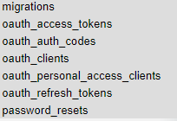

## Thiết kế theo chức năng

### Đăng nhập

* Mục đích: Đăng nhập vào hệ thống/ Đăng xuất tài khoản khỏi hệ thống
* Giao diện:

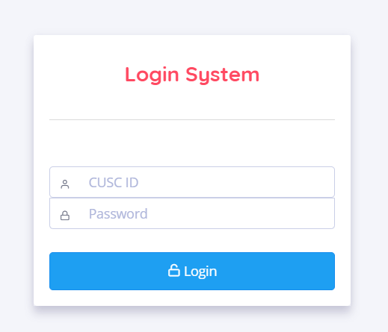

1. Giao diện đăng nhập

* Các thành phần trong giao diện:

|  |  |  |  |
| --- | --- | --- | --- |
| STT | Loại điều khiển | Giá trị mặc định | Nội dung thực hiện |
| 1 | Link |  | Đến trang chủ |
| 2 | Input | NULL | ID CUSC |
| 3 | Input | NULL | Password |
| 4 | Button |  | Nút xác nhận đăng nhập |

1. Các thành phần giao diện đăng nhập

* Dữ liệu sử dụng:

|  |  |  |  |  |  |
| --- | --- | --- | --- | --- | --- |
| STT | Tên bảng | Phương thức | | | |
| Thêm | Sửa | Xóa | Truy vấn |
| 1 | users |  |  |  | x |
| 2 | roles |  |  |  | x |

1. Dữ liệu sử dụng giao diện đăng nhập

* Các xử lý:

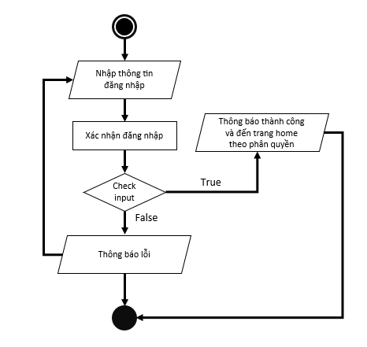

1. Sơ đồ hoạt động đăng nhập

### Đổi mật khẩu

* Mục đích: Đổi mật khẩu tài khoản cá nhân
* Giao diện:

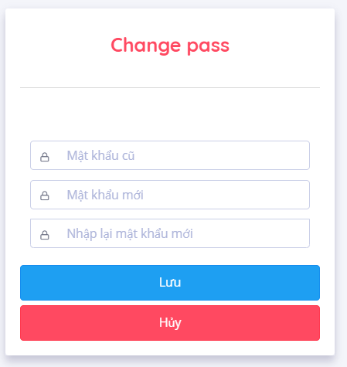

1. Giao diện đổi mật khẩu

* Các thành phần trong giao diện:

|  |  |  |  |
| --- | --- | --- | --- |
| STT | Loại điều khiển | Giá trị mặc định | Nội dung thực hiện |
| 1 | Input | NULL | Mật khẩu cũ |
| 2 | Input | NULL | Mật khẩu mới |
| 3 | Input | NULL | Nhập lại mật khẩu mới |
| 4 | Button |  | Nút xác nhận đổi mật khẩu |

1. Các thành phần trong giao diện đổi mật khẩu

* Dữ liệu sử dụng:

|  |  |  |  |  |  |
| --- | --- | --- | --- | --- | --- |
| STT | Tên bảng | Phương thức | | | |
| Thêm | Sửa | Xóa | Truy vấn |
| 1 | users |  | x |  | x |
| 2 | permission |  |  |  | x |

1. Dữ liệu sử dụng đổi mật khẩu

* Các xử lý:

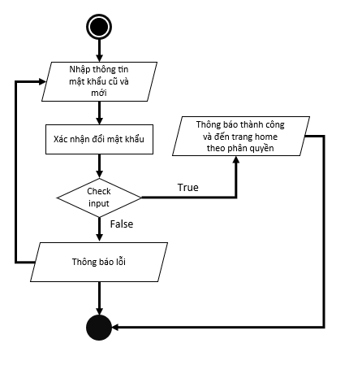

1. Sơ đồ hoạt động đổi mật khẩu

### Quản lý cố vấn

* Mục đích: Quản lý các tài khoản cố vấn
* Giao diện:

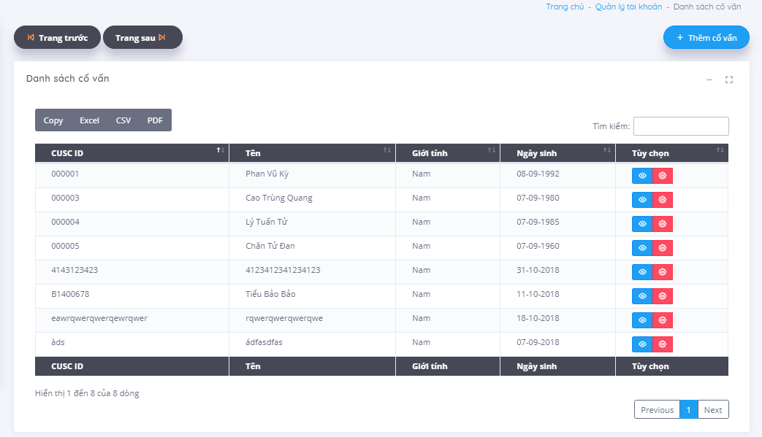

1. Giao diện quản lý cố vấn

* Các thành phần trong giao diện:

|  |  |  |  |
| --- | --- | --- | --- |
| STT | Loại điều khiển | Giá trị mặc định | Nội dung thực hiện |
| 1 | Button (Xem chi tiết) |  | Hiện form xem chi tiết |
| 2 | Button (Thêm) |  | Hiện form thêm |
| 3 | Button (Sửa) |  | Hiện form sửa |
| 4 | Button (Xóa logic) |  | Xóa logic |
| 5 | Button (Xóa vật lý) |  | Xóa vật lý |

1. Các thành phần quản lý cố vấn

* Dữ liệu sử dụng:

|  |  |  |  |  |  |
| --- | --- | --- | --- | --- | --- |
| STT | Tên bảng | Phương thức | | | |
| Thêm | Sửa | Xóa | Truy vấn |
| 1 | user | X  Button thêm | X  Button sửa hoặc Button xóa logic | X  Button xóa vật lý | X  Button xem chi tiết |
| 2 | roles |  |  |  | X |
| 3 | users_has_roles | X  Button thêm | X  Button sửa hoặc Button xóa logic | X  Button xóa vật lý | X  Button xem chi tiết |
| 4 | permission |  |  |  | X |

1. Dữ liệu sử dụng quản lý cố vấn

* Các xử lý:

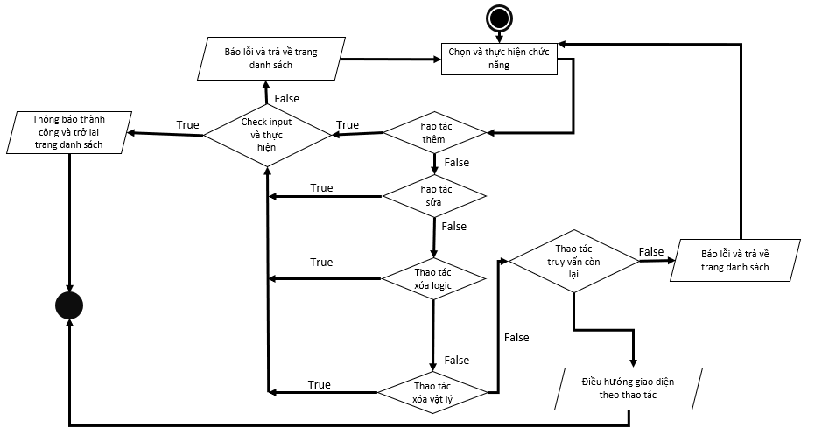

1. Sơ đồ hoạt động quản lý cố vấn

### Quản lý học viên

* Mục đích: Quản lý các tài khoản học viên
* Giao diện:

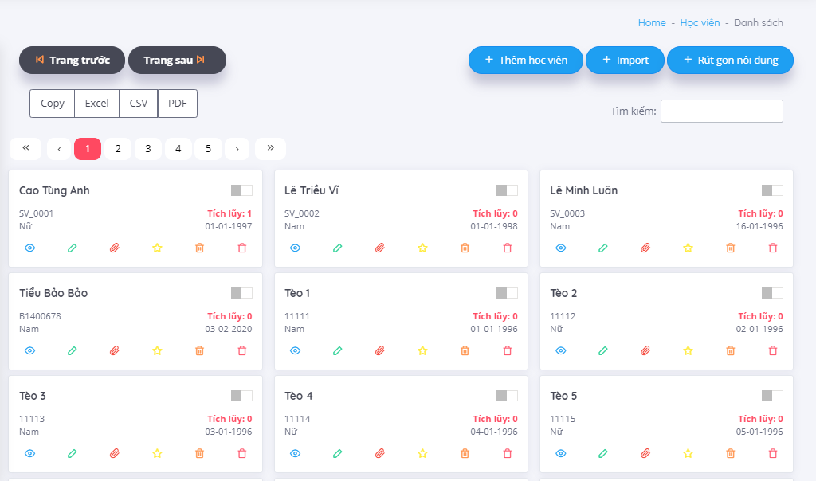

1. Giao diện quản lý học viên

* Các thành phần trong giao diện:

|  |  |  |  |
| --- | --- | --- | --- |
| STT | Loại điều khiển | Giá trị mặc định | Nội dung thực hiện |
| 1 | Button (Xem chi tiết) |  | Hiện form xem chi tiết |
| 2 | Button (Thêm) |  | Hiện form thêm |
| 3 | Button import |  | Import dữ liệu học viên |
| 4 | Button (Sửa) |  | Hiện form sửa |
| 5 | Button (Xóa logic) |  | Xóa logic |
| 6 | Button (Xóa vật lý) |  | Xóa vật lý |
| 7 | Group button phân trang |  | Chọn và điều hướng phân trang |
| 8 | Group button export |  | Chọn và export dữ liệu |
| 9 | Input tìm kiếm |  | Tìm kiếm theo từ khóa |
| 10 | Button rút gọn nội dung |  | Ẩn bớt nội dung không cần thiết |

1. Các thành phần trong giao diện quản lý học viên

* Dữ liệu sử dụng:

|  |  |  |  |  |  |
| --- | --- | --- | --- | --- | --- |
| STT | Tên bảng | Phương thức | | | |
| Thêm | Sửa | Xóa | Truy vấn |
| 1 | user | X  Button thêm | X  Button sửa hoặc Button xóa logic | X  Button xóa vật lý | X  Button xem chi tiết |
| 2 | roles |  |  |  | X |
| 3 | users_has_roles | X  Button thêm | X  Button sửa hoặc Button xóa logic | X  Button xóa vật lý | X  Button xem chi tiết |
| 4 | permission |  |  |  | X |

1. Dữ liệu sử dụng quản lý học viên

* Các xử lý:



1. Sơ đồ hoạt động quản lý học viên

### Đăng ký thi đua

* Mục đích: Học viên thực hiện đăng ký thi đua trong hệ thống
* Giao diện:

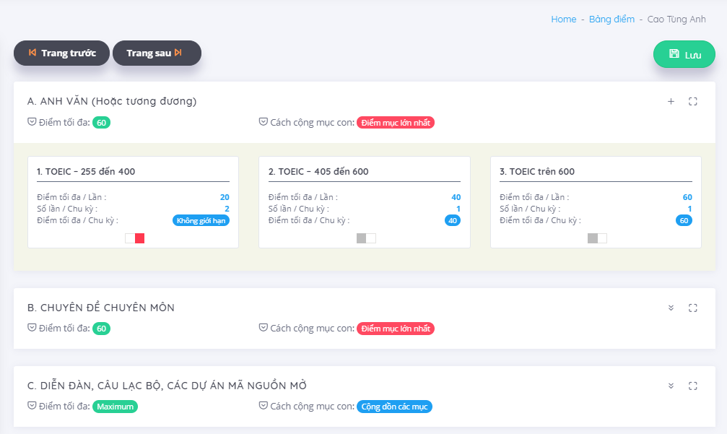

1. Giao diện đăng ký thi đua

* Các thành phần trong giao diện:

|  |  |  |  |
| --- | --- | --- | --- |
| STT | Loại điều khiển | Giá trị mặc định | Nội dung thực hiện |
| 1 | Button (Lưu bảng đăng ký) |  | Lưu lại bảng đăng ký của học viên |
| 2 | Radio lựa chọn mục đăng ký (Lựa chọn mục đăng ký) |  | Dành cho các mục dạng mục con duy nhất |
| 3 | Checkbox (Lựa chọn mục đăng ký) |  | Dành cho các mục dạng cộng tổng mục con |

1. Các thành phần trong giao diện đăng ký thi đua

* Dữ liệu sử dụng:

|  |  |  |  |  |  |
| --- | --- | --- | --- | --- | --- |
| STT | Tên bảng | Phương thức | | | |
| Thêm | Sửa | Xóa | Truy vấn |
| 1 | user |  |  |  | X  Button lưu |
| 2 | roles |  |  |  | X  Button lưu |
| 3 | users_has_roles |  |  |  | X  Button lưu |
|  | regist |  |  |  | X  Button lưu |
| 4 | category |  |  |  | X  Button lưu |
| 5 | category_child |  |  |  | X  Button lưu |
| 6 | category_child_has_roles |  |  |  | X  Button lưu |
| 7 | registration | X  Button lưu | X  Button lưu | X  Button lưu | X  Button lưu |
| 8 | permission |  |  |  | X |

1. Dữ liệu sử dụng đăng ký thi đua

* Các xử lý:

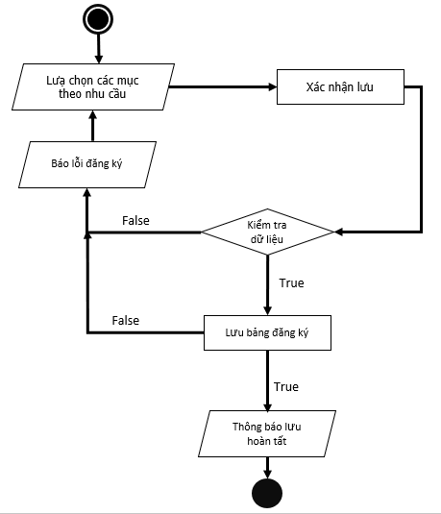

1. Sơ đồ hoạt động đăng ký thi đua

### Đăng ký chấm điểm học viên

* Mục đích: Cộng điểm thi đua cho học viên theo phân công của từng phân quyền
* Giao diện:

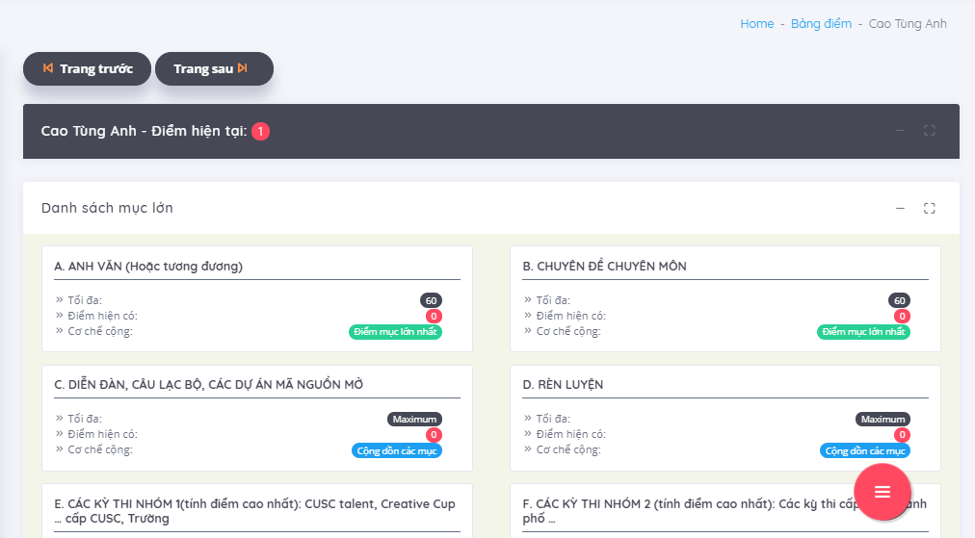

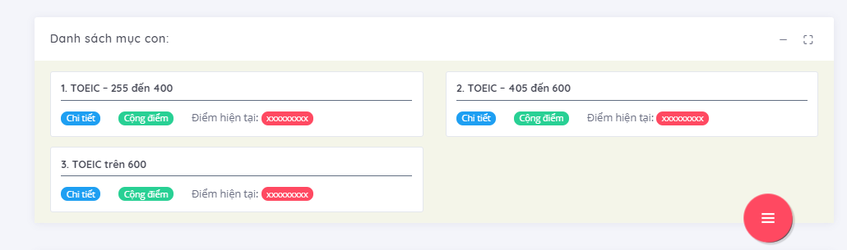

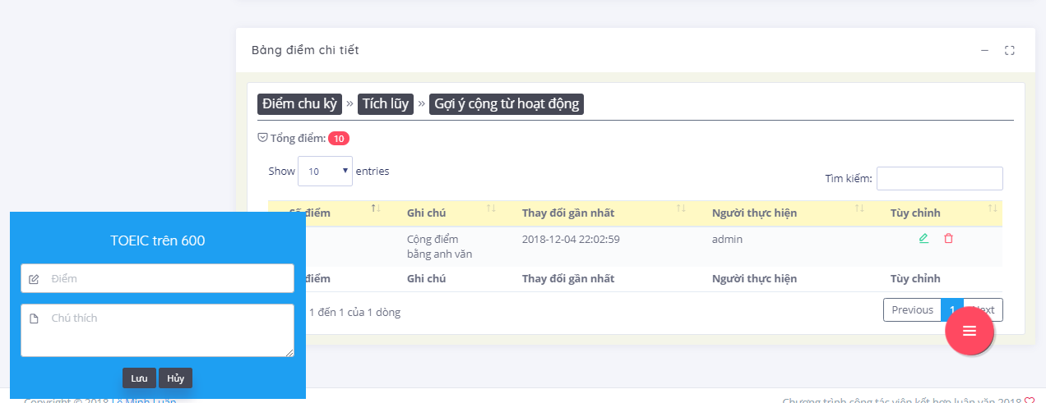

1. Giao diện chấm điểm học viên

* Các thành phần trong giao diện:

|  |  |  |  |
| --- | --- | --- | --- |
| STT | Loại điều khiển | Giá trị mặc định | Nội dung thực hiện |
| 1 | Button (Lưu điểm) |  | Lưu lại điểm của học viên |
| 2 | Input điểm |  | Số điểm của học viên được cộng hoặc sửa |
| 3 | Input chú thích |  | Chú thích số điểm học viên được cộng hoặc chỉnh sửa |

1. Các thành phần trong giao diện chấm điểm học viên

* Dữ liệu sử dụng:

|  |  |  |  |  |  |
| --- | --- | --- | --- | --- | --- |
| STT | Tên bảng | Phương thức | | | |
| Thêm | Sửa | Xóa | Truy vấn |
| 1 | user |  |  |  | X  Button lưu |
| 2 | roles |  |  |  | X  Button lưu |
| 3 | users_has_roles |  |  |  | X  Button lưu |
|  | regist |  |  |  | X  Button lưu |
| 4 | category |  |  |  | X  Button lưu |
| 5 | category_child |  |  |  | X  Button lưu |
| 6 | category_child_has_roles |  |  |  | X  Button lưu |
| 7 | registration | X  Button lưu | X  Button lưu | X  Button lưu | X  Button lưu |
| 8 | result_history |  |  |  | X  Button lưu |
| 9 | result_log |  |  |  | X  Button lưu |
| 10 | result_point |  |  |  | X  Button lưu |
| 11 | sum_scores_log |  |  |  | X  Button lưu |
| 12 | permission |  |  |  | X |

1. Dữ liệu sử dụng chấm điểm học viên

* Các xử lý:

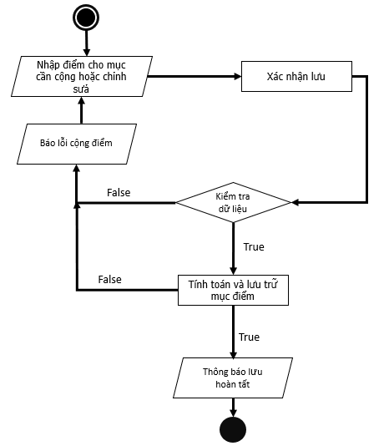

1. Sơ đồ hoạt động chấm điểm học viên

### Quản lý cán bộ

* Mục đích: Quản lý các tài khoản cán bộ
* Giao diện:

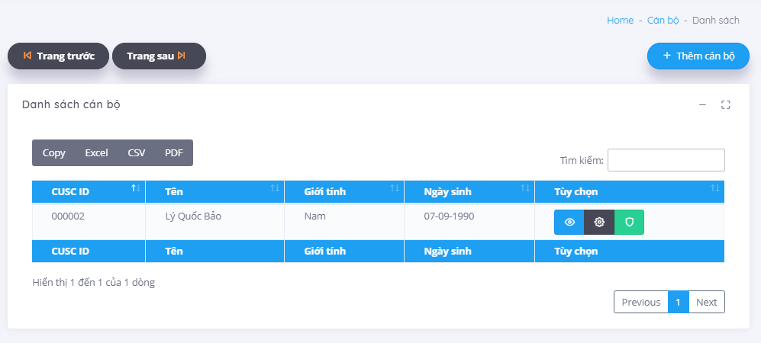

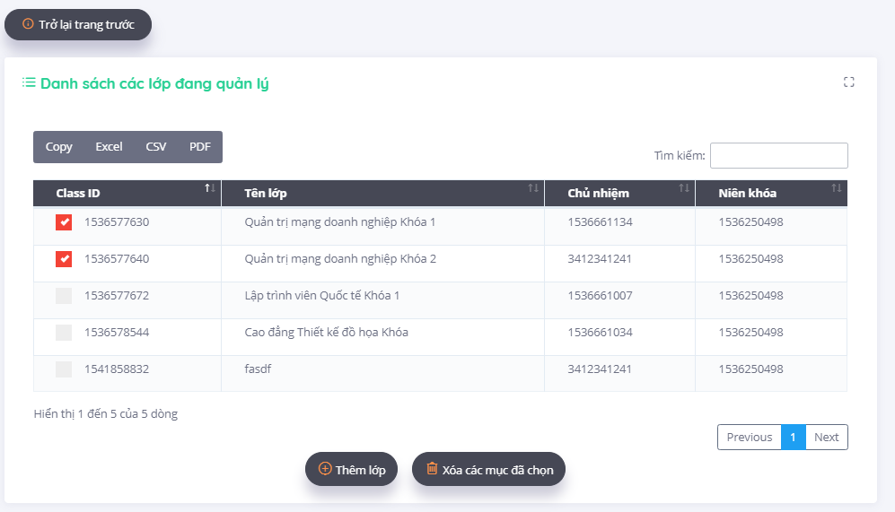

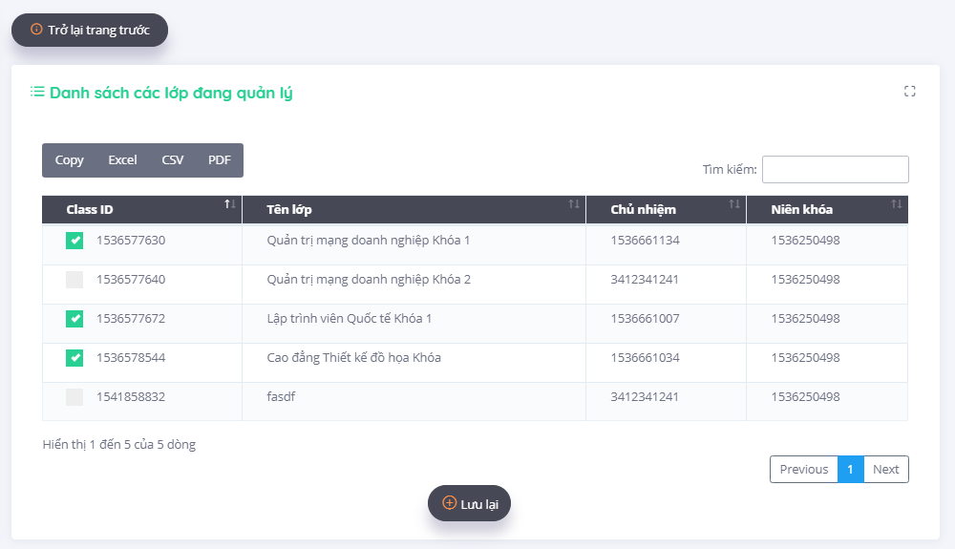

1. Giao diện chấm điêm học viên

* Các thành phần trong giao diện:

|  |  |  |  |
| --- | --- | --- | --- |
| STT | Loại điều khiển | Giá trị mặc định | Nội dung thực hiện |
| 1 | Button (Xem chi tiết) |  | Hiện form xem chi tiết |
| 2 | Button (Thêm) |  | Hiện form thêm |
| 3 | Button (Sửa) |  | Hiện form sửa |
| 4 | Button (Xóa logic) |  | Xóa logic |
| 5 | Button (Xóa vật lý) |  | Xóa vật lý |
| 6 | Button (Quản lý phân công) |  | Đến mục quản lý phân công của cán bộ |
| 7 | Button (Thêm phân công lớp) |  | Thêm các lớp trong danh sách chọn vào phân công cho cán bộ |
| 8 | Button (Xóa phân công lớp) |  | Hủy các lớp trong danh sách chọn khỏi phân công của cán bộ |

1. Các thành phần trong giao diện chấm điểm học viên

* Dữ liệu sử dụng:

|  |  |  |  |  |  |
| --- | --- | --- | --- | --- | --- |
| STT | Tên bảng | Phương thức | | | |
| Thêm | Sửa | Xóa | Truy vấn |
| 1 | user | X  Button thêm | X  Button sửa hoặc Button xóa logic | X  Button xóa vật lý | X  Button xem chi tiết |
| 2 | roles |  |  |  | X |
| 3 | users_has_roles | X  Button thêm | X  Button sửa hoặc Button xóa logic | X  Button xóa vật lý | X  Button xem chi tiết |
| 4 | assignment | X  Button thêm lớp phân công |  | X  Button xóa lớp phân công |  |
| 5 | class | X  Button thêm lớp phân công |  | X  Button xóa lớp phân công |  |
| 6 | permission |  |  |  | X |

1. Dữ liệu sử dụng chấm điểm học viên

* Các xử lý:



1. Sơ đồ hoạt động chấm điểm học viên

### Quản lý quản trị viên

* Mục đích: Quản lý các tài khoản quản trị viên
* Giao diện:

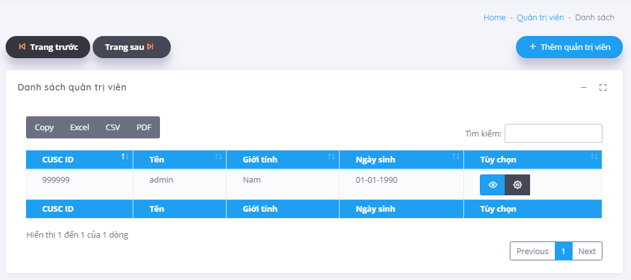

1. Giao diện quản lý quản trị viên

* Các thành phần trong giao diện:

|  |  |  |  |
| --- | --- | --- | --- |
| STT | Loại điều khiển | Giá trị mặc định | Nội dung thực hiện |
| 1 | Button (Xem chi tiết) |  | Hiện form xem chi tiết |

1. Các thành phần trong giao diện quản lý quản trị viên

* Dữ liệu sử dụng:

|  |  |  |  |  |  |
| --- | --- | --- | --- | --- | --- |
| STT | Tên bảng | Phương thức | | | |
| Thêm | Sửa | Xóa | Truy vấn |
| 1 | user |  |  |  | X  Button xem chi tiết |
| 2 | roles |  |  |  | X  Button xem chi tiết |
| 3 | users_has_roles |  |  |  | X  Button xem chi tiết |
| 4 | permission |  |  |  | X |

1. Dữ liệu sử dụng quản lý quản trị viên

* Các xử lý:

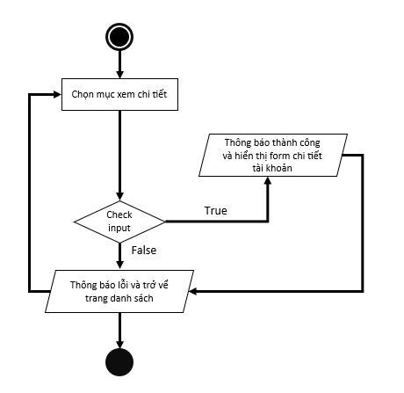

1. Sơ đồ hoạt động quản lý quản trị viên

### Quản lý tài khoản chờ cấp quyền

* Mục đích: Quản lý các tài khoản chờ cấp quyền
* Giao diện:

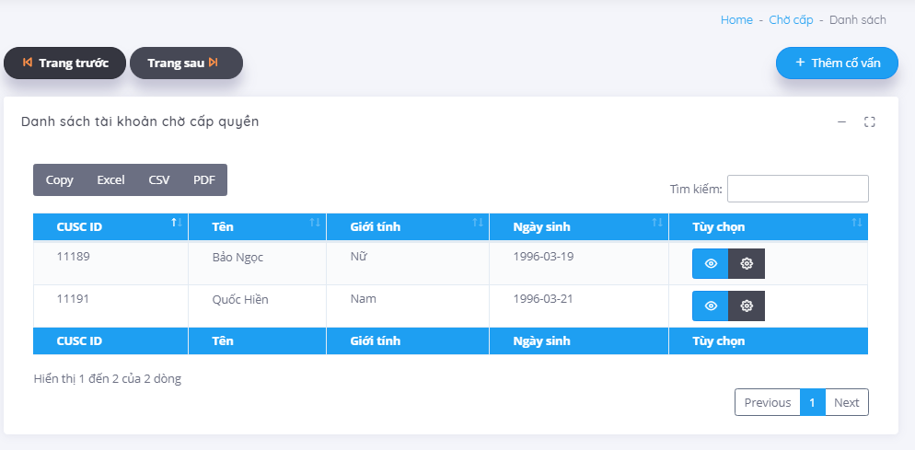

1. Quản lý tài khoản chờ cấp quyền

* Các thành phần trong giao diện:

|  |  |  |  |
| --- | --- | --- | --- |
| STT | Loại điều khiển | Giá trị mặc định | Nội dung thực hiện |
| 1 | Button (Thiết lập phân quyền) |  | Xóa logic |
| 2 | Button (Xóa vật lý) |  | Xóa vật lý |

1. Các thành phần trong giao diện quản lý tài khoản chờ cấp quyền

* Dữ liệu sử dụng:

|  |  |  |  |  |  |
| --- | --- | --- | --- | --- | --- |
| STT | Tên bảng | Phương thức | | | |
| Thêm | Sửa | Xóa | Truy vấn |
| 1 | user |  | X  Button thiết lập phân quyền | X  Button xóa vật lý |  |
| 2 | roles |  |  |  |  |
| 3 | users_has_roles |  | X  Button thiết lập phân quyền | X  Button xóa vật lý |  |
| 4 | permission |  |  |  | X |

1. Dữ liệu sử dụng quản lý tài khoản chờ cấp

* Các xử lý:

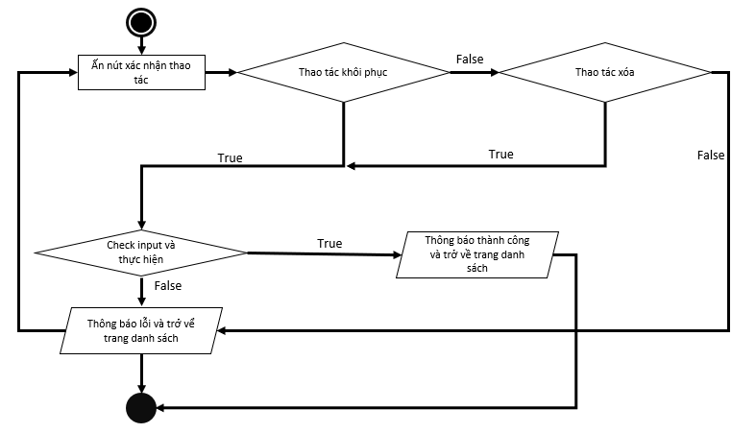

### Quản lý lớp

#### Quản lý chung

* Mục đích: Quản lý lớp
* Giao diện:

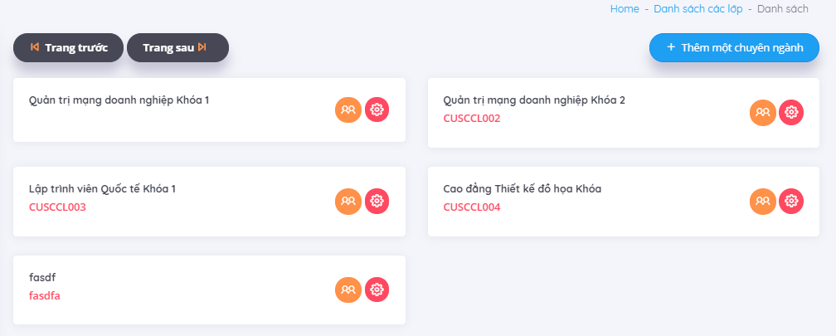

1. Giao diện quản lý lớp

* Các thành phần trong giao diện:

|  |  |  |  |
| --- | --- | --- | --- |
| STT | Loại điều khiển | Giá trị mặc định | Nội dung thực hiện |
| 1 | Button (Xem chi tiết) |  | Hiện form xem chi tiết |
| 2 | Button (Thêm) |  | Hiện form thêm |
| 3 | Button (Sửa) |  | Hiện form sửa |
| 4 | Button (Xóa logic) |  | Xóa logic |
| 5 | Button (Xóa vật lý) |  | Xóa vật lý |

1. Các thành phần trong giao diện quản lý lớp

* Dữ liệu sử dụng:

|  |  |  |  |  |  |
| --- | --- | --- | --- | --- | --- |
| STT | Tên bảng | Phương thức | | | |
| Thêm | Sửa | Xóa | Truy vấn |
| 1 | user |  |  |  | X  Button xem chi tiết |
| 2 | class | X  Button thêm | X  Button sửa hoặc Button xóa logic | X  Button xóa vật lý | X  Button xem chi tiết |
| 3 | users_has_class | X  Button thêm | X  Button sửa hoặc Button xóa logic | X  Button xóa vật lý | X  Button xem chi tiết |
| 4 | majors | X  Button thêm | X  Button sửa hoặc Button xóa logic |  |  |
| 5 | permission |  |  |  | X |

1. Dữ liệu sử dụng quản lý lớp

* Các xử lý:



1. Sơ đồ hoạt động quản lý lớp

#### Quản lý học viên lớp

* Mục đích: Quản lý học viên lớp
* Giao diện:

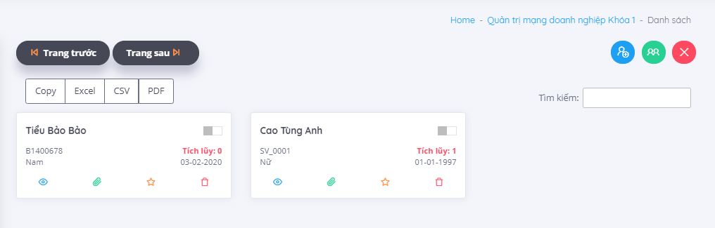

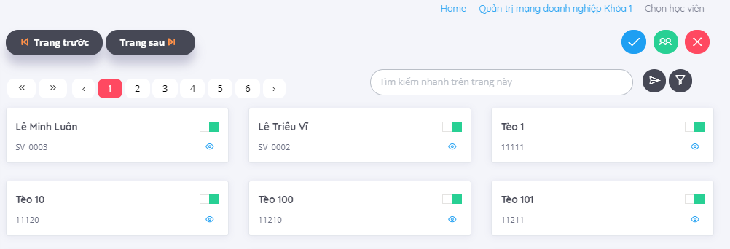

1. Giao diện quản lý học viên lớp

* Các thành phần trong giao diện:

|  |  |  |  |
| --- | --- | --- | --- |
| STT | Loại điều khiển | Giá trị mặc định | Nội dung thực hiện |
| 1 | Button (Xem chi tiết) |  | Hiện from xem chi tiết học viên |
| 2 | Button (Thêm) |  | Hiện form thêm học viên |
| 3 | Button (Xóa) |  | Xóa học viên khỏi lớp |

1. Các thành phần trong giao diện quản lý học viên lớp

* Dữ liệu sử dụng:

|  |  |  |  |  |  |
| --- | --- | --- | --- | --- | --- |
| STT | Tên bảng | Phương thức | | | |
| Thêm | Sửa | Xóa | Truy vấn |
| 1 | user |  |  |  | X  Button xem chi tiết |
| 2 | class |  |  |  | X  Button xem chi tiết |
| 3 | users_has_class | X  Button thêm học viên |  |  | X  Button xem chi tiết |
| 4 | permission |  |  |  | X |

1. Dữ liệu sử dụng quản lý học viên lớp

* Các xử lý:

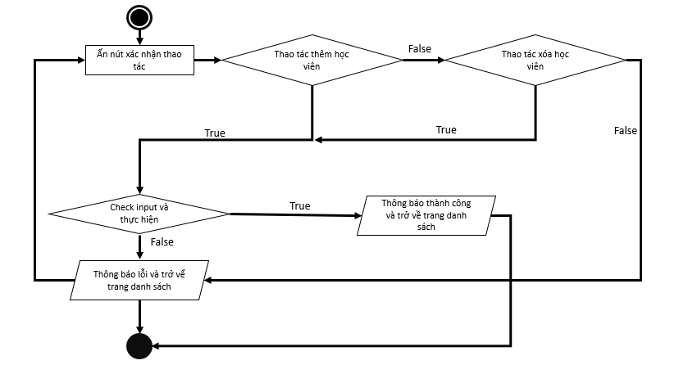

### Quản lý hoạt động

#### Quản lý chung

* Mục đích: Quản lý hoạt động
* Giao diện:

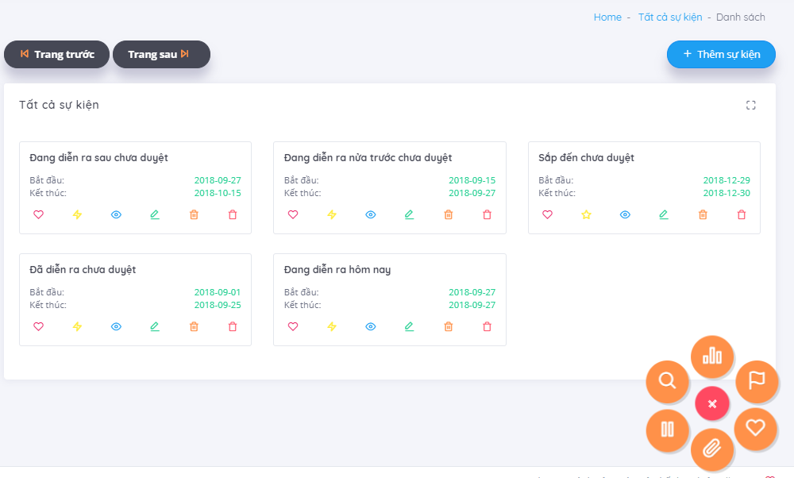

1. Giao diện quản lý hoạt động

* Các thành phần trong giao diện:

|  |  |  |  |
| --- | --- | --- | --- |
| STT | Loại điều khiển | Giá trị mặc định | Nội dung thực hiện |
| 1 | Button (Xem chi tiết) |  | Hiện form xem chi tiết |
| 2 | Button (Thêm) |  | Hiện form thêm |
| 3 | Button (Sửa) |  | Hiện form sửa |
| 4 | Button (Xóa logic) |  | Xóa logic |
| 5 | Button (Xóa vật lý) |  | Xóa vật lý |

1. Các thành phần trong giao diện quản lý hoạt động

* Dữ liệu sử dụng:

|  |  |  |  |  |  |
| --- | --- | --- | --- | --- | --- |
| STT | Tên bảng | Phương thức | | | |
| Thêm | Sửa | Xóa | Truy vấn |
| 1 | user |  |  |  | X  Button xem chi tiết |
| 2 | active | X  Button thêm | X  Button sửa hoặc Button xóa logic | X  Button xóa vật lý | X  Button xem chi tiết |
| 4 | permission |  |  |  | X |

1. Dữ liệu sử dụng quản lý hoạt động

* Các xử lý:



1. Sơ đồ hoạt động quản lý hoạt động

#### Quản lý thành viên

* Mục đích: Quản lý thành viên hoạt động
* Giao diện:

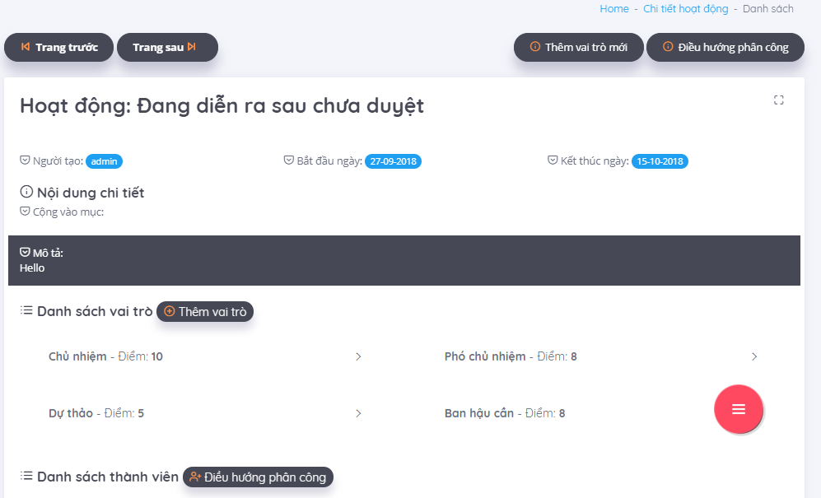

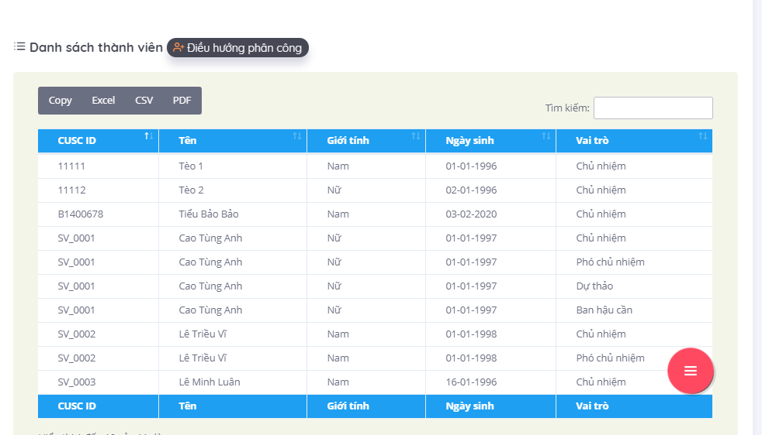

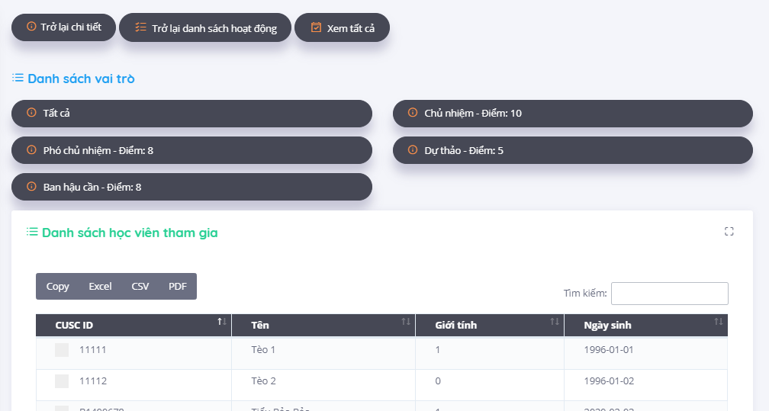

1. Giao diện quản lý hoạt động

* Các thành phần trong giao diện:

|  |  |  |  |
| --- | --- | --- | --- |
| STT | Loại điều khiển | Giá trị mặc định | Nội dung thực hiện |
| 1 | Button (Xem chi tiết) |  | Hiện form xem chi tiết phân công |
| 2 | Button (Thêm phân công) |  | Hiện form thêm phân công |
| 3 | Button (Sửa phân công) |  | Hiện form sửa phân công |
| 3 | Button (Xóa phân công) |  | Xóa một phân công |
| 4 | Button (Thêm thành viên) |  | Thêm thành viên vào một phân công |
| 5 | Button (Xóa thành viên) |  | Xóa thành viên khỏi phân công |

1. Các thành phần giao diện quản lý hoạt động

* Dữ liệu sử dụng:

|  |  |  |  |  |  |
| --- | --- | --- | --- | --- | --- |
| STT | Tên bảng | Phương thức | | | |
| Thêm | Sửa | Xóa | Truy vấn |
| 1 | user |  |  |  | X  Button xem chi tiết |
| 2 | active | X  Button xóa thành viên |  | X  Button xóa thành viên | X  Button xem chi tiết |
| 3 | active_achievement | X  Button thêm thành viên |  | X  Button xóa thành viên | X  Button xem chi tiết |
| 4 | users_has_active_achievement | X  Button thêm thành viên |  | X  Button xóa thành viên | X  Button xem chi tiết |
| 5 | entity_cycle | X  Button thêm phân công | X  Button sửa phân công | X  Button xóa phân công | X  Button xem chi tiết |
| 6 | permission |  |  |  | X |

1. Dữ liệu sử dụng quản lý hoạt động

* Các xử lý:

Điều hướng phân công thành viên sau khi chọn chi tiết hoạt động

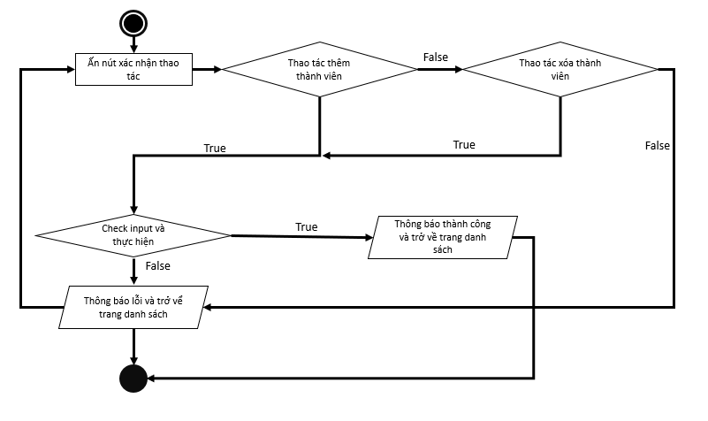

1. Sơ đồ hoạt động quản lý hoạt động

Điều hướng các phân công khi chọn quản lý phân công:

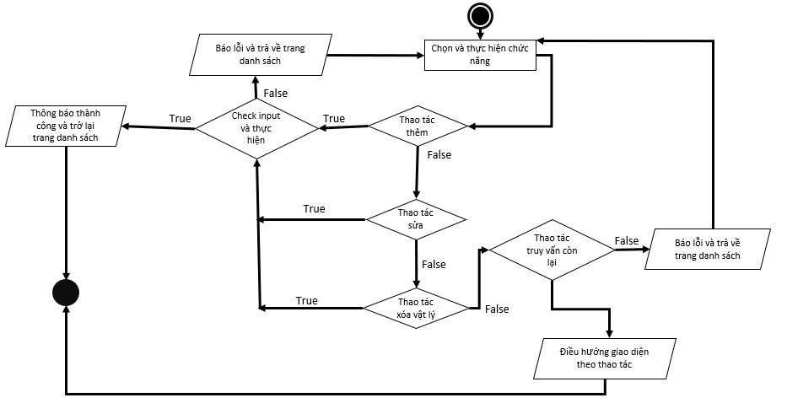

1. Sơ đồ hoạt động điều hướng phân công theo hoạt động

### Quản lý chu kỳ

#### Quản lý chu kỳ

* Mục đích: Quản lý cấu trúc phân chia chu kỳ cho hệ thống
* Giao diện:

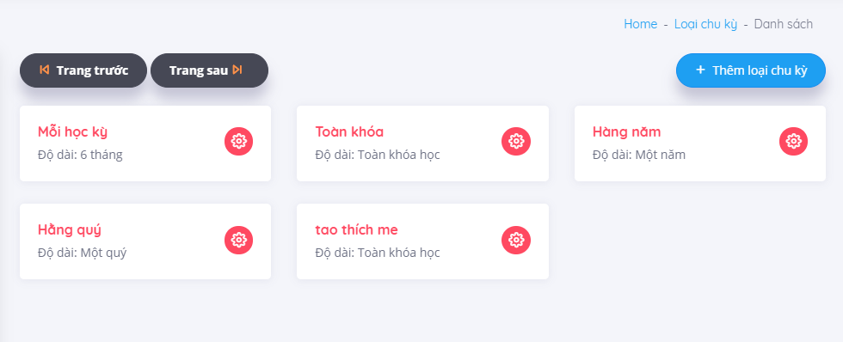

1. Giao diện quản lý chu kỳ

* Các thành phần trong giao diện:

|  |  |  |  |
| --- | --- | --- | --- |
| STT | Loại điều khiển | Giá trị mặc định | Nội dung thực hiện |
| 1 | Button (Xem chi tiết) |  | Hiện form xem chi tiết |
| 2 | Button (Thêm) |  | Hiện form thêm |
| 3 | Button (Sửa) |  | Hiện form sửa |
| 4 | Button (Xóa logic) |  | Xóa logic |
| 5 | Button (Xóa vật lý) |  | Xóa vật lý |

1. Các thành phần trong giao diện quản lý chu kỳ

* Dữ liệu sử dụng:

|  |  |  |  |  |  |
| --- | --- | --- | --- | --- | --- |
| STT | Tên bảng | Phương thức | | | |
| Thêm | Sửa | Xóa | Truy vấn |
| 1 | cycle | X  Button thêm | X  Button sửa hoặc Button xóa logic | X  Button xóa vật lý | X  Button xem chi tiết |
| 2 | permission |  |  |  | X |

1. Dữ liệu sử dụng quản lý chu kỳ

* Các xử lý:

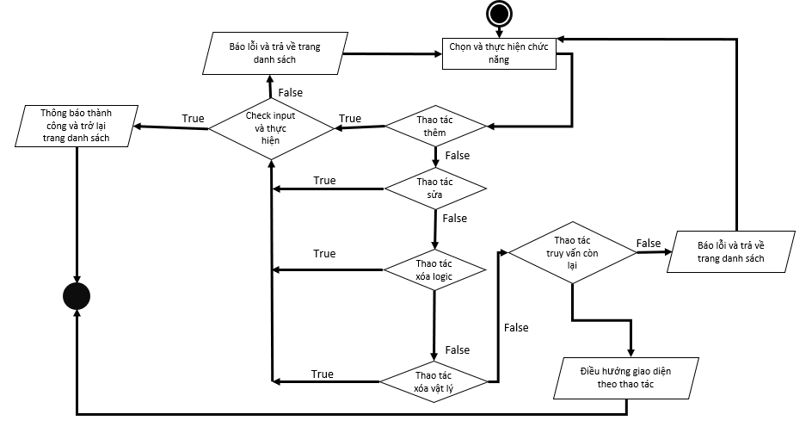

1. Sơ đồ hoạt động quản lý chu kỳ

#### Quản lý bộ chọn

* Mục đích: Quản lý cấu trúc tổ chức các bộ chọn cho một chu kỳ, góp phần gôm nhóm các giá trị chu kỳ lại với nhau
* Giao diện:

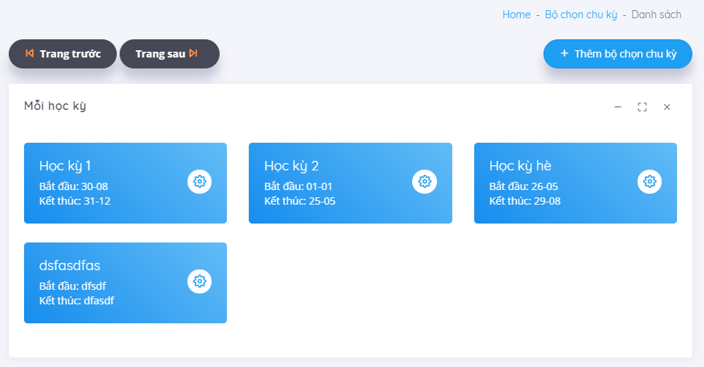

1. Sơ đồ quản lý bộ chọn

* Các thành phần trong giao diện:

|  |  |  |  |
| --- | --- | --- | --- |
| STT | Loại điều khiển | Giá trị mặc định | Nội dung thực hiện |
| 1 | Button (Xem chi tiết) |  | Hiện form xem chi tiết |
| 2 | Button (Thêm) |  | Hiện form thêm |
| 3 | Button (Sửa) |  | Hiện form sửa |
| 4 | Button (Xóa logic) |  | Xóa logic |
| 5 | Button (Xóa vật lý) |  | Xóa vật lý |

1. Các thành phần giao diện quản lý bộ chọn

* Dữ liệu sử dụng:

|  |  |  |  |  |  |
| --- | --- | --- | --- | --- | --- |
| STT | Tên bảng | Phương thức | | | |
| Thêm | Sửa | Xóa | Truy vấn |
| 1 | cycle_select | X  Button thêm | X  Button sửa hoặc Button xóa logic | X  Button xóa vật lý | X  Button xem chi tiết |
| 2 | cycle | X  Button thêm | X  Button sửa hoặc Button xóa logic |  | X  Button xem chi tiết |
| 3 | permission |  |  |  | X |

1. Dữ liệu sử dụng quản lý bộ chọn

* Các xử lý:



1. Sơ đồ hoạt động quản lý bộ chọn

#### Quản lý giá trị

* Mục đích: Quản tạo và quản lý các giá trị chu kỳ, một trong các phần quan trọng nhất của hệ thống.
* Giao diện:

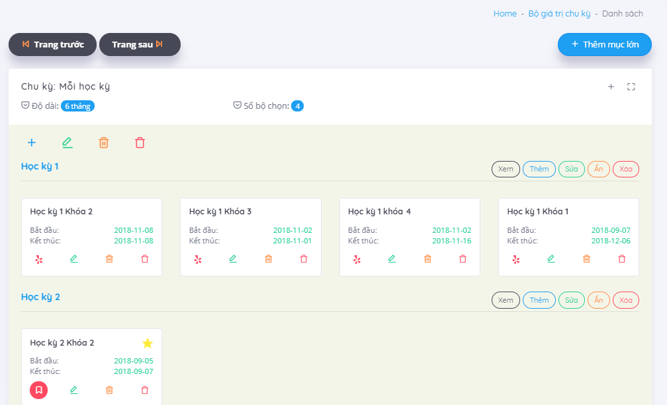

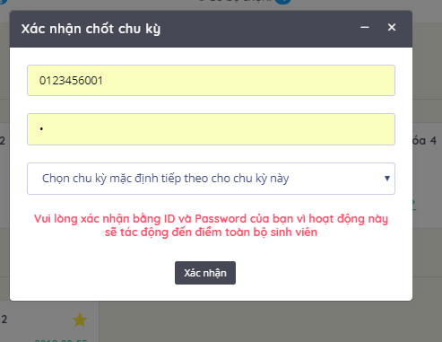

1. Giao diện quản lý giá trị chu kỳ

* Các thành phần trong giao diện:

|  |  |  |  |
| --- | --- | --- | --- |
| STT | Loại điều khiển | Giá trị mặc định | Nội dung thực hiện |
| 1 | Button (Xem chi tiết) |  | Hiện form xem chi tiết |
| 2 | Button (Thêm) |  | Hiện form thêm |
| 3 | Button (Sửa) |  | Hiện form sửa |
| 4 | Button (Xóa logic) |  | Xóa logic |
| 5 | Button (Xóa vật lý) |  | Xóa vật lý |
| 6 | Button (Chốt chu kỳ) |  | Chốt chu kỳ và thực hiện tổ chức lại mục điểm |

1. Các thành phần giao diện quản lý giá trị chu kỳ

* Dữ liệu sử dụng:

|  |  |  |  |  |  |
| --- | --- | --- | --- | --- | --- |
| STT | Tên bảng | Phương thức | | | |
| Thêm | Sửa | Xóa | Truy vấn |
| 1 | entity_cycle | X  Button thêm | X  Button sửa hoặc Button xóa logic | X  Button xóa vật lý | X  Button xem chi tiết |
|  | cycle | X  Button thêm | X  Button sửa hoặc Button xóa logic |  | X  Button xem chi tiết |
| 2 | cycle_select | X  Button thêm | X  Button sửa hoặc Button xóa logic |  | X  Button xem chi tiết |
| 3 | permission |  |  |  | X |

1. Dữ liệu sử dụng quản lý chu kỳ

* Các xử lý:



1. Sơ đồ hoạt động quản lý chu kỳ

* Xử lý chốt chu kỳ:

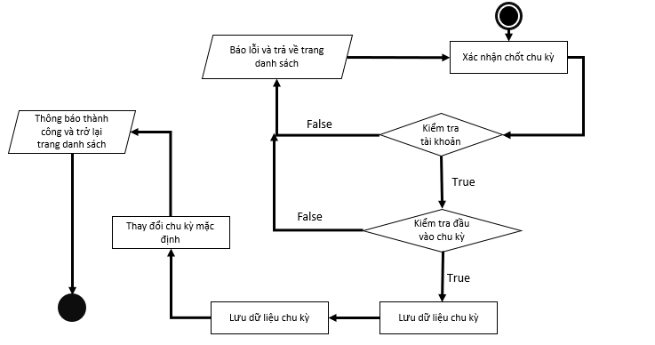

1. Sơ đồ hoạt động xử lý chốt chu kỳ

### Quản lý niên khóa

* Mục đích: Quản lý niên khóa
* Giao diện:

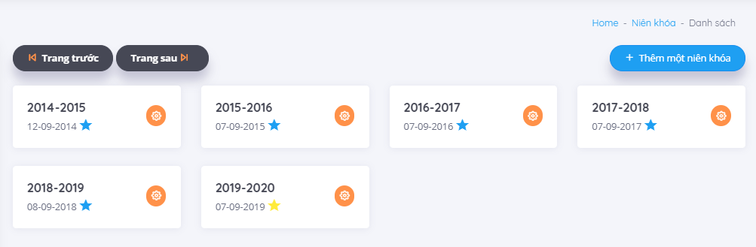

1. Giao diện quản lý niên khóa

* Các thành phần trong giao diện:

|  |  |  |  |
| --- | --- | --- | --- |
| STT | Loại điều khiển | Giá trị mặc định | Nội dung thực hiện |
| 1 | Button (Xem chi tiết) |  | Hiện form xem chi tiết |
| 2 | Button (Thêm) |  | Hiện form thêm |
| 3 | Button (Sửa) |  | Hiện form sửa |
| 4 | Button (Xóa logic) |  | Xóa logic |
| 5 | Button (Xóa vật lý) |  | Xóa vật lý |

1. Các thành phần trong giao diện quản lý niên khóa

* Dữ liệu sử dụng:

|  |  |  |  |  |  |
| --- | --- | --- | --- | --- | --- |
| STT | Tên bảng | Phương thức | | | |
| Thêm | Sửa | Xóa | Truy vấn |
| 1 | school_year | X  Button thêm | X  Button sửa hoặc Button xóa logic | X  Button xóa vật lý | X  Button xem chi tiết |
| 2 | permission |  |  |  | X |

1. Dữ liệu sử dụng quản lý niên khóa

* Các xử lý:



1. Sơ đồ hoạt động quản lý niên khóa

### Quản lý chuyên ngành

* Mục đích: Quản lý chuyên ngành
* Giao diện:

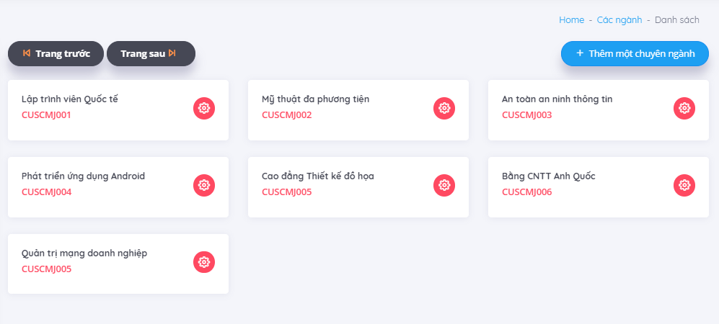

1. Giao diện quản lý chuyên ngành

* Các thành phần trong giao diện:

|  |  |  |  |
| --- | --- | --- | --- |
| STT | Loại điều khiển | Giá trị mặc định | Nội dung thực hiện |
| 1 | Button (Xem chi tiết) |  | Hiện form xem chi tiết |
| 2 | Button (Thêm) |  | Hiện form thêm |
| 3 | Button (Sửa) |  | Hiện form sửa |
| 4 | Button (Xóa logic) |  | Xóa logic |
| 5 | Button (Xóa vật lý) |  | Xóa vật lý |

1. Các thành phần trong giao diện quản lý chuyên ngành

* Dữ liệu sử dụng:

|  |  |  |  |  |  |
| --- | --- | --- | --- | --- | --- |
| STT | Tên bảng | Phương thức | | | |
| Thêm | Sửa | Xóa | Truy vấn |
| 1 | majors | X  Button thêm | X  Button sửa hoặc Button xóa logic | X  Button xóa vật lý | X  Button xem chi tiết |
| 2 | permission |  |  |  | X |

1. Dữ liệu sử dụng quản lý chuyên ngành

* Các xử lý:



1. Sơ đồ hoạt động quản lý chuyên ngành

### Quản lý phân quyền

* Mục đích: Quản lý phân quyền
* Giao diện:

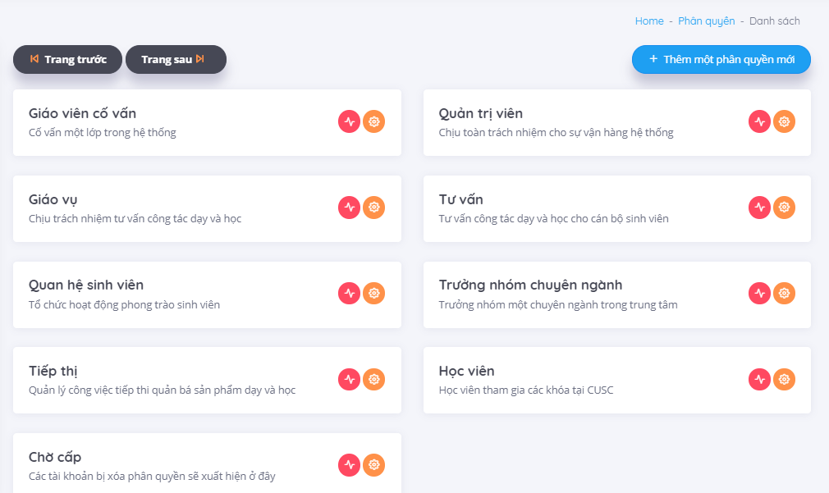

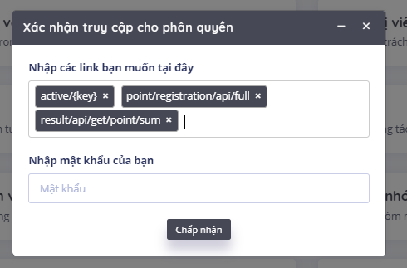

1. Giao diện quản lý phân quyền

* Các thành phần trong giao diện:

|  |  |  |  |
| --- | --- | --- | --- |
| STT | Loại điều khiển | Giá trị mặc định | Nội dung thực hiện |
| 1 | Button (Xem chi tiết) |  | Hiện form xem chi tiết |
| 2 | Button (Thêm) |  | Hiện form thêm |
| 3 | Button (Sửa) |  | Hiện form sửa |
| 4 | Button (Xóa logic) |  | Xóa logic |
| 5 | Button (Xóa vật lý) |  | Xóa vật lý |
| 6 | Button (Cấp quyền truy cập) |  |  |

1. Các thành phần trong giao diện quản lý phân quyền

* Dữ liệu sử dụng:

|  |  |  |  |  |  |
| --- | --- | --- | --- | --- | --- |
| STT | Tên bảng | Phương thức | | | |
| Thêm | Sửa | Xóa | Truy vấn |
| 1 | roles | X  Button thêm | X  Button sửa hoặc Button xóa logic | X  Button xóa vật lý | X  Button xem chi tiết |
| 2 | permission |  |  |  | X |

1. Dữ liệu sử dụng quản lý phân quyền

* Các xử lý:



1. Sơ đồ hoạt động quản lý phân quyền

### Quản lý cấu trúc

#### Quản lý mục lớn

* Mục đích: Quản lý cấu trúc các mục lớn trong bảng điểm học viên, chức năng có vai trò rất quan trọng.
* Giao diện:

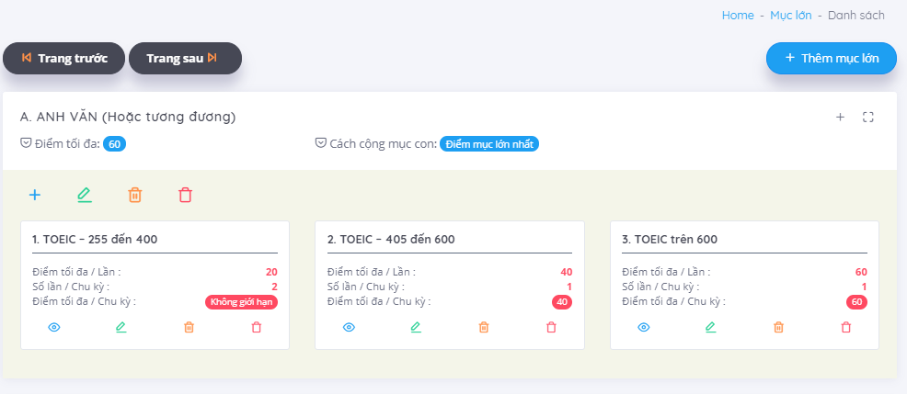

1. Giao diện quản lý lớn

* Các thành phần trong giao diện:

|  |  |  |  |
| --- | --- | --- | --- |
| STT | Loại điều khiển | Giá trị mặc định | Nội dung thực hiện |
| 1 | Button (Xem chi tiết) |  | Hiện form xem chi tiết |
| 2 | Button (Thêm) |  | Hiện form thêm |
| 3 | Button (Sửa) |  | Hiện form sửa |
| 4 | Button (Xóa logic) |  | Xóa logic |
| 5 | Button (Xóa vật lý) |  | Xóa vật lý |

1. Các thành phần giao diện quản lý mục lớn

* Dữ liệu sử dụng:

|  |  |  |  |  |  |
| --- | --- | --- | --- | --- | --- |
| STT | Tên bảng | Phương thức | | | |
| Thêm | Sửa | Xóa | Truy vấn |
| 1 | category | X  Button thêm | X  Button sửa hoặc Button xóa logic | X  Button xóa vật lý | X  Button xem chi tiết |
| 2 | permission |  |  |  | X |

1. Dữ liệu sử dụng quản lý mục lớn

* Các xử lý:



1. Sơ đồ hoạt động quản lý mục lớn

#### Quản lý mục con

* Mục đích: Quản lý cấu trúc tổ các mục con cho một mục lớn, phần không thể thiếu trong hệ thống quản lý này
* Các thành phần trong giao diện:

|  |  |  |  |
| --- | --- | --- | --- |
| STT | Loại điều khiển | Giá trị mặc định | Nội dung thực hiện |
| 1 | Button (Xem chi tiết) |  | Hiện form xem chi tiết |
| 2 | Button (Thêm) |  | Hiện form thêm |
| 3 | Button (Sửa) |  | Hiện form sửa |
| 4 | Button (Xóa logic) |  | Xóa logic |
| 5 | Button (Xóa vật lý) |  | Xóa vật lý |

1. Các thành phần giao diện quản lý mục con

* Dữ liệu sử dụng:

|  |  |  |  |  |  |
| --- | --- | --- | --- | --- | --- |
| STT | Tên bảng | Phương thức | | | |
| Thêm | Sửa | Xóa | Truy vấn |
| 1 | category | X  Button thêm | X  Button sửa hoặc Button xóa logic | X  Button xóa vật lý | X  Button xem chi tiết |
| 2 | category_child | X  Button thêm | X  Button sửa hoặc Button xóa logic | X  Button xóa vật lý | X  Button xem chi tiết |
| 3 | cycle | X  Button thêm | X  Button sửa hoặc Button xóa logic |  | X  Button xem chi tiết |
| 3 | permission |  |  |  | X |

1. Dữ liệu sử dụng quản lý mục con

* Các xử lý:



1. Sơ đồ hoạt động quản lý mục con

# CHƯƠNG IV. KIỂM THỬ VÀ ĐÁNH GIÁ

## Mục tiêu kiểm thử

* + Nhằm xác định các lỗi có thể xảy ra hay không của chương trình.
  + Bao gồm các hoạt động đảm bảo rằng phần mềm đã thực hiện đúng chức năng được đặc tả và yêu cầu của người sử dụng.
  + Đảm bảo tính hoàn thiện của phần mềm trước khi bàn giao sản phẩm cho khách hàng.
  + Nhằm xác minh và thẩm định các hoạt động đúng với yêu cầu đặt ra.
  + Phát hiện các lỗi, những rủi ro khi thực thi ứng dụng nhằm sửa chữa, khắc phục kịp thời.
  + Cung cấp cái nhìn khách quan, toàn diện hơn về ứng dụng từ phía người dùng.
  + Liệt kê những yêu cầu cho việc kiểm thử (Test Requirements).
  + Những chiến lược kiểm thử nên được sử dụng trong quá trình kiểm thử, đảm bảo rằng sản phẩm thỏa mản đặc tả thiết kế phần mềm và các yêu cầu khác về phần mềm.
  + Ước lượng những yêu cầu về tài nguyên và chi phí cho việc kiểm thử.
  + Liệt kê danh sách các chức năng có lỗi trong quá trình kiểm thử, phân loại mức độ nghiêm trọng và đưa ra cách giải quyết cho lỗi đó.

## Phạm vi kiểm thử

Kiểm thử các trường hợp tương ứng với các chức năng trong tài liệu đặc tả và tài liệu thiết kế. Kịch bản kiểm thử sẽ kiểm tra các use case:

|  |  |  |
| --- | --- | --- |
| **ID** | **Tên Use Case** | **Ghi chú** |
| **UC_LOI** | Đăng nhập |  |
| **UC_LOU** | Đăng xuất |  |
| **UC_REP** | Đổi mật khẩu |  |
| **UC_STM** | Quản lý học viên |  |
| **UC_TEM** | Quản lý cố vấn |  |
| **UC_EMM** | Quản lý cán bộ |  |
| **UC_ADM** | Quản lý quản trị viên |  |
| **UC_WAM** | Quản lý phân quyền chờ cấp |  |
| **UC_CLM** | Quản lý lớp |  |
| **UC_ACM** | Quản lý hoạt động |  |
| **UC_CYM** | Quản lý chu kỳ |  |
| **UC_SCM** | Quản lý niên khóa |  |
| **UC_MAM** | Quản lý chuyên ngành |  |
| **UC_ROM** | Quản lý phân quyền |  |
| **UC_STM** | Quản lý cấu trúc |  |
|  |  |  |

1. Danh sách use case kiểm thử

Ngoài ra quá trình kiểm thử còn được thực hiện kiểm tra trên phần cứng của máy tính đã đáp ứng được các yêu cầu cài đặt hệ thống hay chưa, đảm bảo máy tính cá nhân có kết nối Internet để có thể truy cập vào trang web của hệ thống và thực hiện việc kiểm tra chấm điểm rèn luyện online, việc kiểm thử phải trong ngân sách dự toán phù hợp với yêu cầu hiện tại và có sự điều chỉnh mức độ, quy mô theo yêu cầu bổ sung.

## Cách thức và công cụ kiểm thử

### Phương pháp kiểm thử

Testing trong Larvel được hỗ trợ bởi PhpUnit test bao gồm một thư mục tests và một file cấu hình phpunit.xml.Kịch bản kiểm thử.

Thư mục tests là thư mục mặc định dùng để viết code cho việc test, bạn có thể đổi sang thư mục khác nếu muốn bằng cách cấu hình trong file phpunit.xml.

Một file Exampletest.php được cung cấp trong file tests. Sau khi cài đặt một ứng dụng Laravel mới, đơn giản chỉ cần chạy câu lệnh phpunit để chạy thử nghiệm của bạn.

#### Kiểm thử đơn vị (Unit test)

Laravel hỗ trợ người dùng kiểm thử đơn vị thông qua nhiều phương thức, một trong số đó có thể kể đến phương thức đơn giản nhất là **dump and die** (dd). Phương pháp này cho phép tester dừng dong dữ liệu tại bất cứ vị trí nào thông qua phương thức dd($request). Qua đó tester có thể dễ dàng theo dõi quá trình dữ liệu luân chuyển trong hệ thống.

#### Testing JSON APIs

Laravel cũng cung cấp một số helpers cho việc thử nghiệm JSON APIs và các phản hồi của chúng. Ví dụ, các phương thức json, get, post, put, patch, và delete có thể sử dụng để các vấn đề yêu cầu với những HTTP khác nhau. Bạn cũng có thể dễ dàng truyền dự liệu và tiêu đề cho các phương pháp này. Để bắt đầu chúng ta viết một bài test thực hiện yêu cầu POST tới /user và khẳng định các giá trị kỳ vọng được trả về.

### Các tính năng sẽ không được kiểm thử

Các tính năng này không cần kiểm thử vì nó không được qui định trong thông số kỹ thuật, yêu cầu phần mềm, và một phần vì nó vượt quá khả năng, chi phí của đội kiểm thử. Tính năng bao gồm:

+ Giao diện người dùng (độ dễ sử dụng, tính tương tác cao).

+ Giao diện phần cứng (các yêu cầu về phần cứng giúp hệ thống hoạt động ổn định).

+ Giao diện phần mềm.

+ Cơ sỡ dữ liệu hợp lý.

+ Các vấn đề về an toàn và bảo mật thông tin.

+ Kiểm thử quy trình quản trị của hệ thống.

+ Kiểm thử hiệu năng ( kiểm thử tải – load testing, kiểm thử áp lực – stress testing, kiểm thử dữ liệu – volume testing).

* Kiểm thử sẽ không bao gồm các chức năng của phần mềm chưa được sửa đổi từ phiên bản trước đó.

### Phương pháp tiếp cận / chiến lược kiểm thử

Trong dự án phát triển phần mềm “Quản lý điểm thi đua học viên Trung tâm công nghệ phần mềm Đại học Cần Thơ” có 2 loại kiểm thử được tiến hành:

* Kiểm thử hộp trắng: quá trình kiểm thử sẽ được Tester tạo ra Test Scrip và thực thi các hàm kiểm tra chức năng theo yêu cầu qua đó ghi nhận và sửa chữa các lỗi logic trong quá trình lập trình phần mềm.
* Kiểm thử hộp đen: Kiểm thử theo chức năng (Funtional Test) tiến hành theo 5 bước:
* Xác định các chức năng của phần mềm dự định kiểm thử.
* Tạo ra các dữ liệu đầu vào dựa trên các tài liệu đặc tả kỹ thuật của chức năng.
* Xác định kết quả đầu ra dựa trên các tài liệu đặc tả kỹ thuật của chức năng.
* Thực thi các trường hợp kiểm thử trên môi trường giả định.
* So sánh kết quả thực tế và kết quả mong muốn.

Bảng mô tả tổng thể của kiểm thử theo chức năng (Funtional Test):

|  |  |
| --- | --- |
| Mục đích kiểm tra | Đảm bảo các chức năng được kiểm tra hoạt động chính xác theo đặc tả yêu cầu. |
| Kỹ thuật | -Thực thi tất cả các trường hợp có thể có cho mỗi nhóm chức năng, sử dụng dữ liệu hợp lệ và không hợp lệ để xác định:  - Kết quả mong đợi khi dữ liệu hợp lệ được sử dụng.  - Cảnh báo phù hợp hiện ra khi dữ liệu không hợp lệ được sử dụng. |
| Tiêu chuẩn dừng | -Tất cả các testcase đã được thiết kế đều được thực thi.  -Tất cả các lỗi tìm thấy đều được ghi nhận lý do rõ ràng để có thể giúp cho developer khắc phục. |
| Chịu trách nhiệm kiểm thử | Test Designer / Tester. |
| Cách kiểm thử | Kiểm thử bằng tay thủ công, tuần tự theo các bước được định nghĩa trong testcase. |
| Xử lý ngoại lệ | Liệt kê tất cả các vấn đề liên quan phát sinh trong quá trình thực thi kiểm thử. |

1. Tổng thể kiểm thử chức năng

### Tiêu chí kiểm thử thành công / thất bại

Passed tất cả các Test Case đã được định nghĩa qua nhiều lần test.

Hệ thống chạy ổn định trong kiểm nghiệm giả định thực tế, trên nhiều máy tính khác nhau và thực hiện chấm điểm rèn luyện trực tuyến với nhiều người truy cập cùng lúc.

Hệ thống có thể tích hợp trên nhiều trình duyệt khác nhau khi sử dụng và có thể chạy trên cả smarphone lẫn laptop hay máy tính để bàn.

Tiêu chí kiểm thử thành công đặt ra là hệ thống có 95% các mô-đun (Test Case) vượt qua quá trình kiểm thử mà không xảy ra lỗi hoặc đã được fix lỗi thành công (mức độ Pass của Test Case cao).

Dự kiến test lần 2 với 5% các Test Case có thể thất bại nhưng ở mức độ ưu tiên thấp và sẽ được fix lỗi trong thời gian còn lại của kiểm thử.

Tỷ lệ chạy được (Run) của phần mềm bắt buộc là 100% trừ khi có lý do rõ ràng được đưa ra.

Mục tiêu của nhóm là đạt được tỷ lệ chạy cao trong quá trình kiểm thử toàn bộ chức năng của phần mềm.

VD: Tỷ lệ chạy cao là tỷ lệ tổng số chức năng chạy được của phần mềm mà không có lỗi chia cho tổng số chức năng hiện có của phẩn mềm nếu ra trên 80% tức là phần mềm có mức độ tỷ lệ chạy cao .

### Tiêu chí đình chỉ và yêu cầu bắt đầu lại

Nếu các thành viên trong nhóm kiểm thử báo cáo có 40% trường hợp kiểm thử không thành công, thì quá trình kiêm thử sẽ được tạm ngưng cho đến khi nhóm phát triển phần mềm khắc phục được tất cả các trường hợp không thành công thì quá trình kiểm thử sẽ được tiếp tục.

Qúa trình kiểm thử sẽ được dừng lại khi hầu hết các mục tiêu sau đây được hoàn thành:

* Tất cả các trường hợp kiểm thử được thực hiện ít nhất một lần.
* Xác định được mức độ Pass của tất cả Test Case.
* Xác định số lỗi có đạt được như dự kiến không.
* Tất cả các Fault đều được kiểm tra và khắc phục.
* Cạn kiệt ngân sách dự đoán.
* Thời gian cho kiểm thử đã kết thúc.
* Các tài liệu kiểm thử đã được xem xét và lưu hành.

### Sản phẩm bàn giao của kiểm thử

Các sản phẩm phải bàn giao trong quá trình kiểm thử bao gồm các tài liệu, báo cáo được cung cấp qua 3 giai đoạn:

* Giai đoạn trước kiểm thử
* Tài liệu Test Plan.
* Tài liệu thiết kế Test Case.
* Giai đoạn trong quá trình kiểm thử
* Đưa ra công cụ kiểm thử Test Tool.
* Mô phỏng môi trường kiểm thử.
* Đưa ra dữ liệu kiểm thử, chiến lược kiểm thử.
* Ghi nhận lại quá trình kiểm thử và nhật ký lỗi .
* Giai đoạn kết thúc kiểm thử
* Báo cáo kết quả test.
* Tài liệu ghi nhận lỗi khi kiểm thử.
* Tài liệu hướng dẫn và phát hành kiểm thử (User Guide và Release notes).

## Quản lý kiểm thử

### Các hoạt động / công việc được lập kế hoạch tiến hành kiểm thử

Các công việc được lập kế hoạch và tiến hành trong quá trình kiểm thử bao gồm:

* Lập kế hoạch kiểm thử.
* Xem lại các tài liệu kiểm thử.
* Thiết kế Test Case.
* Thực thi Test Case.
* Ghi nhận đánh giá kết quả kiểm thử.
* Viết tài liệu báo cáo kết quả kiểm thử, tài liệu ghi nhận lỗi và cách khắc phục.

### Yêu cầu môi trường kiểm thử

Máy tính cá nhân đã được cài đặt phần mềm “Hệ thống chấm điểm rèn luyện trực tuyến” có kết nối với mạng internet để truy cập vào hệ thống bằng trình duyệt.

Các chức năng của phần mềm được kiểm thử trực tiếp trên trên giao diện phần mềm.

Công cụ dùng để kiểm thử là phần mềm Quick Test Pro của HPE.

Yêu cầu phần cứng

|  |  |  |
| --- | --- | --- |
| **Yêu cầu cấu hình** | **Cấu hình tối thiểu** | **Cấu hình đề nghị** |
| CPU | - Intel(R) Core(TM) 2 CPU E4600 @ 2.40GHz hoặc cao hơn.  - Pentium(R) Dual-Core CPU E2210 @ 2.20 GHz hoặc cao hơn. | - Intel(R) Core(TM) i3-2100 CPU @ 3.10 GHz hoặc cao hơn. |
| RAM | 1 GB. | 2 GB trở lên. |
| Card màn hình | Không yêu cầu | Không yêu cầu. |
| Dung lượng trống ổ cứng | còn trống ít nhất 0.5GB. | còn trống ít nhất 1GB. |

1. Yêu cầu phần cứng

Yêu cầu phần mêm:

|  |  |  |  |
| --- | --- | --- | --- |
| **Yêu cầu cấu hình** | **Cấu hình tối thiểu** | **Cấu hình đề nghị** | **Loại** |
| IE8 | 8.0 IC | Phiên bản mới nhất của IE8 | Trình duyệt web |
| Mozilla Firefox | 12.0 | Phiên bản mới nhất của Firefox | Trình duyệt web |
| Google Chrome | 19.0 | Phiên bản mới nhất của Chrome | Trình duyệt web |
| Microsoft Windows | Window 7 | Window 10 | Hệ điều hành |
| Adobe Flash Player plugin | 11.3 | Phiên bản mới nhất của phần mềm | Tích hợp vào trình duyệt web |

1. Yêu cầu phần mềm

Công cụ dùng để kiểm thử:

|  |  |  |
| --- | --- | --- |
| Hoạt động | Công cụ | Phiên bản |
| Quản lý Test Case | Quick Test Pro | 2013 |
| Quản lý Configuration | Quick Test Pro | 2013 |
| Defect Tracking | Quick Test Pro | 2013 |
| Quản lý tiến độ kiểm thử | Microsoft Project Professional | 2013 |

1. Công cụ kiểm thử

## Kịch bản kiểm thử

### Test Case 1: Đăng nhập và đăng xuất

|  |  |  |  |  |  |
| --- | --- | --- | --- | --- | --- |
| **ID** | **Trường hợp kiểm thử** | **Đầu Vào** | **Kết Quả Mong Đợi** | **Kết Quả Thực Tế** | **Thành công/Thất bại** |
| 5.1.1 | Nhâp đúng tên đăng nhập | CUSC_ID: 999999  PassWord: 12345678 | Đăng nhập thành công và chuyển sang trang chủ | Đăng nhập thành công và chuyển sang trang chủ | Thành công |
| 5.1.2 | Nhập đúng tên tài khoản, nhập sai mật khẩu | CUSC_ID: 999999  PassWord: 1234567 | Đăng nhập không thành công và thông báo “CUSC_ID or Password failed” | Đăng nhập không thành công và thông báo “CUSC_ID or Password failed” | Thành công |
| 5.1.3 | Nhập sai tên tài khoản, nhập đúng mật khẩu | CUSC_ID: 9999  PassWord: 12345678 | Đăng nhập không thành công và thông báo “CUSC_ID or Password failed” | Đăng nhập không thành công và thông báo “CUSC_ID or Password failed” | Thành công |

1. Kết quả test case 1

### Test Case 2: Đổi mật khẩu

|  |  |  |  |  |  |
| --- | --- | --- | --- | --- | --- |
| **ID** | **Trường hợp kiểm thử** | **Đầu Vào** | **Kết Quả Mong Đợi** | **Kết Quả Thực Tế** | **Thành công/ Thất bại** |
| 5.2.1 | Nhâp đúng 3 trường mật khẩu cũ, mới và nhập lại mật khẩu | OldPass: 12345678  NewPass: 88888888  ReNewPass : 88888888 | Đổi mật khẩu thành công | Đổi mật khẩu thành công | Thành công |
| 5.2.2 | Sai mật khẩu cũ | OldPass: 12345  NewPass: 88888888  ReNewPass : 88888888 | Thay đổi không thành công và xuất ra thông báo lỗi nhập mẫu khẩu cũ không đúng | Thay đổi không thành công và xuất ra thông báo lỗi nhập mẫu khẩu cũ không đúng | Thành công |
| 5.2.3 | Sai một trong hai trường mật khẩu mới hoặc nhập lại mật khẩu mới | OldPass: 12345678  NewPass: 8888  ReNewPass : 88888888 | Thay đổi không thành công và xuất ra thông báo lỗi không khớp mật khẩu xác nhận | Thay đổi không thành công và xuất ra thông báo lỗi không khớp mật khẩu xác nhận | Thành công |

1. Kết quả test case 2

### Test Case 3: Quản lý học viên

|  |  |  |  |  |  |
| --- | --- | --- | --- | --- | --- |
| **ID** | **Trường hợp kiểm thử** | **Đầu Vào** | **Kết Quả Mong Đợi** | **Kết Quả Thực Tế** | **Thành công/ Thất bại** |
| 5.3.1 | Insert đúng | Nhập chính xác định dạng và đầy đủ form insert | Khởi tạo thành công | Khởi tạo thành công | Thành công |
| 5.3.2 | Insert sai | Vi phạm một trong các điều kiện input của form insert | Khởi tạo thất bại | Khởi tạo thất bại | Thành công |
| 5.3.3 | Update đúng | Nhập chính xác định dạng và đầy đủ form update | Tùy chỉnh thành công | Tùy chỉnh thành công | Thành công |
| 5.3.4 | Update sai | Vi phạm một trong các điều kiện update của form update | Tùy chỉnh thất bại | Tùy chỉnh thất bại | Thành công |
| 5.3.5 | Xóa logic | Xác nhận xóa logic một mục | Thao tác thành công | Thao tác thành công | Thành công |
| 5.3.6 | Xóa vật lý | Xác nhận xóa vật lý một mục | Thao tác thành công | Thao tác thành công | Thành công |
| 5.3.7 | Theo dõi bảng đăng ký | Chọn vào nút xem bảng đăng ký | Đến trang bảng đăng ký | Đến trang bảng đăng ký | Thành công |
| 5.3.8 | Theo dõi bảng kết quả | Chọn vào nút xem bảng kết quả | Đến trang bảng kết quả của học viên | Đến trang bảng kết quả của học viên | Thành công |
| 5.3.9 | Đăng ký bảng điểm học viên | Chọn vào nút xem bảng đăng ký | Đến trang bảng đăng ký học viên | Đến trang bảng đăng ký học viên | Thành công |
| 5.3.10 | Chấm điểm học viên | Chọn vào nút xem kết quả | Đến trang bảng kết quả học viên | Đến trang bảng kết quả học viên | Thành công |
| 5.3.11 | Lưu bảng đăng ký | Chọn vào nút lưu bảng đăng ký | Lưu bảng đăng ký thành công | Lưu bảng đăng ký thành công | Thành công |
| 5.3.12 | Lưa điểm chuyên mục | Chọn vào nút lưu điểm | Lưu điểm thành công cho mục con | Lưu điểm thành công cho mục con | Thành công |

1. Kết quả test case 3

### Test Case 4: Quản lý cố vấn

|  |  |  |  |  |  |
| --- | --- | --- | --- | --- | --- |
| **ID** | **Trường hợp kiểm thử** | **Đầu Vào** | **Kết Quả Mong Đợi** | **Kết Quả Thực Tế** | **Thành công/ Thất bại** |
| 5.4.1 | Insert đúng | Nhập chính xác định dạng và đầy đủ form insert | Khởi tạo thành công | Khởi tạo thành công | Thành công |
| 5.4.2 | Insert sai | Vi phạm một trong các điều kiện input của form insert | Khởi tạo thất bại | Khởi tạo thất bại | Thành công |
| 5.4.3 | Update đúng | Nhập chính xác định dạng và đầy đủ form update | Tùy chỉnh thành công | Tùy chỉnh thành công | Thành công |
| 5.4.4 | Update sai | Vi phạm một trong các điều kiện update của form update | Tùy chỉnh thất bại | Tùy chỉnh thất bại | Thành công |
| 5.4.5 | Xóa logic | Xác nhận xóa logic một mục | Thao tác thành công | Thao tác thành công | Thành công |
| 5.4.6 | Xóa vật lý | Xác nhận xóa vật lý một mục | Thao tác thành công | Thao tác thành công | Thành công |

1. Kết quả test case 4

### Test Case 5: Quản lý cán bộ

|  |  |  |  |  |  |
| --- | --- | --- | --- | --- | --- |
| **ID** | **Trường hợp kiểm thử** | **Đầu Vào** | **Kết Quả Mong Đợi** | **Kết Quả Thực Tế** | **Thành công/ Thất bại** |
| 5.5.1 | Insert đúng | Nhập chính xác định dạng và đầy đủ form insert | Khởi tạo thành công | Khởi tạo thành công | Thành công |
| 5.5.2 | Insert sai | Vi phạm một trong các điều kiện input của form insert | Khởi tạo thất bại | Khởi tạo thất bại | Thành công |
| 5.5.3 | Update đúng | Nhập chính xác định dạng và đầy đủ form update | Tùy chỉnh thành công | Tùy chỉnh thành công | Thành công |
| 5.5.4 | Update sai | Vi phạm một trong các điều kiện update của form update | Tùy chỉnh thất bại | Tùy chỉnh thất bại | Thành công |
| 5.5.5 | Xóa logic | Xác nhận xóa logic một mục | Thay đổi không thành công và xuất ra thông báo lỗi không khớp mật khẩu xác nhận | Thay đổi không thành công và xuất ra thông báo lỗi không khớp mật khẩu xác nhận | Thành công |
| 5.5.6 | Xóa vật lý | Xác nhận xóa vật lý một mục | Thay đổi không thành công và xuất ra thông báo lỗi không khớp mật khẩu xác nhận | Thay đổi không thành công và xuất ra thông báo lỗi không khớp mật khẩu xác nhận | Thành công |
| 5.5.7 | Thêm phân công lớp | Nhập chính xác định dạng và đầy đủ form insert phân công | Thay đổi không thành công và xuất ra thông báo lỗi không khớp mật khẩu xác nhận | Thay đổi không thành công và xuất ra thông báo lỗi không khớp mật khẩu xác nhận | Thành công |
|  | Xoá phân công lớp | Chọn những lớp đang được phân công và chọn loại khỏi phân công | Thay đổi không thành công và xuất ra thông báo lỗi không khớp mật khẩu xác nhận | Thay đổi không thành công và xuất ra thông báo lỗi không khớp mật khẩu xác nhận | Thành công |

1. Kết quả test case 5

### Test Case 6: Quản lý quản trị viên

|  |  |  |  |  |  |
| --- | --- | --- | --- | --- | --- |
| **ID** | **Trường hợp kiểm thử** | **Đầu Vào** | **Kết Quả Mong Đợi** | **Kết Quả Thực Tế** | **Thành công/ Thất bại** |
| 5.6.1 | Insert đúng | Nhập chính xác định dạng và đầy đủ form insert | Khởi tạo thành công | Khởi tạo thành công | Thành công |
| 5.6.2 | Insert sai | Vi phạm một trong các điều kiện input của form insert | Khởi tạo thất bại | Khởi tạo thất bại | Thành công |
| 5.6.3 | Update đúng | Nhập chính xác định dạng và đầy đủ form update | Tùy chỉnh thành công | Tùy chỉnh thành công | Thành công |
| 5.6.4 | Update sai | Vi phạm một trong các điều kiện update của form update | Tùy chỉnh thất bại | Tùy chỉnh thất bại | Thành công |
| 5.6.5 | Xóa logic | Xác nhận xóa logic một mục | Thao tác thành công | Thao tác thành công | Thành công |
| 5.6.6 | Xóa vật lý | Xác nhận xóa vật lý một mục | Thao tác thành công | Thao tác thành công | Thành công |

1. Kết quả test case 6

### Test Case 7: Quản lý tài khoản chờ cấp phân quyền

|  |  |  |  |  |  |
| --- | --- | --- | --- | --- | --- |
| **ID** | **Trường hợp kiểm thử** | **Đầu Vào** | **Kết Quả Mong Đợi** | **Kết Quả Thực Tế** | **Thành công/ Thất bại** |
| 5.7.1 | Insert đúng | Nhập chính xác định dạng và đầy đủ form insert | Khởi tạo thành công | Khởi tạo thành công | Thành công |
| 5.7.2 | Insert sai | Vi phạm một trong các điều kiện input của form insert | Khởi tạo thất bại | Khởi tạo thất bại | Thành công |
| 5.7.3 | Update đúng | Nhập chính xác định dạng và đầy đủ form update | Tùy chỉnh thành công | Tùy chỉnh thành công | Thành công |
| 5.7.4 | Update sai | Vi phạm một trong các điều kiện update của form update | Tùy chỉnh thất bại | Tùy chỉnh thất bại | Thành công |
| 5.7.5 | Xóa logic | Xác nhận xóa logic một mục | Thao tác thành công | Thao tác thành công | Thành công |
| 5.7.6 | Xóa vật lý | Xác nhận xóa vật lý một mục | Thao tác thành công | Thao tác thành công | Thành công |

1. Kết quả test case 7

### Test Case 8: Quản lý lớp

|  |  |  |  |  |  |
| --- | --- | --- | --- | --- | --- |
| **ID** | **Trường hợp kiểm thử** | **Đầu Vào** | **Kết Quả Mong Đợi** | **Kết Quả Thực Tế** | **Thành công/ Thất bại** |
| 5.8.1 | Insert đúng | Nhập chính xác định dạng và đầy đủ form insert | Khởi tạo thành công | Khởi tạo thành công | Thành công |
| 5.8.2 | Insert sai | Vi phạm một trong các điều kiện input của form insert | Khởi tạo thất bại | Khởi tạo thất bại | Thành công |
| 5.8.3 | Update đúng | Nhập chính xác định dạng và đầy đủ form update | Tùy chỉnh thành công | Tùy chỉnh thành công | Thành công |
| 5.8.4 | Update sai | Vi phạm một trong các điều kiện update của form update | Tùy chỉnh thất bại | Tùy chỉnh thất bại | Thành công |
| 5.8.5 | Xóa logic | Xác nhận xóa logic một mục | Thao tác thành công | Thao tác thành công | Thành công |
| 5.8.6 | Xóa vật lý | Xác nhận xóa vật lý một mục | Thao tác thành công | Thao tác thành công | Thành công |

1. Kết quả test case 8

### Test Case 9: Quản lý hoạt động

|  |  |  |  |  |  |
| --- | --- | --- | --- | --- | --- |
| **ID** | **Trường hợp kiểm thử** | **Đầu Vào** | **Kết Quả Mong Đợi** | **Kết Quả Thực Tế** | **Thành công/ Thất bại** |
| 5.9.1 | Insert đúng | Nhập chính xác định dạng và đầy đủ form insert | Khởi tạo thành công | Khởi tạo thành công | Thành công |
| 5.9.2 | Insert sai | Vi phạm một trong các điều kiện input của form insert | Khởi tạo thất bại | Khởi tạo thất bại | Thành công |
| 5.9.3 | Update đúng | Nhập chính xác định dạng và đầy đủ form update | Tùy chỉnh thành công | Tùy chỉnh thành công | Thành công |
| 5.9.4 | Update sai | Vi phạm một trong các điều kiện update của form update | Tùy chỉnh thất bại | Tùy chỉnh thất bại | Thành công |
| 5.9.5 | Xóa logic | Xác nhận xóa logic một mục | Thao tác thành công | Thao tác thành công | Thành công |
| 5.9.6 | Xóa vật lý | Xác nhận xóa vật lý một mục | Thao tác thành công | Thao tác thành công | Thành công |
| 5.9.9 | Thêm thành viên | Xác nhận thêm các thành viên sau khi chọn | Thao tác thành công | Thao tác thành công | Thành công |
| 5.9.8 | Sửa đổi vai trò | Xác nhận sửa đổi vai trò | Thao tác thành công | Thao tác thành công | Thành công |
| 5.9.9 | Xóa thành viên | Xác nhận xóa các thành viên đã chọn | Thao tác thành công | Thao tác thành công | Thành công |

1. Kết quả test case 9

### Test Case 10: Quản lý chu kỳ

|  |  |  |  |  |  |
| --- | --- | --- | --- | --- | --- |
| **ID** | **Trường hợp kiểm thử** | **Đầu Vào** | **Kết Quả Mong Đợi** | **Kết Quả Thực Tế** | **Thành công/ Thất bại** |
| 5.10.1 | Insert chu kỳ đúng | Nhập chính xác định dạng và đầy đủ form insert | Khởi tạo thành công | Khởi tạo thành công | Thành công |
| 5.10.2 | Insert chu kỳ sai | Vi phạm một trong các điều kiện input của form insert | Khởi tạo thất bại | Khởi tạo thất bại | Thành công |
| 5.10.3 | Update chu kỳ đúng | Nhập chính xác định dạng và đầy đủ form update | Tùy chỉnh thành công | Tùy chỉnh thành công | Thành công |
| 5.10.4 | Update chu kỳ sai | Vi phạm một trong các điều kiện update của form update | Tùy chỉnh thất bại | Tùy chỉnh thất bại | Thành công |
| 5.10.5 | Xóa logic chu kỳ | Xác nhận xóa logic một mục | Thao tác thành công | Thao tác thành công | Thành công |
| 5.10.6 | Xóa vật lý chu kỳ | Xác nhận xóa vật lý một mục | Thao tác thành công | Thao tác thành công | Thành công |
| 5.10.7 | Insert bộ chọn đúng | Nhập chính xác định dạng và đầy đủ form insert | Khởi tạo thành công | Khởi tạo thành công | Thành công |
| 5.10.8 | Insert bộ chọn sai | Vi phạm một trong các điều kiện input của form insert | Khởi tạo thất bại | Khởi tạo thất bại | Thành công |
| 5.10.9 | Update bộ chọn đúng | Nhập chính xác định dạng và đầy đủ form update | Tùy chỉnh thành công | Tùy chỉnh thành công | Thành công |
| 5.10.10 | Update bộ chọn sai | Vi phạm một trong các điều kiện update của form update | Tùy chỉnh thất bại | Tùy chỉnh thất bại | Thành công |
| 5.10.11 | Xóa logic bộ chọn | Xác nhận xóa logic một mục | Thao tác thành công | Thao tác thành công | Thành công |
| 5.10.12 | Xóa vật lý bộ chọn | Xác nhận xóa vật lý một mục | Thao tác thành công | Thao tác thành công | Thành công |
| 5.10.13 | Insert giá trị chu kỳ đúng | Nhập chính xác định dạng và đầy đủ form insert | Khởi tạo thành công | Khởi tạo thành công | Thành công |
| 5.10.14 | Insert giá trị chu kỳ sai | Vi phạm một trong các điều kiện input của form insert | Khởi tạo thất bại | Khởi tạo thất bại | Thành công |
| 5.10.15 | Update giá trị chu kỳ đúng | Nhập chính xác định dạng và đầy đủ form update | Tùy chỉnh thành công | Tùy chỉnh thành công | Thành công |
| 5.10.16 | Update giá trị chu kỳ sai | Vi phạm một trong các điều kiện update của form update | Tùy chỉnh thất bại | Tùy chỉnh thất bại | Thành công |
| 5.10.17 | Xóa logic giá trị chu kỳ | Xác nhận xóa logic một mục | Thao tác thành công | Thao tác thành công | Thành công |
| 5.10.18 | Xóa vật lý giá trị chu kỳ | Xác nhận xóa vật lý một mục | Thao tác thành công | Thao tác thành công | Thành công |
| 5.10.19 | Chốt chu kỳ | Xác nhận chọn chu kỳ mới và chốt chu kỳ hiện hiện tại | Thao tác thành công | Thao tác thành công | Thành công |

1. Kết quả test case 10

### Test Case 11: Quản lý niên khóa

|  |  |  |  |  |  |
| --- | --- | --- | --- | --- | --- |
| **ID** | **Trường hợp kiểm thử** | **Đầu Vào** | **Kết Quả Mong Đợi** | **Kết Quả Thực Tế** | **Thành công/ Thất bại** |
| 5.11.1 | Insert đúng | Nhập chính xác định dạng và đầy đủ form insert | Khởi tạo thành công | Khởi tạo thành công | Thành công |
| 5.11.2 | Insert sai | Vi phạm một trong các điều kiện input của form insert | Khởi tạo thất bại | Khởi tạo thất bại | Thành công |
| 5.11.3 | Update đúng | Nhập chính xác định dạng và đầy đủ form update | Tùy chỉnh thành công | Tùy chỉnh thành công | Thành công |
| 5.11.4 | Update sai | Vi phạm một trong các điều kiện update của form update | Tùy chỉnh thất bại | Tùy chỉnh thất bại | Thành công |
| 5.11.5 | Xóa logic | Xác nhận xóa logic một mục | Thao tác thành công | Thao tác thành công | Thành công |
| 5.11.6 | Xóa vật lý | Xác nhận xóa vật lý một mục | Thao tác thành công | Thao tác thành công | Thành công |

1. Kết quả test case 10

### Test Case 12: Quản lý chuyên ngành

|  |  |  |  |  |  |
| --- | --- | --- | --- | --- | --- |
| **ID** | **Trường hợp kiểm thử** | **Đầu Vào** | **Kết Quả Mong Đợi** | **Kết Quả Thực Tế** | **Thành công/ Thất bại** |
| 5.12.1 | Insert đúng | Nhập chính xác định dạng và đầy đủ form insert | Khởi tạo thành công | Khởi tạo thành công | Thành công |
| 5.12.2 | Insert sai | Vi phạm một trong các điều kiện input của form insert | Khởi tạo thất bại | Khởi tạo thất bại | Thành công |
| 5.12.3 | Update đúng | Nhập chính xác định dạng và đầy đủ form update | Tùy chỉnh thành công | Tùy chỉnh thành công | Thành công |
| 5.12.4 | Update sai | Vi phạm một trong các điều kiện update của form update | Tùy chỉnh thất bại | Tùy chỉnh thất bại | Thành công |
| 5.12.5 | Xóa logic | Xác nhận xóa logic một mục | Thao tác thành công | Thao tác thành công | Thành công |
| 5.12.6 | Xóa vật lý | Xác nhận xóa vật lý một mục | Thao tác thành công | Thao tác thành công | Thành công |

1. Kết quả test case 11

### Test Case 13: Quản lý phân quyền

|  |  |  |  |  |  |
| --- | --- | --- | --- | --- | --- |
| **ID** | **Trường hợp kiểm thử** | **Đầu Vào** | **Kết Quả Mong Đợi** | **Kết Quả Thực Tế** | **Thành công/ Thất bại** |
| 5.13.1 | Insert đúng | Nhập chính xác định dạng và đầy đủ form insert | Khởi tạo thành công | Khởi tạo thành công | Thành công |
| 5.13.2 | Insert sai | Vi phạm một trong các điều kiện input của form insert | Khởi tạo thất bại | Khởi tạo thất bại | Thành công |
| 5.13.3 | Update đúng | Nhập chính xác định dạng và đầy đủ form update | Tùy chỉnh thành công | Tùy chỉnh thành công | Thành công |
| 5.13.4 | Update sai | Vi phạm một trong các điều kiện update của form update | Tùy chỉnh thất bại | Tùy chỉnh thất bại | Thành công |
| 5.13.5 | Xóa logic | Xác nhận xóa logic một mục | Thao tác thành công | Thao tác thành công | Thành công |
| 5.13.6 | Xóa vật lý | Xác nhận xóa vật lý một mục | Thao tác thành công | Thao tác thành công | Thành công |
| 5.13.7 | Cấp quyền cho phân quyền | Lựa chọn mục cần cấp và lưu | Phân quyền được cấp quyền tương thích với lựa chọn | Phân quyền được cấp quyền tương thích với lựa chọn | Thành công |

1. Kết quả test case 12

### Test Case 14: Quản lý cấu trúc

|  |  |  |  |  |  |
| --- | --- | --- | --- | --- | --- |
| **ID** | **Trường hợp kiểm thử** | **Đầu Vào** | **Kết Quả Mong Đợi** | **Kết Quả Thực Tế** | **Thành công/ Thất bại** |
| 5.14.1 | Insert mục lớn đúng | Nhập chính xác định dạng và đầy đủ form insert | Khởi tạo thành công | Khởi tạo thành công | Thành công |
| 5.14.2 | Insert mục lớn sai | Vi phạm một trong các điều kiện input của form insert | Khởi tạo thất bại | Khởi tạo thất bại | Thành công |
| 5.14.3 | Update mục lớn đúng | Nhập chính xác định dạng và đầy đủ form update | Tùy chỉnh thành công | Tùy chỉnh thành công | Thành công |
| 5.14.4 | Update mục lớn sai | Vi phạm một trong các điều kiện update của form update | Tùy chỉnh thất bại | Tùy chỉnh thất bại | Thành công |
| 5.14.5 | Xóa logic mục lớn | Xác nhận xóa logic một mục lớn | Thay đổi không thành công và xuất ra thông báo lỗi không khớp mật khẩu xác nhận | Thay đổi không thành công và xuất ra thông báo lỗi không khớp mật khẩu xác nhận | Thành công |
| 5.14.6 | Xóa vật lý mục lớn | Xác nhận xóa vật lý một mục lớn | Thay đổi không thành công và xuất ra thông báo lỗi không khớp mật khẩu xác nhận | Thay đổi không thành công và xuất ra thông báo lỗi không khớp mật khẩu xác nhận | Thành công |
| 5.14.7 | Insert mục con đúng | Nhập chính xác định dạng và đầy đủ form insert | Khởi tạo thành công | Khởi tạo thành công | Thành công |
| 5.14.8 | Insert mục con sai | Vi phạm một trong các điều kiện input của form insert | Khởi tạo thất bại | Khởi tạo thất bại | Thành công |
| 5.14.9 | Update mục con đúng | Nhập chính xác định dạng và đầy đủ form update | Tùy chỉnh thành công | Tùy chỉnh thành công | Thành công |
| 5.14.10 | Update mục con sai | Vi phạm một trong các điều kiện update của form update | Tùy chỉnh thất bại | Tùy chỉnh thất bại | Thành công |
| 5.14.11 | Xóa logic mục con | Xác nhận xóa logic một mục con | Thao tác thành công | Thao tác thành công | Thành công |
| 5.14.12 | Xóa vật lý mục con | Xác nhận xóa vật lý một mục con | Thao tác thành công | Thao tác thành công | Thành công |

1. Kết quả test case 14

## Kết quả kiểm thử

### Kiểm thử lần 1

|  |  |  |  |  |  |
| --- | --- | --- | --- | --- | --- |
| **ID** | **Test case** | **Số lần** | **Thành công** | **Thất bại** | **Ngày** |
| **UC_LOI** | Đăng nhập | 3 | 3 | 0 | 10/11/2018 |
| **UC_LOU** | Đăng xuất | 3 | 3 | 0 | 10/11/2018 |
| **UC_REP** | Đổi mật khẩu | 5 | 5 | 0 | 10/11/2018 |
| **UC_STM** | Quản lý học viên | 30 | 30 | 5 | 10/11/2018 |
| **UC_TEM** | Quản lý cố vấn | 15 | 15 | 2 | 10/11/2018 |
| **UC_EMM** | Quản lý cán bộ | 15 | 15 | 1 | 10/11/2018 |
| **UC_ADM** | Quản lý quản trị viên | 10 | 10 | 3 | 10/11/2018 |
| **UC_WAM** | Quản lý phân quyền chờ cấp | 5 | 5 | 0 | 11/11/2018 |
| **UC_CLM** | Quản lý lớp | 8 | 8 | 0 | 11/11/2018 |
| **UC_ACM** | Quản lý hoạt động | 8 | 8 | 1 | 11/11/2018 |
| **UC_CYM** | Quản lý chu kỳ | 20 | 20 | 3 | 11/11/2018 |
| **UC_SCM** | Quản lý niên khóa | 8 | 8 | 0 | 11/11/2018 |
| **UC_MAM** | Quản lý chuyên ngành | 8 | 8 | 0 | 11/11/2018 |
| **UC_ROM** | Quản lý phân quyền | 15 | 15 | 3 | 11/11/2018 |
| **UC_STM** | Quản lý cấu trúc | 20 | 20 | 6 | 11/11/2018 |
|  |  |  |  |  |  |

1. Kết quả kiểm thử lần 1

### Kiểm thử lần 2

|  |  |  |  |  |  |
| --- | --- | --- | --- | --- | --- |
| **ID** | **Test case** | **Số lần** | **Thành công** | **Thất bại** | **Ngày** |
| **UC_LOI** | Đăng nhập | 3 | 3 | 0 | 12/11/2018 |
| **UC_LOU** | Đăng xuất | 3 | 3 | 0 | 12/11/2018 |
| **UC_REP** | Đổi mật khẩu | 5 | 5 | 0 | 12/11/2018 |
| **UC_STM** | Quản lý học viên | 30 | 30 | 0 | 12/11/2018 |
| **UC_TEM** | Quản lý cố vấn | 15 | 15 | 0 | 12/11/2018 |
| **UC_EMM** | Quản lý cán bộ | 15 | 15 | 0 | 12/11/2018 |
| **UC_ADM** | Quản lý quản trị viên | 10 | 10 | 0 | 12/11/2018 |
| **UC_WAM** | Quản lý phân quyền chờ cấp | 5 | 5 | 0 | 12/11/2018 |
| **UC_CLM** | Quản lý lớp | 8 | 8 | 0 | 13/11/2018 |
| **UC_ACM** | Quản lý hoạt động | 8 | 8 | 0 | 13/11/2018 |
| **UC_CYM** | Quản lý chu kỳ | 20 | 20 | 0 | 13/11/2018 |
| **UC_SCM** | Quản lý niên khóa | 8 | 8 | 0 | 13/11/2018 |
| **UC_MAM** | Quản lý chuyên ngành | 8 | 8 | 0 | 13/11/2018 |
| **UC_ROM** | Quản lý phân quyền | 15 | 15 | 0 | 13/11/2018 |
| **UC_STM** | Quản lý cấu trúc | 20 | 20 | 0 | 13/11/2018 |
|  |  |  |  |  |  |

1. Kết quả kiểm thử lần 2

### Mức độ không nghiêm trọng ERROR

#### Rủi ro có thể

* Hiển thị kết quả tìm kiếm thông tin không đúng dữ liệu nhập vào.
* Hiển thị sai thông tin cá nhân thành viên, thông tin lớp, chi hội, khoa/viện, thông tin bảng điểm, số điểm rèn luyện của học viên, thông tin tài khoản quản trị viên và bất kỳ thông tin nào có liên đến việc nhập xuất dữ liệu.
* Hiển thị sai thông tin hoạt động người dùng trong quá trình chấm điểm rèn luyện (số điểm đẫ chấm, các hoạt động, phong trào học viên đã tham gia nhưng không được ghi nhận).
* Các chức năng hệ thống chạy không ổn định.

#### Xác nhận kết quả

Vượt qua kiểm thử

### Mức độ trung bình FAULT

#### Rủi ro có thể

* Tìm kiếm sai thông tin MSSV (MSCB, lớp, khoa/viện, chi hội, điểm rèn luyện học viên…), thông tin trả về không khớp với dữ liệu nhập vào.
* Không thể chỉnh sửa thông tin cá nhân tài khoản người dùng trong hệ thống, thông tin học viên, cán bộ, lớp, chi hội, khoa/viện...
* Không thể chỉnh sửa thông tin bảng điểm, chỉnh sửa thông tin các hoạt động cộng điểm của học viên.

#### Xác nhận kết quả

Vượt qua kiểm thử

### Mức độ nghiêm trọng FAILURE

#### Rủi ro có thể

* Không sử dụng được chức năng tìm kiếm học viên, cán bộ, lớp, chi hội, khoa/viện… theo MSSV/ tên học viên, MSCB/ tên cán bộ, mã lớp/tên lớp, ….
* Không thể tạo tài khoản mới cho học viên, cán bộ, các tài khoản quản lý khác cũng như chỉnh sửa và lưu dữ liệu thay đổi thông tin thành viên vào cơ sỡ dữ liệu.
* Học viên, cán bộ, quản lý khoa không thể thực hiện việc chấm điểm rèn luyện trực tuyến bằng hệ thống, dữ liệu sau khi chấm không được lưu vào cơ sỡ dữ liệu.
* Không thể thêm mới danh sách các hoạt động cộng/trừ điểm rèn luyện cho học viên tham gia chấm điểm rèn luyện trực tuyến.
* Admin không thể tạo mới một phân quyền cho các bộ phận quản lý khác, không thực hiện được chức năng phân quyền cho từng người dùng, không thể thay đổi, chỉnh sửa cấu trúc của bảng điểm rèn luyện, không thực hiện được chức năng nhập xuất dữ liệu và các hoạt động liên quan đến truy xuất dữ liệu của toàn hệ thống.
* Quá trình truy xuất dữ liệu của hệ thống có sự sai lệch gắn thông tin học viên, cán bộ, lớp, chi hội, khoa/viện… này cho thông tin học viên, cán bộ, lớp, …khác hoặc điểm rèn luyện của học viên không chính xác cho truy xuất dữ liệu sai lệch gây chồng chéo điểm hoặc điểm rèn luyện không chính xác giữa các học viên.
* Không thể đăng nhập vào hệ thống.
* Không thể đổi mật khẩu tài khoản quản trị viên.
* Không thể đăng xuất khỏi hệ thống.
* Hệ thống phát sinh lỗi trong quá trình thực thi.
* Phân quyền này có thể gọi chức năng phân quyền khác.

#### Xác nhận kết quả

Vượt qua kiểm thử.

# PHẦN KẾT LUẬN

## Kết quả đạt được

* Về lý thuyết
* Sau thời gian nghiên cứu, tìm hiêu đề tài, công nghệ và các kiến thức chuyên môn để thực hiện đề tài giúp em hiểu rõ hơn quy trình và phát triển phần mềm, xây dựng được một ứng dụng hoàn chỉnh, từ khấu thiết đến lập trình và kiểm thử một ứng dụng
* Thành thạo quản lý mã nguồn dưới sự hỗ trợ của github
* Tìm hiểu và sử dụng framework Laravel và các thư viện công cụ hỗ trợ lập trình web hiện nay một cách chuyên sâu.
* Nắm rõ hơn về mô hình hướng đối tượng và cách thiết kế mô hình MVC thực sự chính xác.
* Có thêm kiến thức về phân tích thiết kế hệ thống, cũng như phương pháp thiết kế cơ sở dữ liệu.
* Về thực tiễn

Sau 4 tháng thực hiện em đã xây dựng hoàn thiện website hỗ trợ chấm điểm thi đua cho học viên Trung tâm công nghệ phần mềm trường Đại học Cần Thơ. Đề tài đã đạt được các kết quả sau:

* Sản phẩm phần mềm đáp ứng đầy đủ các yêu cầu của đề tài
* Vận dụng lý thuyết đã được học giải quyết các vấn đề trong thực tế
* Giúp nâng cao khả năng sáng tạo tư duy lập trình
* Đúc kết được kinh nghiệm cho quá trình thực hiện đề tài
* Tạo ra hướng phát triển và hoàn thiện cho các đề tài sắp tới có liên quan

## Ưu điểm

Ngoài tính thực tiễn chương trình còn có những ưu điểm sau:

* Xây dựng được cấu trúc động của bảng điểm rèn luyện.
* Giao diện thân thiện với người dùng
* Phát triển được một số chức năng mới trong quá trình xây dựng

## Khuyết điểm

Có một số khuyết điểm sau:

* Quá trình xây dựng cơ sở dữ liệu còn gặp một số hạn chế nhất định dẫn đến việc xử lý trong lập trình bị phức tạp hơn
* Chưa có phiên bảng di động cho ứng dụng.
* Một số chức năng, ý tưởng phát sinh trong quá trình thực hiện nhưng không kịp đưa vào ứng dụng.

## Hướng phát triển

Hi vọng các đề tài sau có sự tương quan về chủ đề có thể phát triển một số hướng sau:

* Tăng cường bảo mật tối đa, mã hóa dữ liệu.
* Cải tiến về mặt chức năng, thêm một số chức năng mới
* Kiểm tra kỹ hơn về mặt lỗi chương trình
* Phát triển ứng dụng di động đa nền tảng cho sản phẩm
* Mở rộng phạm vi sử dụng không chỉ ứng dụng đặc thù như hiện tại.

# TÀI LIỆU THAM KHẢO

## Tài liệu

**[1]** Đề tài : xây dựng ứng dụng web chấm điểm rèn luyện cho học viên khoa CNTT & TT – Lâm Phan Việt – Trần Chí Tâm.

**[2]** Báo các xây dựng hệ thống quét mã điểm danh bằng RFID học viên – Nhóm 3 học phần Đảm bảo chất lượng và kiểm thử phần mềm

**[3]** Tài liệu bài giảng các môn học : Phân tích yêu cầu phần mềm, Lập trình web, Lập trình thiết bị di động – Khoa CNTT & TT – Trường Đại học Cần Thơ.

**[4]** Trần Văn Hoàng, Bài giảng Phân tích yêu cầu phần mềm, khoa Công nghệ Thông tin và Truyền thông, Đại học Cần Thơ, 2015.

**[5]** Huỳnh Xuân Hiệp, Phan Phương Lan, Giáo trình Nhập môn công nghệ phần mềm, Nhà xuất bản Đại học Cần Thơ, 2011.

**[6]** Trung tâm công nghệ phần mềm trường Đại học Cần Thơ, Giáo trình xây dựng ứng dụng thực tế với Laravel và Angular.

**[1]** Đề tài : xây dựng ứng dụng web và di động chấm điểm rèn luyện cho sinh viên trường Đại học Cần Thơ – Nguyễn Thái Nghe – Lê Minh Luân.

## Liên kết

**[1]** Khóa học PHP căn bản và nâng cao tại <http://freetuts.net>

**[2]** CSS and HTML Basic tại <http://w3school.com>

**[3]** DataInsert Table on Website.

**[4]** Khóa học CSS cơ bản tại http://thachpham.com

**[5]** Khóa học JS căn bản và thiết kế cơ sở dữ liệu tại <http://vietjack.com>

**[6]** Laravel Framework , <https://laravel.com/>

**[7]** Jquery , <https://jquery.com/>

**[7]** Bootstrap ,

<https://getbootstrap.com/>

Nội dung luận văn này được xây dựng từ các nguồn tham khảo cộng đồng được sử dụng dưới dạng mở và nguồn tài liệu chính thống được đưa vào đều đã được sự cho phép từ phía tác giả. Báo các này không sử dụng hay sao chép nội dung từ bất kỳ nguồn nào có từ trước mà không được sự cho phép.

# PHỤ LỤC 1 : HƯỚNG DẪN CÀI ĐẶT

## Tải và cài đặt máy ảo localhost với xampp

Tải xampp tại :

<https://www.apachefriends.org/index.html>

Sau khi chọn file tương ứng với hệ điều hành tiền hành cài đặt :

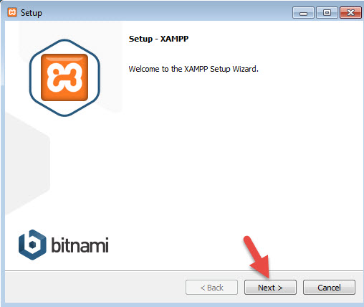

1. Tiến hành cài đặt

Chọn thư mục cài đặt, mặc định nên cài trong ổ đĩa C :

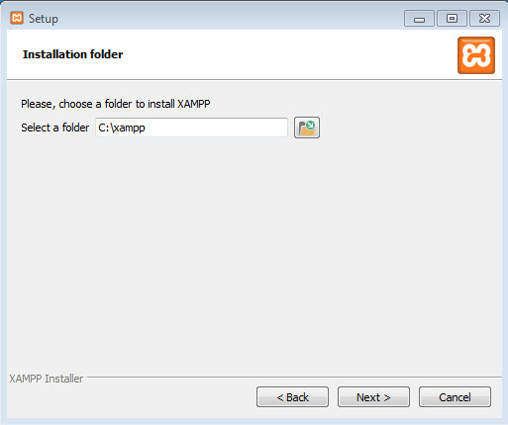

1. Chọn vị trí lưu

Sau khi cài đặt tiến hành mở các dịch vụ do xampp cung cấp từ control panel của xampp :

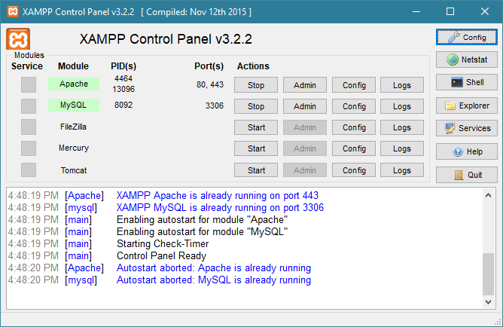

1. Khởi động dịch vụ

## Cài đặt laravel

### Cài đặt composer

Tải composer tại :

<https://getcomposer.org/>

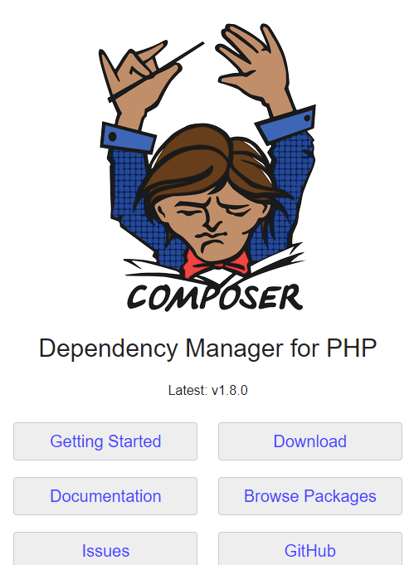

1. Trang chủ composer

Tiến hành cài đặt bình thường.

### Cài đặt laravel

Sau khi cài đặt thành công composer ta tiến hành cài Laravel :

Chạy lệnh trong CMD :

composer global require laravel/installer

## Thiết lập source code

Sau chép mã nguồn được cung cấp từ tác giả vào thư mục htdocs của xampp:

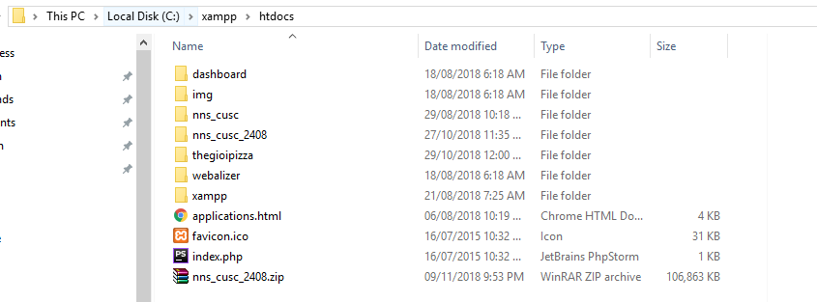

1. Sao chép mã nguồn vào thư mục htdocs

## Vào trình duyệt và gõ địa chỉ

<http://localhost/nns_cusc_2408/public/home>

Hệ thống sẽ tự chuyển sang mục đăng nhập.

Sau khi đăng nhập tiến hành sử dụng các chức năng hệ thống theo yêu cầu.

# PHỤ LỤC 2 : BẢNG PHÂN CÔNG CÔNG VIỆC

|  |  |  |
| --- | --- | --- |
| STT | Công việc | Ngày hoàn thành dự kiến |
| 1 | Gửi đề tài lên giáo viên xác nhận. Chấp nhận đề tài | Tuần 1 |
| 2 | Phân tích đề tài, định hướng công nghệ, framework được sử dụng trong đề tài, tham khảo các mô hình website tương tự và dự kiến công việc cần phải làm | Tuần 2 |
| 3 | Thiết kế cơ sở dữ liệu, phân tích database và xây dựng mô hình CDM | Tuần 3 – Tuần 5 |
| 4 | Thiết kế trang quản lý với các tác vụ thêm sửa, xóa, thực hiện phân quyền người dùng | Tuần 6 – Tuần 9 |
| 5 | Thực hiện các chức năng liên quan tới chấm điểm sinh viên | Tuần 10 – Tuần 13 |
| 6 | Tối ưu lại source code và tiến hành thêm dữ liệu mẫu | Tuần 14 – Tuần 16 |
| 7 | Tiến hành kiểm thử, khắc phục lỗi và hoàn thành các chức năng còn thiếu trong hệ thống | Tuần 16 – Tuần 17 |
| 8 | Viết tài liệu và báo cáo | Tuần 18 – Tuần 20 |

Hết